ANNUAL REPORT
FOR 2005

DBCP Technical Document No. 27
INTERGOVERNMENTAL OCEANOGRAPHIC COMMISSION (OF UNESCO) |  | WORLD METEOROLOGICAL ORGANIZATION

DATA BUOY COOPERATION PANEL

ANNUAL REPORT FOR 2005

DBCP Technical Document No. 27

2006

N O T E

The designations employed and the presentation of material in this publication do not imply the expression of any opinion whatsoever on the part of the Secretariats of the Intergovernmental Oceanographic Commission (of UNESCO), and the World Meteorological Organization concerning the legal status of any country, territory, city or area, or of its authorities, or concerning the delimitation of its frontiers or boundaries.

TABLE OF CONTENTS
FOREWORD | i
SUMMARY | iii
RÉSUMÉ | v
RESUMEN | viii
РЕЗЮМЕ | xi
REPORT

1. Current and planned programmes | 1
2. Data flow | 1
3. Data quality | 4
4. Data archival | 5
5. Technical developments | 5
6. Communication system status | 6
7. Administrative matters | 7
ANNEXES

I National reports on data buoy activities
II Reports from DBCP action groups
III Reports from the data management centres
IV Distribution of GTS and non-GTS platforms by country
V Number of drifting buoy data on GTS by country and sensor
VI Evolutions and distributions of RMS (OBs-FG) (from ECMWF statistics)
VII Proposed template for GTS distribution of buoy data in BUFR
VIII List of regional receiving stations
IX DBCP National Focal Points
X Financial statements

FOREWORD

I have pleasure in presenting the nineteenth Annual Report of the Data Buoy Cooperation Panel, covering the Panel’s activities during 2005.

Once again, as detailed in the report, the Panel has had a highly productive year, largely through the efforts of its Action Groups, its Technical Coordinator and participating organizations. Of particular note was the landmark deployment of global drifter number 1250 near Halifax, Nova Scotia, in September 2005. This key event marked the completion of the first phase of the implementation of the Global Ocean Observing System (GOOS), the seeding of the entire global oceans with a network of drifting buoys, and is a milestone of which the Panel can be proud.

Other achievements have included significant new deployments of barometer drifters in the Southern Ocean and the implementation of a metadata collection scheme to enhance the usefulness of observations from data buoys. The Panel was pleased to welcome OceanSITES as a new action group in 2005, and has designated its vice-chairperson, Mr K Premkumar, to represent the Panel in the many tsunami warning initiatives that have followed the disastrous events of 2004. The Panel has also successfully maintained pressure on the operators of satellite systems to improve coverage and timeliness in data sparse areas, and to reduce usage costs.

Despite these successes, the Panel continues to face a number of challenges, for example in coordinating the deployment of data buoys in remote areas such as the Southern Ocean, and in securing funds for the continued employment of its Technical Coordinator. As with many mature groups, it is in danger of becoming a victim of its own success, as memories of the chaotic days prior to the appointment of the Technical Coordinator fade from people’s minds. It is therefore vital for the Panel to justify its continued existence by identifying and responding to the new issues facing ocean observation, such as the design and deployment of optimal networks, the introduction of intelligent instrumentation, the incorporation of new sensors and the exploitation of improved communication techniques. These issues were discussed at the Panel’s annual session, and a task team was created to progress the matter in the intersessional period.

I am confident that the Panel can rise to these challenges in the years ahead and continue to occupy a pivotal role in data buoy activities. Key in achieving this will be the continued excellent support of the Technical Coordinator, the Action Groups and the WMO and IOC secretariats: to all of them I extend my thanks. Finally, I should like to record my appreciation of the assistance given to the Panel and myself by the vice-chairpersons, and to our colleagues in Argentina, who hosted an excellent session for us in Buenos Aires.

David Meldrum
Chairperson, DBCP
SUMMARY
Introduction

The Drifting Buoy Cooperation Panel was established in 1985 by WMO Resolution 10 (EC-XXXVII) and IOC Resolution EC-XIX.7. In 1993 the governing bodies of IOC and WMO agreed to change the name of the Panel to the Data Buoy Cooperation Panel (DBCP) and to slightly modify its terms of reference, so that the Panel might also provide any international coordination required for moored buoy programmes supporting major WMO and IOC programmes (IOC Resolution XVII-6 and WMO Resolution 9 (EC-XLV)). The Panel is now part of the Observations Programme Area of the Joint WMO-IOC Technical Commission for Oceanography and Marine Meteorology (JCOMM).

1. Current and Planned Programmes

Thirteen countries, seven action groups and two data management centres submitted reports on their data buoy activities

2. Data Flow

The mean number of reporting data buoys was around 1450, of which roughly one-half report data onto the GTS. In December 2005, in addition to the 192 meteorological moored buoys reporting in SHIP format, 386 buoys reported air pressure, and 2115 stations reported sub-surface temperature. The number of wind and air pressure reports from the Tropical Moored Buoy Implementation Panel (TIP), the ISABP, and specific national programmes have increased. By August 2005, global data are being received in real time via 44 regional stations. However, real-time data reception from the South Atlantic and the South East Pacific regions needs to be improved.

3. Data Quality

Through implementation of the DBCP quality control guidelines for GTS data, the quality of air pressure and sea surface temperature data has remained excellent. Gross errors on wind speed data has remained below 1% since November 2003, however, due to the large number of deployments for hurricane arrays, the number of accepted wind speed observations dropped in June 2005.

4. Data Archival

The Marine Environmental Data Service (MEDS) in Canada has acted as the RNODC for drifting buoys on behalf of IOC and WMO since 1986. During the last intersessional period, MEDS has archived an average of 515,000 BUOY reports and received reports from an average of 1170 buoys per month, an increase of 150,000 reports and an increase of 187 buoys from last year respectively. Of the BUOY messages received, 99% of the locations were quality flagged as good, and required on average 24 days from observation to reach the archive. The size of the drifting buoy archive continues to grow with about 34 million records containing 14.5 Gigabytes of data from 1978-2004.

The SOC for Drifting Buoys has been run continuously during year 2004-2005, by Météo-France in Toulouse and Brest as well as by the inter-agency programme Coriolis. It was found that the number of moored buoy reports increases for wind, but shows a decrease for pressure starting in April 2005. The number of waveob reports regularly increases, with a strong seasonality.

5. Technical Developments

The BUFR compression capability had been implemented by Service Argos within its GTS sub-system and became effective in September 2005. A new BUFR template for buoy directional and non directional wave data was drafted, approved by the Panel, and submitted to the WMO CBS Expert Team on Data Respresentation and Codes (ET/DRC). At its December 2005 meeting in Oman, ET/DRC approved the template for validation by May 2006.
The Evaluation Subgroup continued to analyze technical issues regarding the standard SVP-B and SVP-BW (WOTAN) drifters. The development of another new drifter type was also initiated during the intersessional period.

6. Communications System Status

The Argos system has continued to provide a reliable service for recovery and processing of buoy data in real or quasi real-time. Various system enhancements were undertaken during the year.

7. Administrative Matters

The Panel has nine action groups: the EUCOS Surface Marine Programme of the network of European Meteorological Services (E-SURFMAR); the Global Drifter Programme (GDP); the International Arctic Buoy Programme (IABP); the International Buoy Programme for the Indian Ocean (IBPIO); the WCRP-SCAR International Programme for Antarctic Buoys (IPAB); the International South Atlantic Buoy Programme (ISABP); the DBCP-PICES North Pacific Data Buoy Advisory Panel (NPDBAP); the Tropical Moored Buoys Implementation Panel (TIP); and OceanSITES.

The Panel's Technical Coordinator, Mr Etienne Charpentier, was employed by UNESCO/IOC as a fund-in-trust expert and was located with CLS/Service Argos in Toulouse, France. He informed the Panel of his resignation as of 1 February 2006. Therefore, the recruitment of a new Technical Coordinator is under way.

Seven countries contributed on a voluntary basis to the financial support of the Panel and/or SOOP in 2005: Australia, Canada, India, Japan, New Zealand, South Africa, and the USA. European countries – including Belgium, Denmark, Finland, France, Germany, Greece, Iceland, Ireland, Italy, Netherlands, Norway, Portugal, Spain, Sweden and the United Kingdom – have contributed through E-SURFMAR.

For the Panel's next financial year (1 June 2006 to 31 May 2007), a total budget of US$230,000 is planned to be allocated as follows:

A. Expenditures | US$
Technical coordinator (salary, travel, logistic support) | 188,000
Travel of Chairman, Vice-chairmen & JTA chairman | 10,000
JTA activities including chairman’s contract | 15,000
Publications | 2,000
JCOMMOPS development | 3,473
WMO charges (1% of fund management through WMO) | 1,238
Contingencies | 10,289
TOTAL | 230,000

résumé

Introduction

Le Groupe de coopération pour la mise en œuvre des programmes de bouées dérivantes a été créé en 1985 en vertu de la résolution 10 (EC-XXXVII) de l'OMM et de la résolution EC-XIX.7 de la COI. En 1993, les organes directeurs de la COI et de l'OMM ont décidé de le rebaptiser Groupe de coopération pour les programmes de bouées de mesure (DBCP) et d'en modifier légèrement le mandat afin qu'il puisse également assurer la coordination internationale requise pour les programmes de bouées ancrées sur lesquels reposent les grands programmes de l'OMM et de la COI (résolution XVII-6 de l'Assemblée de la COI et résolution 9 (EC-XLV) de l'OMM). Il fait désormais partie du domaine d'activité relatif aux observations de la Commission technique mixte OMM/COI d'océanographie et de météorologie maritime (CMOM).

1. Programmes actuels et programmes prévus

Treize pays, sept groupes d’action et deux centres de gestion des données ont rendu compte de leurs activités relatives aux bouées de mesure.

- Acheminement des données

En moyenne, 1 450 bouées de mesure environ ont transmis des données, dont la moitié grosso modo sur le SMT. En décembre 2005, outre les 192 bouées ancrées météorologiques transmettant des données en format SHIP, 386 bouées ont transmis des données sur la pression atmosphérique et 2 115 stations sur la température de subsurface. Le nombre de données transmises sur le vent et la pression atmosphérique par le Groupe de mise en œuvre du Programme de bouées ancrées dans les mers tropicales, le Programme international de bouées de l'Atlantique Sud et certains programmes nationaux a augmenté. Depuis août 2005, les données transmises au niveau mondial sont reçues en temps réel par 44 stations régionales. Toutefois, il convient d'améliorer la réception en temps réel des données provenant des régions de l'Atlantique Sud et du Pacifique Sud-Est.

3. Qualité des données

Grâce à l'application des directives de contrôle de la qualité du DBCP pour les données transmises sur le SMT, la qualité des données relatives à la pression atmosphérique et à la température de surface de la mer est restée excellente. Le pourcentage d'erreurs flagrantes sur les données relatives à la vitesse du vent est resté inférieur à 1 % depuis novembre 2003, mais en raison du grand nombre de mises à l'eau aux fins du dispositif concernant les ouragans, le nombre d'observations de la vitesse du vent acceptées a nettement diminué en juin 2005.

4. Archivage des données

Le Service des données sur le milieu marin (SDMM), basé au Canada, fait office depuis 1986 de Centre national de données océanographiques responsable (CNDOR) pour le compte de la COI et de l’OMM. Depuis la dernière session, le SDMM a archivé en moyenne 515 000 messages BUOY par mois et reçu des messages de 1 170 bouées en moyenne par mois, soit une augmentation de 150 000 messages et de 187 bouées par rapport à l'an passé. Pour ce qui est des messages BUOY reçus, 99 % des localisations ont été estimées bonnes et le passage du stade de l'observation à celui de l'archivage a pris en moyenne 24 jours. La taille des archives sur les bouées dérivantes continue de croître (environ 34 millions de messages contenant 14,5 Gigaoctets de données observées de 1978 à 2004).

Les activités du centre océanographique spécialisé pour les bouées dérivantes ont été conduites au cours de l'année 2004-2005 par Météo-France à Toulouse et à Brest ainsi que dans le cadre du Programme interinstitutions Coriolis. S'agissant des messages transmis par les bouées ancrées, on a enregistré une augmentation des observations du vent, mais une diminution des observations de la pression à compter d'avril 2005. Le nombre de messages waveob augmente régulièrement avec de fortes variations saisonnières.

5. évolution technique

Le Service Argos s'est penché sur les possibilités de compression des messages BUFR dans le cadre de son sous-système du SMT. Cette technique est devenue opérationnelle en septembre 2005. Un nouveau modèle du code BUFR pour les données transmises par des bouées concernant les vagues (aspects directionnels et autres) a été élaboré, approuvé par le Groupe de coopération et soumis à l'équipe d'experts de la représentation des données et des codes relevant de la CSB. À sa réunion organisée à Oman en décembre 2005, le Groupe de coordination a approuvé le modèle, lequel devrait être validé en mai 2006.

Le Sous-groupe de l'évaluation a poursuivi l'analyse des questions techniques concernant les bouées dérivantes SVP-B et SVP-BW (WOTAN). L'élaboration d'un nouveau type de bouée dérivante a démarré au cours de l'intersession.

6. état de fonctionnement du système de télécommunication

Le système Argos continue d'assurer, avec toute la fiabilité voulue, la récupération et le traitement en temps réel ou quasi réel des données fournies par les bouées. Diverses améliorations ont été apportées au système au cours de l'année.

7. Questions administratives

Le Groupe de coopération compte neuf groupes d'action: le Programme d'observation de la surface de la mer EUCOS, qui relève d'un réseau de Services météorologiques européens (E-SURFMAR), le Programme mondial de bouées dérivantes (GDP), le Programme international de bouées de l'Arctique (IABP), le Programme international de bouées pour l'océan Indien (IBPIO), le Programme international de bouées de l'Antarctique (IPAB) relevant du PMRC-SCAR, le Programme international de bouées de l'Atlantique Sud (ISABP), le Groupe consultatif pour les programmes de bouées de mesure dans le Pacifique Nord (NPDBAP) qui relève du DBCP-PICES, le Groupe de mise en œuvre du Programme de bouées ancrées dans les mers tropicales (TIP) et OceanSITES.

Le coordonnateur technique du Groupe de coopération, M. étienne Charpentier, employé comme expert par l'UNESCO/COI au titre d'un fonds d'affectation spéciale et basé à Toulouse (France) dans les locaux de CLS/Service Argos, a informé le Groupe de coopération de sa démission des fonctions exercées à ce titre, avec effet au 1er février 2006. Le recrutement d'un nouveau coordonnateur technique est en cours.

En 2005, les sept pays ci-après ont fourni une contribution financière volontaire au Groupe de coopération et/ou au SOOP: Afrique du Sud, Australie, Canada, états-Unis d'Amérique, Inde, Japon et Nouvelle-Zélande. Les pays européens suivants: Allemagne, Belgique, Danemark, Espagne, Finlande, France, Grèce, Irlande, Islande, Italie, Norvège, Pays-Bas, Portugal, Royaume-Uni et Suède, ont apporté leur contribution par l'intermédiaire du réseau E-SURFMAR.

Pour le prochain exercice financier (1er juin 2006 – 31 mai 2007), il est prévu d'allouer au Groupe de coopération un budget de 230 000 dollars é.-U. réparti comme suit:

A. Dépenses | Dollars é.-u.
Coordonnateur technique (rémunération, frais de voyage, soutien logistique) | 188 000
Frais de voyage du président, des vice-présidents et du président du JTA | 10 000
Activités relatives à l'Accord tarifaire collectif concernant le système Argos (JTA), y compris la rémunération du président du JTA | 15 000
Publications | 2 000
Développement du JCOMMOPS | 3 473
Frais de l'OMM (1 % des fonds gérés par l'OMM) | 1 238
Dépenses imprévues | 10 289
TOTAL | 230 000

RESUMEN

Introducción

El Grupo de cooperación sobre boyas a la deriva fue creado en 1985 en virtud de la
Resolución 10 (EC-XXXVII) de la OMM y de la Resolución EC-XIX.7 de la COI. En 1993, los órganos rectores de la COI y de la OMM decidieron sustituir el nombre de dicho Grupo por el de Grupo de cooperación sobre boyas de acopio de datos y modificar ligeramente su mandato, para que el nuevo Grupo se ocupe también de la coordinación internacional que exigen los programas de boyas fondeadas que brindan su apoyo a los principales programas de la OMM y de la COI (Resolución XVII-6 de la COI y Resolución 9 (EC-XLV) de la OMM). El Grupo forma parte ahora del Área de Programa de Observaciones de la Comisión Técnica Mixta OMM/COI sobre Oceanografía y Meteorología Marina (CMOMM).

1. Programas actuales y previstos

Trece países, siete grupos de acción y dos centros de gestión de datos han presentado informes sobre las actividades que llevan a cabo en materia de recopilación de datos procedentes de boyas.

2. Flujo de datos

El número medio de boyas que transmiten datos ha sido de aproximadamente 1.450 y más o menos la mitad de esas boyas transmiten los datos por el SMT. En diciembre de 2005, además de las 192 boyas meteorológicas fondeadas que transmiten datos en formato SHIP,
386 boyas transmitieron datos sobre la presión atmosférica y 2.115 estaciones sobre la temperatura de subsuperficie. Ha aumentado el número de datos transmitidos sobre el viento y la presión atmosférica por el Grupo de ejecución de boyas fondeadas en los mares tropicales (TIP), el Programa Internacional de Boyas del Atlántico Sur (PIBAS) y por determinados programas nacionales. Desde agosto de 2005, los datos transmitidos a nivel mundial son recibidos en tiempo real por 44 estaciones regionales. Sin embargo, debe mejorarse la recepción en tiempo real de los datos procedentes de las regiones del Atlántico Sur y del Pacífico Sudeste.

3. Calidad de los datos

Gracias a la aplicación de las directrices de control de la calidad del Grupo de cooperación para los datos trasmitidos por el SMT, la calidad de los datos sobre la presión atmosférica y la temperatura de la superficie del mar ha seguido siendo excelente. El porcentaje de errores flagrantes en los datos sobre la velocidad del viento ha seguido siendo inferior al 1% desde noviembre de 2003. Sin embargo, debido al gran número de boyas sumergidas en el agua para el dispositivo de detección de huracanes, el número de observaciones de la velocidad del viento aceptadas disminuyó drásticamente en junio de 2005.

4. Archivo de los datos

Desde 1986, el Servicio de Datos sobre el Medio Marino (MEDS) de Canadá asume las funciones de Centro nacional responsable de datos oceanográficos en nombre de la COI y de la OMM. En el último período entre reuniones, el MEDS ha archivado un promedio de 515.000 informes BUOY al mes y ha recibido informes de un promedio de 1.170 boyas al mes, lo que supone un aumento de 150.000 informes y de 187 boyas con respecto al año pasado. En lo que respecta a los mensajes BUOY recibidos, el 99% de las localizaciones se han considerado buenas y la transición de la fase de observación a la de archivo ha tardado una media de 24 días. El tamaño de los archivos sobre boyas a las deriva sigue aumentando (unos 34 millones de mensajes que contienen 14,5 Gigabytes de datos observados de 1978 a 2004).

Las actividades del Centro oceanográfico especializado para las boyas a la deriva fueron dirigidas entre 2004 y 2005 por Météo-France en Toulouse y Brest, así como en el marco del Programa interorganismos Coriolis. En cuanto a los mensajes transmitidos por las boyas fondeadas, se ha registrado un aumento de las observaciones del viento, al mismo tiempo que una disminución de las observaciones de la presión desde abril de 2005. El número de informes waveob aumenta regularmente con fuertes variaciones estacionales.

5. Adelantos técnicos

El Servicio Argos examinó la posibilidad de comprimir los mensajes BUFR en el marco de su subsistema del SMT. Esta técnica se hizo operativa en septiembre de 2005. Un nuevo modelo del código BUFR para los datos transmitidos por boyas sobre las olas (aspectos direccionales y otros) fue elaborado, aprobado por el Grupo de cooperación y presentado al Equipo de expertos de la CSB de la OMM sobre representación de datos y códigos. En su reunión celebrada en diciembre de 2005 en Omán, el Equipo aprobó el modelo para que se validara en mayo de 2006.

El Subgrupo de evaluación siguió analizando cuestiones técnicas relativas a las boyas a la deriva SVP-B y SVP-BW (WOTAN). La elaboración de un nuevo tipo de boyas a la deriva se inició en el transcurso del período entre reuniones.

6. Situación del sistema de comunicación

El sistema Argos sigue facilitando servicios fiables para la recuperación y el proceso, en tiempo real o casi real, de los datos procedentes de boyas. Durante el año transcurrido se introdujeron diversas mejoras en el sistema.

7. Cuestiones administrativas

El Grupo de cooperación cuenta con nueve grupos de acción: el Programa de Observación de la Superficie del Mar EUCOS, de la Red de Servicios Meteorológicos Europeos (E-SURFMAR); el Programa Mundial de Boyas a la Deriva (GDP); el Programa Internacional de Boyas en el Ártico (PIBA); el Programa Internacional de Boyas en el Océano Índico (IBPIO); el Programa Internacional de Boyas en el Antártico (PIBAn) del PMIC y el SCAR; el Programa Internacional de Boyas del Atlántico Sur (PIBAS); el Grupo consultivo de expertos sobre boyas de recopilación de datos en el Atlántico Norte (NPDBAP) del Grupo de cooperación sobre boyas de acopio de datos y la Organización del Pacífico Norte para las Ciencias del Mar (PICES); el Grupo de ejecución de boyas fondeadas en los mares tropicales (TIP); y el OceanSITES.

El Sr. Etienne Charpentier, coordinador técnico del Grupo de cooperación, contratado por la UNESCO/COI como experto en fondo de fideicomiso en los locales del CLS/Servicio Argos en Toulouse (Francia), informó al Grupo de cooperación de su dimisión, con efecto a partir del
1º de febrero de 2006. Por consiguiente, la contratación del nuevo coordinador técnico está en curso.

En 2005, siete países brindaron una ayuda financiera voluntaria al Grupo de cooperación y/o al SOOP, a saber: Australia, Canadá, India, Japón, Nueva Zelandia, Sudáfrica y los Estados Unidos de América. Los países europeos, en particular Bélgica, Dinamarca, Finlandia, Francia, Alemania, Grecia, Islandia, Irlanda, Italia, Países Bajos, Noruega, Portugal, España, Suecia y el Reino Unido, realizaron su contribución a través de la red E-SURFMAR.
Para el próximo ejercicio financiero (1º de junio de 2006 al 31 de mayo de 2007),
se ha previsto asignar al Grupo de cooperación un presupuesto total de 230.000 dólares de los Estados Unidos distribuidos de la siguiente forma:

A. Gastos | Dólares EE.UU.
Coordinador técnico (sueldo, gastos de viaje, apoyo logístico) | 188.000
Gastos de viaje del Presidente, de los Vicepresidentes y del Presidente del JTA | 10.000
Actividades relativas al JTA, incluido el contrato del Presidente | 15.000
Publicaciones | 2.000
Desarrollo del Centro de apoyo a las plataformas de observación in situ de la CMOMM | 3.473
Gastos de la OMM (1% de los fondos gestionados por la OMM) | 1.238
Gastos imprevistos | 10.289
TOTAL | 230.000

РЕЗЮМЕ

Введение

Группа сотрудничества по дрейфующим буям была учреждена в 1985 г. резолюцией 10 ВМО (ЕС-XXXVII) и резолюцией ЕС-XIX.7 МОК. В 1993 г. руководящие органы МОК и ВМО решили переименовать ее в группу экспертов по сотрудничеству в области буев для сбора данных (ГСБД) и несколько изменить ее обязанности, чтобы она могла также обеспечивать международную координацию, которая требуется для осуществления программ по заякоренным буям, используемым для поддержки основных программ ВМО и МОК (резолюция XVII-6 МОК и резолюция 9 ВМО (ЕС-XLV)). В настоящее время эта группа является частью программной области – Наблюдения, Совместной технической комиссии ВМО/МОК по океанографии и морской метеорологии (СКОММ).

1. Текущие и планируемые программы

Доклады о своих мероприятиях по использованию буев для сбора данных представили тринадцать стран, семь групп действий и два центра управления данными.

2. Поток данных

Данные поступают в среднем примерно с 1450 буев, от которых около половины сводок с данными поступают в ГСТ. В декабре 2005 г. в дополнение к 192 метеорологическим заякоренным буям, передающим сводки в формате SHIP, 386 буев передавали данные об атмосферном давлении и 2115 станций передавали данные о температуре поверхностного слоя моря. Значительно возросло количество сводок, сообщающих данные о ветре и давлении, благодаря деятельности Группы экспертов по осуществлению программы заякоренных буев в тропической зоне (ТИП), Международной программы по буям для Южной Атлантики (МПБЮА) и специализированным национальным программам. К августу 2005 г. глобальные данные получались в реальном масштабе времени через 44 региональные станции. Однако необходимо улучшать прием данных в реальном масштабе времени из регионов южной Атлантики и юго-восточной части Тихого океана.

3. Качество данных

По-прежнему остается отличным качество данных об атмосферном давлении и температуре поверхности моря благодаря соблюдению руководящих принципов контроля качества ГСБД для данных ГСТ. Суммарная погрешность по данным о скорости ветра осталась на уровне менее 1 % с ноября 2003 г., однако из-за большого числа размещения буев для отслеживания перемещений тропических циклонов число приемлемых наблюдений за скоростью ветра упало в июне 2005 г.

4. Архивация данных

Служба данных по морской среде (МЕДС) Канады действует в качестве ОНЦОД для дрейфующих буев от имени МОК и ВМО с 1986 г. В течение последнего межсессионного периода МЕДС архивировала в среднем 515 000 сводок BUOY в месяц и получала сводки в среднем от 1170 буев в месяц, что составляет увеличение на 150 000 сводок и на 187 буев соответственно по сравнению с прошлым годом. Из всех полученных сводок BUOY 99 % данных по определению местоположения буя были хорошего качества, и в среднем требовалось 24 дня с момента наблюдения для того, чтобы архивировать эти данные. Размер архива по дрейфующим буям продолжает расти и составляет около 34 миллионов записей объемом 14,5 гигабайт данных за период с 1978 по 2004 гг.

Специализированный океанографический центр (СОЦ) для дрейфующих буев управлялся в течение 2004-2005 гг. под руководством МетеоФранс в Тулузе и Бресте, а также межведомственной программы Кориолис. Анализ данных показал, что с заякоренных буев увеличивается число сводок о ветре, но уменьшается число сводок о давлении начиная с апреля 2005 г. Число сводок о наблюдениях за волнением моря постоянно увеличивается с четко выраженной сезонностью.

5. Технические мероприятия

Служба Аргос внедрила с сентября 2005 г. в своей подсистеме ГСТ функциональные возможности для компрессии данных BUFR. Матрица новой формы представления данных в BUFR, полученных с буев, о направленных и ненаправленных волнах была подготовлена и одобрена ГСБД, после чего представлена на рассмотрение группы экспертов КОС ВМО по представлению данных и кодам (ГЭ-ПДК). На своем совещании в Омане в декабре 2005 г. ГЭ-ПДК одобрила эту матрицу для проверки её использования на практике до мая 2006 г.

Подгруппа по оценке продолжала анализировать технические аспекты, касающиеся стандарта SVP-B и SVP-BW (исследования методов расчета ветра по окружающему шуму) (WOTAN) для дрейфующего буя. В течение этого межсессионного периода были начаты работы по разработке другого типа дрейфующего буя.

- Состояние системы связи

Система Аргос продолжила предоставлять надежное обслуживание для получения и обработки данных с буев в реальном и почти реальном масштабе времени. В течение этого года были предприняты различные системные расширения технических возможностей.

- Административные вопросы

Группа экспертов состоит из девяти групп действий: Приземная морская программа сети европейских метеорологических служб ЕВКОС (Е-СЮРФМАР); Глобальная программа по дрейфующим буям (ГПДВ); Международная программа по арктическим буям (МПАРБ); Международная программа по буям для Индийского океана (МПБИО); Международная программа ВПИК-СКАР по антарктическим буям (МПАБ); Международная программа по буям в Южной Атлантике (ИСАБП); консультативная группа экспертов ГСБД-СТОМИ по буям для сбора данных в северной части Тихого океана (НПДБАП), а также группа экспертов по осуществлению заякоренных буев в тропической зоне (ТИП) и Океан-СИТЕС.

Технический координатор группы экспертов, г-н Этьен Шарпентье, продолжил свою работу в ЮНЕСКО/МОК в качестве эксперта, нанятого за счет целевого фонда; его рабочее место располагалось в КЛС/Службе Аргос в Тулузе, Франция. Он информировал группу о своей отставке с 1 февраля 2006 г. Поэтому начался поиск кандидатуры нового технического координатора.

В 2005 г. семь стран внесли свой добровольный вклад в финансовую поддержку для группы экспертов и/или ППС, а именно: Австралия, Канада, Индия, Япония, Новая Зеландия, Южная Африка и США. Европейские страны, включая Бельгию, Данию, Финляндию, Францию, Германию, Грецию, Исландию, Ирландию, Италию, Нидерланды, Норвегию, Португалию, Испанию, Швецию и Соединенное Королевство, внесли свой вклад через Е-СЮРФМАР.

На следующий финансовый год (1 июня 2006 г. – 31 мая 2007 г.) общий бюджет группы экспертов в сумме 230 000 долл. США планируется распределить следующим образом:
А. Расходная статья | долл. США
Технический координатор (зарплата, поездки, логистика) | 188 000
Поездки председателя/заместителей председателя и председателя КТС | 10 000
Деятельность КТС , включая контракт председателя | 15 000
Публикации | 2 000
Развитие СКОММОПС | 3 473
Расходы ВМО (1 % от фонда управления через ВМО) | 1 238
Непредвиденные расходы | 10 289
ИТОГО | 230 000

REPORT

- CURRENT AND PLANNED PROGRAMMES

Reports on national and international data buoy programmes are attached as Annexes I and II and reports by data management centres as Annex III.

- DATA FLOW

  - Numbers of reporting buoys

In January 2005, data from a total of 1029 drifting buoys were collected and processed at the Argos Global Processing Centres in Toulouse, France and Largo, Maryland, USA, for distribution in real-time on GTS. This number raised to 1449 in December 2005. On 18 September 2005, completion of the drifter array with 1250 operational units had been achieved with deployment of drifter “1250” off the Halifax coast. The table below summarizes the evolution of the number of buoys in the last 15 years. Thanks to the JCOMM/OCG phased in implementation plan as well as DBCP implementation strategy, most of the effort to reach that level has been made in the last three years.

Year | Drifting buoys on GTS
July 1991 | 264
July 1992 | 474
August 1993 | 548
September 1994 | 587
September 1995 | 631
September 1996 | 638
September 1997 | 581
August 1998 | 543
July 1999 | 728
July 2000 | 807
July 2001 | 763
July 2002 | 459
August 2003 | 752
July 2004 | 950
June 2005 | 1157

Table 1 : Status of drifting buoys reporting onto GTS

A detailed breakdown by country of "active" drifting buoys and moored buoys in the high seas, and those reporting onto the GTS is given for December 2005 in Annex IV, whereas Annex V shows the number of buoy data onto the GTS per country and sensor for December 2005.

Data availability index maps, produced on a monthly basis by Météo-France since February 1994 (see examples of these maps in Annex III), allow the identification of data sparse ocean areas for each kind of geophysical variable and therefore assist the various data buoy programmes in adjusting deployment strategies. The index is representative of how the requirements (such as of WWW, WCRP or GOOS-GCOS) are met: an index of 100 means that an average of eight observations of the variable concerned per day per five hundred km area has been received during the month. Maps are produced for air pressure, air temperature, sea surface temperature and wind. The index takes into account the observations transmitted in SHIP and BUOY code forms and another figure gives the percentage of BUOY reports from the total of SHIP plus BUOY reports received.

The maps show clearly the impact of the completed drifter array for global SST data, of the Tropical Moored Buoy Implementation Panel (TIP) for wind and sub-surface temperature data, of DBCP regional action groups such as the ISABP and of the Southern Ocean Buoy Programme (SOBP) for air pressure data, or of specific national programmes such as US and Canadian moored buoy programmes and MSNZ drifting buoy programme (air pressure).

  - Data reception

Each of the six Argos processing centres - in Jakarta, Largo, Lima Melbourne, Tokyo, and Toulouse - operated without a major hitch in 2005. The two global processing centres in Largo and Toulouse continue to process data sets from all receiving stations, handling over 650 data sets per day). The regional processing centres in Jakarta Lima and Tokyo only process data sets from stations covering their region. Supplementary data providing global coverage are supplied by the Toulouse centre or by the Largo centre when necessary.

The processing computers of the Australian regional centres, located in Melbourne, were switched off in 2004. The data sets collected by the Bureau of Meteorology (BoM) antennas are still relayed to the Toulouse processing centre. Declarations are input directly in the Toulouse GPCs database using an Internet link. The Australian User Office keeps serving the Australian and NZ Users, as before. On the other hand, the Indonesian processing centre located in Jakarta was implemented in 2004, which is essentially in charge of managing the fishing vessels in the Indonesian area.

Figure 1 shows the global data set (Stored TIROS Information Processing: STIP) data set arrival times at the Toulouse and Largo processing centres.

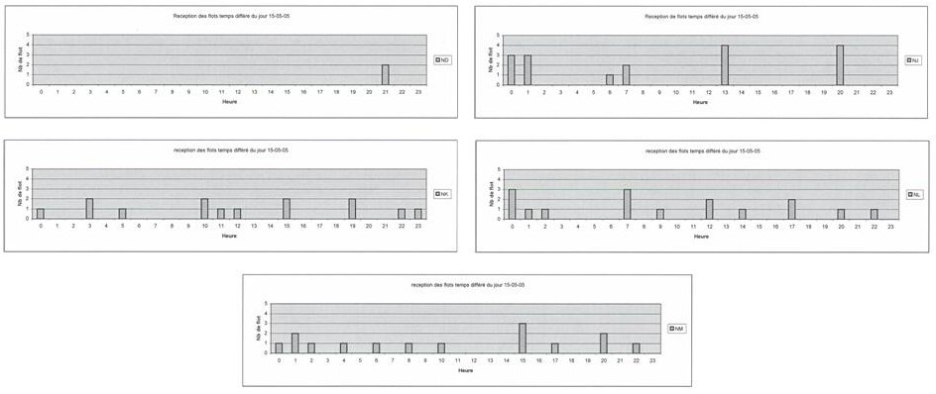
Figure 1

Table 2 shows the throughput time for stored data result delivery from NOAA-18, NOAA-17, NOAA-16 and NOAA-15.

Table 2: Stored data availability for satellites NOAA-15, NOAA-16, NOAA-17 and NOAA-18
Satellite Delivery | NOAA-15, NOAA-16, NOAA-17 & NOAA-18
1 h | 14 %
1 h 30 | 27 %
2 h | 44 %
2 h 30 | 60 %
4 h | 82 %
> 4 h | 100 %

Table 3 below shows the throughput time for stored data result delivery from NOAA-12 and NOAA-14, two back-up satellites. The delivery of stored data is not done after every download for these two satellites but four satellites are now in Table 1, instead of three last year.

Table 3: Stored data availability for satellites NOAA-12 and NOAA-14
Satellite Delivery | NOAA-12 & NOAA-14
1 h | 3 %
1 h 30 | 7 %
2 h | 14 %
2 h 30 | 25 %
4 h | 55 %
> 4 h | 100 %

Table 4 shows the throughput time for real-time result delivery from NOAA-18, NOAA-17, NOAA-16, NOAA-15, NOAA-14 and NOAA-12 and acquired by the 44 HRPT receiving stations.

Table 4: Real-time data availability
Satellite Delivery | NOAA-12, NOAA-14, NOAA-15, NOAA-16  NOAA-17 & NOAA-18
<10’ | 41 %
<15’ | 55 %
<30’ | 85 %
<45’ | 93 %
>45’ | 100 %

Figure 2 shows percentage of global data received in real time via the 44 regional stations (simulation for August 2005). It shows that there are two regions where less than 30% of the global data are received in real-time, i.e. (i) South Atlantic ocean, near Saint Helena Island, and (ii) South East Pacific Ocean, between French Polynesia and Easter Island.

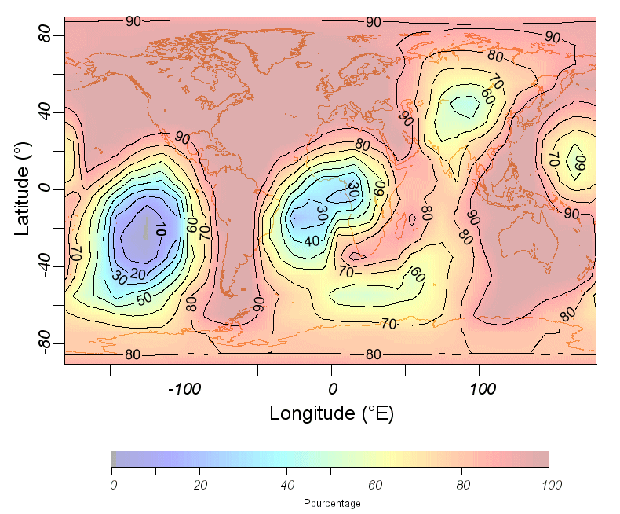
Figure 2: Percentage of data received in real time via the 44 regional stations (August 2005)

Facilities at Barrow, Alaska are being enhanced thanks to NOAA/NESDIS commitments for required software upgrades which might be implemented after 2006. Also, use of Argos multi-satellite service permits to increase the number of reports distributed on GTS, including the number of timely reports. While the latter is being provided free of charge by Service Argos, a recommendation was placed with the JTA to limit as much as possible the cost impact of additional data sets being provided by Service Argos through their Automatic Distribution System (ADS).

- DATA QUALITY

Complete information regarding the DBCP quality control guidelines can be found at the DBCP web site at http://www.dbcp.noaa.gov/dbcp/0qc.html. Systematic errors noticed by Principal Meteorological or Oceanographic Centres (PMOC) responsible for deferred-time Quality Control of GTS buoy data (i.e. data users, mainly NWP centres) are reported either via a mailing list (buoy-qir@vedur.is) which is maintained by the Icelandic Meteorological Service or via a dedicated web page at JCOMMOPS (http://wo.jcommops.org/cgi-bin/WebObjects/QCRelay). Such reports, e.g. bad sensor data, biased sensor, bad location, and proposed remedial action (e.g. removing data from GTS, recalibration) are automatically forwarded to the buoy operators or persons responsible for GTS distribution of the data (PGC). Thanks to this system, PMOCs don’t have to know who the PGCs are. The system works because the Technical Coordinator, acting as a focal point, maintains at JCOMMOPS a database of WMO numbers and associated PGCs.

The Bureau Of Meteorology (BOM) had started producing buoy monitoring statistics on a monthly basis since January 2005. Statistics are also produced by ECMWF, NOAA/NCEP, UKMO, Météo France, and MEDS (location quality). Specific QC tools are also provided via web pages by Météo France (http://www.shom.fr/meteo/qctools/), NOAA/NCEP (http://www.ncep.noaa.gov/NCO/DMQAB/QAP/qcflags/), and JCOMMOPS. Other centres are encouraged to actively participate in the guidelines either for global data, regional data or specialized data.

In order to avoid SPAM, the mailing list has been renamed to buoy-qir@vedur.ir. This could be realized with kind assistance from the Icelandic Meteorological Office (IMO). The Panel thanked IMO for their contribution in this regard.

During the period August 2004 to July 2005, 129 status change proposals were made by PMOCs. Most of these proposals have been made via the web page directly instead of the mailing list. All proposals made via the web page have been automatically forwarded (i) to the mailing list, and (ii) Programme GTS Coordinator (PGC).

Air pressure

Mean RMS (Obs-FG) for drifting buoy air pressure data based on ECMWF buoy monitoring statistics now reaches a level of about 0.86 hPa. 75.9% of the RMS (Obs-FG) values are now lower than 1 hPa; another 20.8% between 1 and 2 hPa; 1.8% between 2 and 3 hPa; and less than 1% above 3 hPa. This highlights actual quality of both first guess surface pressure field and observational pressure data from drifting buoys. Quality of SVPB air pressure data is similar to global drifting buoy data.

SST

According to NCEP buoy monitoring statistics, RMS (Obs-FG) for SST data from drifting buoys is now at a level of about 0.57C. On the other hand, the percentage of gross errors which was below 0.5% during the previous intersessional period then increased to a level slightly lower than 1% except in February 2005 where 4% of Gross Errors were noticed. It was at a level of about 0.6% in June 2005.

Wind

According to ECMWF buoy monitoring statistics, RMS (Obs-FG) for wind speed data now reaches a level of about 2.3 m/s. About 83% of mean RMS (Obs-FG) are less than 3m/s, about 6.7% between 3 and 4 m/s, and about 5.4% are larger than 4 m/s. since November 2003, percentage of gross errors remained lower than 1%. A peak of about 2% was however observed in February 2005. However, an increase in the percentage of RMS values larger than 3 m/s was observed: 15.8% in June 2005, 12.1% in July 2004, 11.1% in July 2003.

The number of accepted wind speed drifting buoy observations have dropped regularly since August 2003 from about 25,000 observations per month to about 8,340 in June 2005. This is mainly due to a dramatic reduction in the number of drifting buoys deployed with wind measuring capabilities. This drop, in conjunction with the fact that many of wind speed measuring drifting buoys are now deployed in hurricane arrays, explains the higher percentage of gross errors as well as the higher percentage of RMS larger than 3 m/s.

- DATA ARCHIVAL

The full reports of IOC International Oceanographic Data and Information Exchange (IODE) Responsible National Oceanographic Data Centre (RNODC) for drifting buoys, operated by the Marine Environmental Data Service (MEDS) of Canada; and of the JCOMM Specialized Oceanographic Centre (SOC) for drifting buoys, operated by Météo-France, are given in Annex III.

- TECHNICAL DEVELOPMENTS

  - Codes

The BUFR compression capability was implemented by Service Argos within its GTS sub-system on 6 September 2005, and became effective on 28 September 2005. ECMWF, Météo France, and Navoceano have been involved in the development and test process. The JCOMMOPS BUFR decoder has been upgraded to deal with BUFR compression and is available via the JCOMMOPS web site. Test BUFR reports can be obtained from the following FTP site: ftp://ftp.jcommops.org/gts/test/bufr/compressed.

A new BUFR template for buoy directional and non directional wave data has been drafted. It is consistent with the existing template for buoy data and wave data can be added at the end of the existing template. The new template was approved by the Panel and then submitted to the CBS Expert Team on Data Representation and Codes which met in Oman in December 2005. The Expert Team aproved the template for validation by May 2006. It will, in principle, permit encoding of all directional and non directional wave data presently collected by Puertos Del Estado, Spain moorings, as well as those that can be encoded using FM-65-XI Ext. WAVEOB format.

  - SVPB Evaluation Sub-group

The DBCP Evaluation Sub-group continued to analyze technical issues on the standard SVP-B and SVP-BW (WOTAN) drifters in 2005. Results for evaluation on both types of drifters continued to be good. New sea surface salinity drifters were tested, and the results from two manufacturers were very good, proving to be one of the more exciting developments during the intersessional period. Storm monitoring drifters continued to provide excellent data in the most difficult sea conditions, reporting reliably through tropical hurricanes and typhoons.

The development of another new drifter type was initiated, with a temperature cable down to 60 meters depth. After detection of problems with the cable, new tests were conducted. An operational test and evaluation deployment is scheduled for later in the year. It was noted that not all buoy manufacturers and operators are using the DBCP M-2 format as much as they might be doing, and they are urged to take into account efficiencies in data processing and transmission over the GTS and use the DBCP M-2 format whenever possible.

The chairperson of the Evaluation Group would urge buoy operators to review the “Best Practices” prior to the purchase of drifters, keeping in mind safety of those people tasked to carry out the deployments. For example, the drogues of SVP-B should be adequately secured. It also should be kept in mind that once the buoys are deployed (both mooring and drifting), it would be too late to resolve technical difficulties. Hence it would be more effective to detect problems and correct them while the instruments are still at the factory and for operators to verify transmission by satellite prior to deployment.

The DBCP urged manufacturers/buoy operators to send frequently used data formats to Service Argos to facilitate the implementation of the enhanced processing system

E-SURFMAR has provided definitions of “Ending Causes”. This information is to be merged into the list of definitions which the Evaluation Group has developed, and made available on the JCOMM website.

- COMMUNICATION SYSTEM STATUS

6.1 Argos system

    - Space segment

The basic service has been provided since December 2003 by NOAA-16 and NOAA-17. NOAA-18 (N) - which was successfully launched on 20 May 2005; NOAA-15 (K), NOAA-14 (J) and NOAA-12 (D) are used as secondary satellites. The global and regional datasets they collect are delivered according to the “multi-satellite” service characteristics.

NOAA-11 (H) has been providing global datasets, which were also delivered through the “multi-satellite” service, until June 6th 2004. It was then decommissioned by NOAA. NOAA-11 has no longer delivered real-time data through the HRPT downlink since October 2001.

Table 5
From  Satellite status | July 02 | May 03 | July 03 | October 03 | Dec 03 | June 04 | July 04 | May 05
Commissioning | NOAA-17 | ADEOS-2 |  |  |  |  |  | NOAA-18
Basic service | NOAA-16  NOAA-15 | NOAA-16  NOAA-15 | NOAA-16  NOAA-15  ADEOS-2 | NOAA-16  NOAA-15 | NOAA-17  NOAA-16 | NOAA-17  NOAA-16 | NOAA-17  NOAA-16 | NOAA-17  NOAA-16
Multi-satellite service (additional satellites) | NOAA-14  NOAA-12  NOAA-17  NOAA-11 | NOAA-14  NOAA-12  NOAA-17  NOAA-11 | NOAA-14  NOAA-12  NOAA-17  NOAA-11 | NOAA-14  NOAA-12  NOAA-17  NOAA-11 | NOAA-15  NOAA-14  NOAA-12  NOAA-11 | NOAA-15  NOAA-14  NOAA-12  NOAA-11 | NOAA-15  NOAA-14  NOAA-12 | NOAA-18  NOAA-15  NOAA-14  NOAA-12
Lost |  |  |  | ADEOS-2
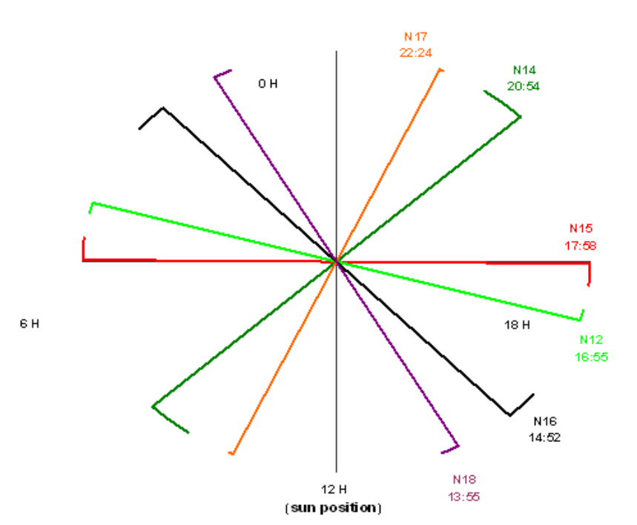
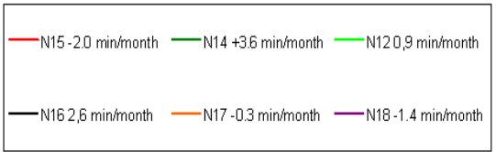
Figure 3 shows the satellite orbit plans in September 2005.

Figure 3: NOAA Satellite Orbit, September 2005

    - Ground receiving stations

The two global stations able to acquire the STIP telemetry are still the Fairbanks and Wallops Island stations. These two global processing centres continue to process more than nearly 700 playback and real-time datasets per day and the two centres are fully redundant. They deliver the STIP telemetry from the satellites NOAA-12, NOAA-14, NOAA-15, NOAA-16, NOAA-17 and NOAA-18.

The Lannion global station, which could also acquire the STIP telemetry in some conditions, is no longer used since 2000. An effort is underway to eliminate blind orbits by using NPOESS Svalbard (Norway) facility operated by NOAA.

As regards NOAA-12, only two orbits per day are delivered by NOAA/NESDIS. It is just enough to collect the minimum amount of data from the orbitography Argos beacons required for the processing of the Argos location.

CLS and Service Argos Inc. pursued their efforts to increase the number of receiving stations able to provide TIP data sets from the NOAA satellites. Two new stations joined the Argos network since October 2004, which are in Indonesia (Bali) and India (Hyderabad).

There are currently 44 stations delivering real time (TIP) data sets to CLS and Service Argos Inc. Most of them process data from NOAA-16, NOAA-17, NOAA-18, NOAA-15, NOAA-14 and NOAA-12.

6.2 New communication techniques and facilities

A document describing developments in satellite communications is available on the DBCP website, and is continually updated as new information comes to light. It draws attention to the imminent availability of a much more compact and less expensive Iridium data transceiver, and the emergence of new Iridium resellers (NAL and Service Argos - application pending), who would be able to provide a service more closely aligned to the needs of the Panel.

- ADMINISTRATIVE MATTERS

7.1 Action groups

[See at beginning of Annex II the guidelines for the action groups of the Panel.]

    - EUCOS SURFACE MARINE PROGRAMME OF THE NETWORK OF EUROPEAN METEOROLOGICAL SERVICES (E-SURFMAR)

The activities of the European Group on Ocean Stations (EGOS) were transferred to the EUCOS Surface Marine Programme (E-SURFMAR) in January 2005. E-SURFMAR became an action group of DBCP, to replace EGOS. E-SURFMAR which is an optional programme of EUCOS now has the following membership:

Belgium | Institut Royal Meteorologique de Belgique
Denmark | Danmarks Meteorologiske Institutt
Finland | Finnish Meteorological Institute
France | Météo-France
Germany | Deutscher Wetterdienst
Greece | Hellenic National Meteorological Service
Iceland | Veðurstofa Íslands
Ireland | Met Éireann
Italy | Ufficio General per la Meteorologia
Norway | Det Norske Meteorologiske Institutt (DNMI)
Portugal | Instituto de Meteorologia de Portugal
Spain | Instituto Nacional de Meteorologia
Sweden | Sveriges Meteorologiska och Hydrologiska Institut
The Netherlands | Koninklijk Nederlands Meteorologisch Instituut
United Kingdom | The Met. Office

The full report by E-SURFMAR is reproduced in Annex II.

7.1.2 GLOBAL DRIFTER PROGRAMME (GDP)

The GDP was established in 1996 as the follow-up to the Surface Velocity Programme (SVP) of TOGA and WOCE and became an action group of the Panel in 1997. The Global Drifter Center (GDC) is hosted by the NOAA Atlantic Oceanographic and Meteorological Laboratory (AOML) in Miami, FL.

The report by the IABP is reproduced in Annex II.

7.1.3 INTERNATIONAL ARCTIC BUOY PROGRAMME (IABP)

IABP was formally established on 18 September 1991 and officially became an action group of the Panel at the seventh session of the DBCP (Toulouse, October 1991). The following organizations are participating in the IABP:

Canada | Meteorological Service of Environment Canada (assisted by Polar Continental Shelf Project, Canadian Coast Guard, Canadian Forces and Institute of Ocean Sciences), Marine Environmental Data Service
China | Chinese Arctic and Antarctic Administration
France / USA | Service Argos
Germany | Alfred-Wegener Institute for Polar and Marine Research
Japan | Japan Agency for Marine-Earth Science and Technology
Japan/USA | International Arctic Research Centre
Norway | Nansen Environmental and Remote Sensing Centre, Norwegian Polar Institute, Norwegian Meteorological Institute
Russian Federation | Arctic and Antarctic Research Institute, Russian Federal Service of Hydrometeorology and Environmental Monitoring
United Kingdom | United Kingdom Meteorological Office
USA | National Ice Center (representing the National Aeronautics and Space Administration, the Nation Science Foundation, the National Oceanic and Atmospheric Administration and the Office of Naval Research), Pacific Marine Environmental Laboratory (of NOAA), Polar Science Center of the Applied Physics Laboratory of the University of Washington, International Arctic Research Center of the University of Alaska Fairbanks, Woods Hole Oceanographic Institution, Naval Oceanographic Office, Naval Meteorology and Oceanography Command
International Organizations | World Climate Research Programme of WMO, IOC and ICSU

The full report by the IABP is reproduced in Annex II.

7.1.4 INTERNATIONAL BUOY PROGRAMME FOR THE INDIAN OCEAN (IBPIO)

The IBPIO was established in 1996 and became an action group of the Panel in October 1996. The following organizations are participating in the IPBIO:

Australia | Australian Bureau of Meteorology
France | Météo-France
India | National Institute of Oceanography, National Institute of Ocean Technology (DoD/NIOT)
South Africa | South African Weather Bureau
USA | Global Drifter Center of NOAA/AOML, Navoceano*

The full report by IBPIO is reproduced in Annex II.

7.1.5 WCRP-SCAR INTERNATIONAL PROGRAMME FOR ANTARCTIC BUOYS (IPAB)

The IPAB was established in 1994 and became an action group of the Panel in October 1994. The following organizations are participating the IPAB:

Australia | Australian Antarctic Division, Tasmania and Antarctica Regional Office of the Australian Bureau of Meteorology
Brazil | INPE - National Institute for Space Research
Finland | Finnish Institute of Marine Research, University of Helsinki
France / USA | CLS/Service Argos
Germany | Alfred Wegener Institute for Polar and Marine Research, Institute für Meteorologic und Klimaforschung Universität Karlruhe
Italy | Programma Nazionale di Ricerche in Antartide
Japan | Hydrographic Department of Maritime Safety Agency, National Institute of Polar Research
South Africa | South African Weather Bureau
United Kingdom | British Antarctic Survey, Scott Polar Research Institute, United Kingdom Meteorological Office
USA | National Ice Center (see above under IABP), Geophysical Institute of the University of Alaska, World Data Center A for Glaciology

7.1.6 INTERNATIONAL SOUTH ATLANTIC BUOY PROGRAMME (ISABP)

The ISABP was established in 1994 and became an action group of the Panel in November 1994. The following organizations are participating in the ISABP:

Argentina | Servicio Meteoroligico, Servicio de Hidrografia Naval
Brazil | Diretoria de Hidrografia e Navegacao, National Meteorological Institute, National Space Research Institute
Canada | Marine Environmental Data Service
France / USA | CLS/Service Argos
Namibia | The Meteorological Service
South Africa | South African Weather Service, Marine and Coastal Management
Ukraine | Marine Hydrophysical Institute of National Academy of Science
United Kingdom | The Met Office
USA | Atlantic Oceanographic and Meteorological Laboratory, National Data Buoy Center, Naval Meteorology and Oceanography (COMNAVMETOCCOM)
International Organizations | Caribbean Meteorological Organization

The full report by the ISABP is reproduced in Annex II.

7.1.7 DBCP-PICES NORTH PACIFIC DATA BUOY ADVISORY PANEL (NPDBAP)

The NPDBAP was established in 2002 and became an action group of the Panel. The following members are participating in the ISABP:

Canada | Environment Canada, Marine Environmental Data Service
Japan | Center for Environmental Remote Sensing in Chiba University, Ocean Research Institute in University of Tokyo
Republic of Korea | Korea Meteorological Administration, Korean Ocean Research & Development Institute
Russian Federation | Pacific Oceanological Institute, Sakhalin Research Institute of Fisheries & Oceanography, Hydrometeorological Research Institute
USA | National Data Buoy Center, Naval Oceanographic Office

The full report by the NPDBAP is reproduced in Annex II.

7.1.8 TROPICAL MOORED BUOYS IMPLEMENTATION PANEL (TIP)

The Tropical Moored Buoys Implementation Panel (TIP) became an action group of the Data Buoy Cooperation Panel (DBCP) during 1999 (under then the name of TAO Implementation Panel). Its annual report is reproduced in Annex II.

7.1.9 OceanSITES

At its 21st session, Buenos Aires, October 2005, the Panel adopted the OCEAN Sustained Interdisciplinary Timeseries Environment observation System (OceanSITES) as a new action group.

OceanSites is the international project working towards the coordination and implementation of a global system of sustained multi-disciplinary timeseries observatories. Timeseries fill a unique gap in the sampling provided by other elements of the global ocean observing system, enabling co-located observations of many variables and processes in strategic or representative locations over long periods of time, with high temporal resolution, from (and including) the ocean surface to the seafloor. The scientific applications of such data are to monitor, detect, understand, and predict changes and related processes in the physical climate state of the ocean, the carbon cycle, and the ecosystem. Operational applications include detection of events, initialization and validation of assimilation products, delivery of constraints or reference data for forecasts (especially biogeochemical and ecosystem relevant ones). There are a variety of technical applications, such as calibration and validation of data and products from other observing system elements.

OceanSITES has developed a rationale for timeseries observations, for needing a coordinated global network, and has defined a pilot project consistent with the needs and expectations of the sponsoring bodies GOOS, CLIVAR, and POGO. A major requirement for sites in the project is an open data policy. A global timeseries data management system is under construction via a subgroup of the OceanSITES steering team, including a data format coherent with other past and present efforts. The in situ, time series-based OceanSITES program represents the logical next step in completing the Global Ocean Observing System. The main challenge is coordination and assuring sustainability of the system, via common advocacy, recruiting a user base, and sharing the operation among communities and countries.

The map in Figure 4 below shows sites that were operating at the end of 2005.

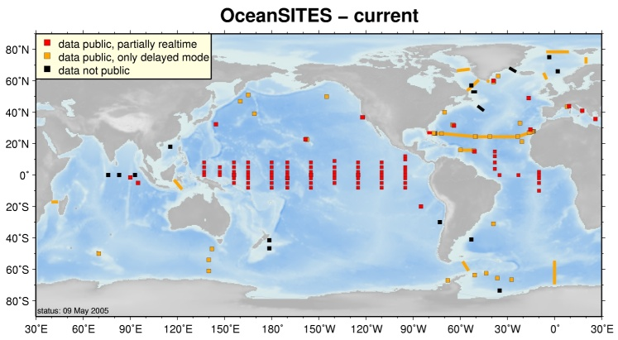

Figure 4: OceanSites operating at the end of 2005

7.1 Programmes participating in DBCP implementation strategy

The following programmes participate in the DBCP implementation strategy.

7.2.1 SOUTHERN OCEAN BUOY PROGRAMME (SOBP)

The Southern Ocean Buoy Programme is directly being managed by the DBCP as part of its implementation strategy. Coordination of commitments and deployments is realized mainly at DBCP annual sessions and through the Technical Coordinator during the intersessional period. It is not an Action Group because most of the buoys deployed in the SOBP also belong to other DBCP action groups (GDP, ISABP, IBPIO, IPAB). The area of interest for the programme is defined as the open ocean south of 40 degrees south. The goal of the programme is to maintain a network of about 80 barometer drifting buoys in this region. Seventy-nine (79) units were operational in June 2005. Panel members proposed to commit 126 barometer drifters for the period September 2005 to August 2006. However, the Panel might revisit the target for the programme since in the context of the DBCP implementation strategy, and JCOMM/OCG phased-in implementation plan, the typical target should eventually be in the order of 300 units in order to achieve a horizontal resolution of 500 km x 500 km.

The following members are participating in the SOBP:

Australia | Bureau of Meteorology
France | Méteo France
Germany | Alfred Wegener Institute
New Zealand | Met Service, New Zealand
South Africa | South African Weather Service
United Kingdom | Dunstaffnage Marine Laboratory
USA | NOAA-AOML

7.2.2 BLACK SEA BUOY PROGRAMME

The Black Sea Buoy Programme (BSBP) was created de facto in 1999 by an international cooperation of countries and organizations, which have scientific and applied interests in this region. Even though there wasn’t an official international agreement to create the BSBP, this body had been actually working under the cover of international BS GOOS programme and international project “Black Sea – 2001/2005”. The last one was created by participants (listed below), who provided financial, technical and organizational support for BSBP.

The following organizations and institutes, participating in the programme:

Italy Istituto Nazionale di Oceanografia e di Geofisica Sperimentale
Russia P.P.Shirshov Institute of Oceanology Russian Academy of Science
Turkey Institute of Marine Sciences / Middle East Technical University
Ukraine Oceanolog. Center / Marine Hydrophys. Institute (MHI) National Acad. of Science
USA Department of Oceanography, Naval Postgraduate School, Naval Oceanographic Office (NAVOCEANO)

The programme is open to all organizations and institutes interested and committed to the objectives and operating principles of the programme. It is self-sustaining and supported by voluntary contributions from participants in the form of equipment (buoys) and/or services such as communications, storage, deployments, data quality control and distribution, data archiving, data analysis and coordination.

7.3 Membership

7.3.1 IOC MEMBER STATES AND WMO MEMBERS DIRECTLY INVOLVED IN THE PANEL'S ACTIVITIES

The following countries were represented at recent sessions of the Panel:

- Seventeenth session (Perth, Australia, October 2001): Australia, Brazil, Canada, France, India, Italy, Japan, Netherlands, New Zealand, Republic of Korea, South Africa, Ukraine, United Kingdom, USA;

- Eighteenth session (Trois Ilets, Martinique, France, October 2002): Australia, Bahamas, Brazil, Canada, France, India, Italy, Japan, Netherlands, New Zealand, Republic of Korea, South Africa, Ukraine, United Kingdom, USA.

- Nineteenth session (Angra dos Reis, Brazil, October 2003): Australia, Brazil, Canada, France, India, Japan, Malaysia, Netherlands, New Zealand, Republic of Korea, South Africa, United Kingdom, USA;

- Twentieth session (Chennai, India, October 2004): Australia, Canada, France, India, Malaysia, Netherlands, New Zealand, Republic of Korea, South Africa, Ukraine, United Kingdom, USA.

- Twenty-first session (Buenos Aires, Argentina, October 2005): Argentina, Australia, Brazil, Canada, China, France, India, New Zealand, Peru, Republic of Korea, Saudi Arabia, South Africa, Ukraine, United Kingdom, USA;

7.3.2 NATIONAL FOCAL POINTS

The present list of national focal points for the DBCP is attached as Annex VIII.

7.4 Technical coordinator

Since 1 June 1993, Mr Etienne Charpentier (France).has been employed by UNESCO/IOC as a fund-in-trust expert and working for the Panel as a Technical Coordinator. Since 1 January 1999, he had also been the Technical Coordinator of the JCOMM Ship-of-Opportunity Programme (SOOP).

Mr Charpentier informed the Panel that he would be resigning as of 1 February 2006. He also informed the Panel that he would be willing to assist in the recruitment and training of his successor, in order to ensure as full continuity as possible in the work of the Panel's Technical Coordinator.

A recruitment notice was prepared by the Secretariats and issued 1 December 2005, following consultation with the DBCP chairperson, vice-chairpersons, JCOMM co-presidents, OCG chairpserson, SOT chairperson, SOOPIP chairperson, and the Technical Coordinator. Deadline for the candidates to apply was 15 January 2006. The selection process and recruitment of a new Technical Coordinator is under way with a view of finalizing the process by the first quarter of 2006.

7.5 Finances

Overall management of the Panel's finances has continued to be undertaken by the JCOMM Joint Secretariat in WMO and IOC during 2005. Contracts for the employment of the Technical Coordinator as well as for his logistic support has been maintained in IOC. Annex IX contains financial statements as follows:

- Finalized IOC Statement of Account for the period 1 June 2004 to 31 December 2005;

- Final WMO Statement of Account as at 31 December 2005.

For the financial year 2006-2007, the Panel agreed the following draft budget (which encompasses the expenditures and contributions relating to SOOP).

A. Expenditures | US$
Technical coordinator (salary, travel, logistic support) | 188,000
Travel of Chairman, Vice-chairmen & JTA chairman | 10,000
JTA activities including chairman’s contract | 15,000
Publications | 2,000
JCOMMOPS development | 3,473
WMO charges (1% of fund management through WMO) | 1,238
Contingencies | 10,289
TOTAL | 230,000

B. Income achieved/required
Contributions | 237,076
Carry-over to next binnium | 7,076
TOTAL | 230,000

The following seven countries are contributing to the DBCP-SOOP funding: Australia, Canada, India, Japan, New Zealand, South Africa, and USA. European countries – including Austria, Belgium, Cyprus, Denmark, Finland, France, Germany, Greece, Hungry, Iceland, Ireland, Itlay, Luxemburg, Norway, Portugal, Spain, Sweden, Switzerland, Netherlands, and United Kingdom – have contributed through E-SURFMAR. Some countries may indicate that their contributions are earmarked for DBCP only or for SOOP only.

NATIONAL REPORTS ON DATA BUOY ACTIVITIES

The following pages contain national reports on data buoy activities submitted by the following countries:

COUNTRIES page

AUSTRALIA 2
CANADA 5
CHINA 13
FRANCE 15
INDIA 23
JAPAN 27
NETHERLAND 32
NEW ZEALAND 35
PERU 37
REPUBLIC OF KOREA 39
SWEDEN 41
SOUTH AFRICA 43
UNITED KINGDOM 46
UNITED STATES OF AMERICA 47
Country: Australia

Year: 2005

CURRENT PROGRAMMES (for period 1 July 2004 – 30 June 2005)

A | Agency or programme: | Bureau of Meteorology
 | Number and type of buoys: | (a) | Deployed during the year: |  | 11
 |  |  | 1 | FGGE-W
 |  |  | 10 | SVP-B
 |  | (b) | Operational at 31 August: |  | 19
 |  | (c) | Reporting on GTS at 31 August: |  | 19
 | Purpose of programme: | To support the Bureau’s operational forecasting and warning service.
 | Main deployment area: | Indian and Southern Oceans.

B | Agency or programme: | Barometer Upgrade Program
 | Number and type of buoys: | (a) | Deployed during the year: | 0
 |  | (b) | Operational at 31 August: | 2
 |  | (c) | Reporting on GTS at 31 August: | 2
 | Purpose of programme: | To increase the number of pressure buoys in the Indian and Southern Oceans in support of the Bureau’s operational forecasting and warning service.
 | Main deployment area: | Indian and Southern Ocean.

C | Agency or programme: | Global Drifter Program
 | Number and type of buoys: | (a) | Deployed during the year: |  | 12
 |  |  | 10 | SVP
 |  |  | 2 | SVP-B
 |  | (b) | Operational at 31 August: |  | 9
 |  | (c) | Reporting on GTS at 31 August: |  | 9
 | Purpose of programme: | To support the Global Drifter Program through the IBPIO, and to support the Bureau’s operational forecasting and warning service.
 | Main deployment area: | Indian Ocean.

PLANNED PROGRAMMES (for period 1 July 2005 – 30 June 2006)

A | Agency or programme: | Bureau of Meteorology
 | Number and type of buoys planned for deployment in next twelve months: |  |  | 14
 |  | 1 | FGGE-W
 |  | 11 | SVP-B
 |  | 2 | SVP-BW
 | Purpose of programme: | To support the Bureau’s operational forecasting and warning service.
 | Main deployment area: | Indian and Southern Oceans.

B | Agency or programme: | Barometer Upgrade Program
 | Number and type of buoys planned for deployment in next twelve months: |  |  | 8
 |  | 8 | SVP-B (Bureau-sponsored upgrades)
 | Purpose of programme: | To increase the number of pressure buoys in the Indian and Southern Oceans in support of the Bureau’s operational forecasting and warning service.
 | Main deployment area: | Indian and Southern Oceans.

C | Agency or programme: | Global Drifter Program
 | Number and type of buoys planned for deployment in next twelve months: |  |  | 17
 |  | 10 | SVP
 |  | 7 | SVP-B
 | Purpose of programme: | To support the Global Drifter Program through the IBPIO, and to support the Bureau’s operational forecasting and warning service.
 | Main deployment area: | Indian and Southern Oceans.

TECHNICAL DEVELOPMENTS

(a) Buoy design:

(b) Instrumentation:

(c) Others:

PUBLICATIONS (on programme plans, technical developments, QC reports, etc.)

The 2005-2006 deployment plan for Bureau-owned buoys is published on the JCOMMOPS website:
http://www.jcommops.org/depl_opport/australia/20052006/programs/buoy0506plan.html.

SPECIAL COMMENTS (if any)

(a) Quality of buoy data:

(b) Communications:

(c) Operational lifetimes of Bureau-deployed buoys:

- Average lifetime of barometers on (Technocean) SVP-B buoys failing in a given year:

Year of failure | Bureau Buoy Program |  | Barometer Upgrade Program |  | Global Drifter Program
Year of failure | Average life (Years) | Buoy failures during the year | Average life  (Years) | Buoy failures during the year | Average life (Years) | Buoy failures during the year
2005 * | 0.82 | 5 | 1.70 | 3 | 0.29 | 1
2004 | 0.69 | 5 | 1.54 | 13
2003 | 0.68 | 3 | 1.34 | 9
2002 |  |  | 1.21 | 13
2001 |  |  | 1.11 | 2
* as at 31 August 2005

Barometer failure defined as: sensor failed; sensor unreliable; or buoy (and sensor) failed.

- Breakdown of surviving barometers on (Technocean) SVP-B buoys (at 31 August 2005):

Buoy Program | Year deployed
Buoy Program | 2002 | 2003 | 2004 | 2005
Bureau Buoy Program |  | 6 | 5 | 3
Barometer Upgrade Program | 2
Global Drifter Program |  |  |  | 1

3. Longest serving Bureau-owned drifting buoy.

Bureau-owned FGGE buoy, PTT 2939, WMO 56535.  Deployed 17 March 1997 near 55S 74E from R.S.V. Aurora Australis. | 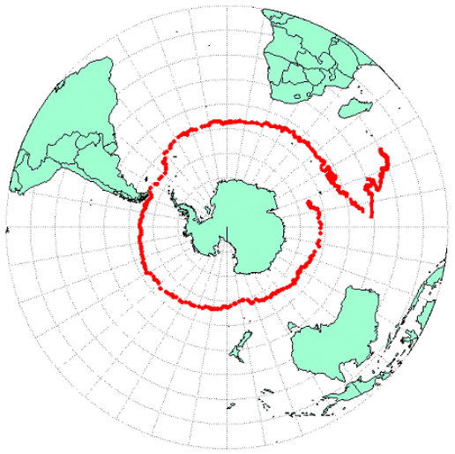 | Beached 20 September 2002 on Rodriguez Is. (20S 63E).  Failed 17 May 2003, having reported air pressure, pressure tendency, air temperature and sea surface temperature (air temperature after beaching) accurately and reliably for 2252 days (74 months).

(d) Others:
Country: CANADA

YEAR: 2004/2005 (September 01/04 – July 31/05)

CURRENT PROGRAMS:

A AGENCY OR PROGRAM: ENVIRONMENT CANADA – Weather Buoy Networks

Moored Buoy Network
Number and type of Buoy:
- Deployed during year: No new deployments. One 1.7 meter Watchkeeper buoy retrieved for repair from inland waters; not yet re-deployed.
- Operational (31/07/05): 45 moored buoys
- Reporting on GTS (31/07/05): 45 moored buoys

Purpose of Program:
- Operational: marine weather forecasting for shipping, fisheries and recreational boating; storm prediction; hurricane warning

Main deployment area: East Pacific, Canadian Great lakes and Inland Waters, West Atlantic

Drifter Buoy Network
- Deployed during year:
- 2 SVP/BW drifter buoys deployed in June 2005 in the North East Atlantic to support WMO commitments for Atlantic drifter buoy network.
- 2 SVP/BW drifter buoys awaiting deployment fall 2005 in the Pacific in support of North Pacific Data Buoy Panel.
- 8 SVP/B drifter buoys awaiting deployment early fall 2005 in the North Central and North West Pacific in support of the North Pacific Data Buoy Panel.
- 8 barometer upgrades on US drifter buoy deployed in the Pacific.
- Operational (31/07/05): 12 drifting buoys. Includes 2005 deployments and survivors from 2004.
- Reporting on GTS (31/07/05): 12 drifting buoys. Includes 2005 deployments and survivors from 2004.

Purpose of Program:
- Operational: Environment Canada’s contribution to WMO for Atlantic drifter buoy network and North Pacific Data Buoy Panel.

Main deployment area: North East Pacific, North central Pacific, North West Atlantic

Arctic Ice Beacon Drifting Buoy Network
- Deployed during year: New procurement of 2 ICEX drifter ice buoys. Deployment expected early fall 2005 in the Arctic Basin.
- Operational (31/07/05): 2 drifting ice buoys.
- Reporting on GTS (31/07/05): 2 drifting ice buoys.

Purpose of Program:
- Operational: Environment Canada’s contribution to WMO support of International Arctic Buoy Program and Polar Continental Shelf Project.

Main deployment area: Arctic Basin west of the Canadian Arctic Islands

National network breakdown by effective region:

Pacific Region
Operational
- 3 moored six meter NOMAD buoys – deployed year round, deep sea
- 13 moored three meter Discus buoys – deployed year round, coastal
- 1 developmental three meter Discus buoy (Pat Bay) – not reporting on GTS
- 9 drifters
Reporting on GTS (31/07/05): 16 moored buoys, 9 drifting buoys

Canadian Great Lakes and Inland Waters
Operational (31/07/05):
- 10 moored Watchkeeper buoys on inland lakes and Hudson Bay south west coast
- 7 moored three meter discus buoys on inland lakes
- 1 moored twelve meter buoys on inland lake
Reporting on GTS (31/07/05): 18 moored buoys

Atlantic Region
Operational (31/07/05):
8 moored six meter NOMAD buoys – deployed year round in the East Atlantic south of New Foundland Island.
2 moored three meter Discus buoys – one deployed year round near Halifax harbour, one deployed seasonally in Gulf of St. Lawrence.
1 research Watchkeeper buoy – Northumberland Strait, seasonal for development
3 drifting ocean buoys
Reporting on GTS (31/07/05): 10 moored buoys, 3 drifting buoys

Arctic Region
Operational (31/07/05):
2 Arctic Basin on-ice drifting buoys. One new deployment April 2005 plus one other survivor from 2004.
Reporting on GTS (31/07/05): 2 on-ice drifting buoys

B AGENCY OR PROGRAM: FISHERIES AND OCEANS CANADA - Canadian Ice Service

Number and type of Buoy:
- Deployed during year: None. 2 CALIB buoy deployments were expected in 2004-2005 but icebergs of suitable size were not available as well as aircraft fitted with proper deployment equipment.
- Operational (31/07/05): None
- Reporting on GTS (31/07/05): None

Purpose of Program:
- Operational: Iceberg flow and sea ice modeling and surveying, marine weather forecasting.

Main deployment area: Baffin Bay – CALIB buoys fitted with atmospheric pressure sensor, and Eastern Seaboard – CALIB buoys with pressure.

C AGENCY OR PROGRAM: FISHERIES AND OCEANS CANADA – BEDFORD INSTITUTE OF OCEANOGRAPHTY (BIO)

Number and type of Buoy:
- Deployed during year:
- 3 GPS surface beacons
- 3 Argos surface drifters ( Sept 2004, Bay of Fundy)
- 1 Directional Wave Rider (May-November, Lunenburg Bay)
- MiniMet Buoy, (Sept-Oct., 2004 near Sable Island.)
- Operational (31/07/05): Directional Wave-Rider
- Reporting on GTS (31/07/05): None

Purposes of program:
- Programs on the pack ice of the Gulf of St. Lawrence using beacons to measure drift for validating and providing inputs to operational ice forecasting models were inactive during winter 2005. GPS beacons were used to empirically indicate and validate models of transport pathways for salmon aquaculture sites in the Bay of Fundy, and could also be used to improve Search-and-Rescue efficiency. Data from a directional wave rider buoy and a MiniMet buoy will provide input to high resolution coupled atmosphere-ocean-wave model to predict the impact of climate change on the frequency and intensity of storms which can affect activities in the Atlantic Canada offshore.

Main deployment area: Scotian Shelf, Bay of Fundy

PLANNED PROGRAMS:

A AGENCY OR PROGRAM: ENVIRONMENT CANADA – Weather Buoy Networks

Moored Buoy Network
Number and type of Buoys planned for deployment in the next 12 months:
- Repair and re-deployment of 1 Watchkeeper buoy in Lake Winnipeg.
- 12 meter buoy on West Lake Ontario will be replaced with a 3 meter discus buoy. The 12 meter buoy will no longer be used as a met buoy in the network.
- No new deployments other than seasonal re-deployments in spring season.

Purpose of Program:
- Operational: marine weather forecasting for shipping, fisheries and recreational boating; storm prediction; hurricane warning

Main deployment area: East Pacific, Canadian Great lakes and Inland Waters, West Atlantic

Drifter Buoy Network
Number and type of Buoys planned for deployment in the next 12 months:
- 4 SVP/BW drifter buoys. In support of North Pacific Data Buoy Panel and WMO commitments for Atlantic drifter buoy network. 2 will be deployed in the Atlantic and 2 in the Pacific.
- 8 SVP/B drifter buoys. All 8 to be deployed in the Pacific in support of North Pacific Data Buoy Panel
- 10 barometer upgrades on US drifter buoys in cooperation with GDP for deployment in the Pacific.

Purpose of Program:
- Operational: Environment Canada’s contribution to WMO for Atlantic drifter buoy network and North Pacific Data Buoy Panel.
Canada’s ongoing commitment for new drifters annually
- 2 SVP/BW drifters in the north west Atlantic. Deployment in summer 2006.
- 2 SVP/BW drifters in the north central Pacific. Deployment in summer 2006.
- 4 SVP/B drifters in the north west Pacific. Deployment in summer/early fall 2006.
- 4 SVP/B drifters in the north central Pacific. Deployment in summer/early fall 2006.

Main deployment area: North West Atlantic and North Wet and Central Pacific between 160 & 170 degrees west and 41 to 52 degrees north.

Arctic Ice Beacon Drifting Buoy Network
Number and type of Buoys planned for deployment in the next 12 months:
- 2 ICEX ice buoys as part of IABP in Arctic Basin. Other funding initiatives may increase numbers.

Purpose of Program:
- Operational: Environment Canada’s contribution to WMO support of International Arctic Buoy Program and Polar Continental Shelf Project.

Main deployment area: Arctic Basin west of the Canadian Arctic Islands

B AGENCY OR PROGRAM: FISHERIES AND OCEANS CANADA - Canadian Ice Service

Number and type of Buoys planned for deployment in the next 12 months:
- 1 CALIB buoy on sea ice in northern Baffin Bay, near Lancaster Sound. To be deployed by the CCG ship Louis St. Laurent.
- 1 CALIB buoy on iceberg. Deployment by aircraft. Schedule is opportunistic. Plans had been for more, but now tentative due to lack of aircraft availability.

Purpose of Program:
- Met/Ocean research: Sea ice and iceberg deployments for model verification. Pressure data used by forecasting to assist in data in sparse northern areas.

Main deployment area: Baffin Bay and Newfoundland/Labrador waters.

C AGENCY OR PROGRAM: FISHERIES AND OCEANS CANADA – BEDFORD INSTITUTE OF OCEANOGRAPHTY (BIO)

Number and type of Buoys planned for deployment in the next 12 months:
- Programs may continue on the pack ice of the Gulf of St. Lawrence using beacons for measuring drift, to validate and provide inputs to operational ice forecasting models on an opportunity basis.
- GPS beacons will be used to empirically indicate and validate models of transport pathways for salmon aquaculture sites in the Bay of Fundy.
- Directional Wave Rider deployed May-Nov., Lunenburg Bay Project ( CMEP with Dalhousie University and Environment Canada).
- Surface drifters (SLDMB) to validate surface current model.

Purpose of Program:
- Met/Ocean research:
- To provide data on an opportunity basis to the Canadian Ice Centre for forecasting and to the Canadian Coast Guard to support ice breaking.
- To validate models of transport pathways for salmon aquaculture sites in the Bay of Fundy.
- To provide wave data for high resolution coupled atmosphere-ocean-wave model.
- To provide surface drift data for validating a surface current model.

Main deployment area: Gulf of St Lawrence, Labrador Shelf, Bay of Fundy, Scotian Shelf

TECHNICAL DEVELOPMENTS:

A AGENCY OR PROGRAM: ENVIRONMENT CANADA – Weather Buoy Networks

- Buoy design: Moored Buoys
- Installation of inerting systems in NOMAD buoys to displace explosive gasses if present
- Modifications to anemometer tower on NOMAD buoys to improve strength (cracking of mast due to wave crashing) and self locking mechanism for after mast raising and lowering
- Modification of rail design of NOMAD buoys to include a safety slider rail
- Modification of locking mechanisms on 3 metre discus buoy hatch dogs.
- Safety working hooks installed on Watchkeeper buoys.
- External grounding (tower to mooring) cables installed on Watchkeeper buoys.
- Retrofit new solar panels on Watchkeeper buoys to replace original panels that are no longer procurable.
- Life Cycle replacement plan for 3 meter discus buoys will consider using rigid foam filled style of buoy.

Buoy design: Drifting Buoys
- New procurements to meet requirements of DBCP Report No. 4 -REVISION 2 -May 2005

Buoy design: Drifting Ice Buoys
- To be determined

- Instrumentation: Moored
- Ultrasonic anemometer continues on test at three operational buoy stations.
- Modification of Watchkeeper buoys to have “spun in” fittings for the SST.
- Installation of data backup Argo transmitters complete but problems exist with water ingress as well as some reliability issues exist with the Argo integration.
- Consideration of using Inmarsat as backup communication to allow ability to turn system on/off and to allow two-way communication with the payload for diagnostics.
- High Accuracy Water Temperature system (HATS) on test at the developmental buoy and one operational buoy station.
- HDR capable transmitters installed and operating at 100 baud at 15 operational buoy stations.
- High Data Rate GOES transmitter (HDR) operating at 300 baud on test at the developmental buoy (Pat Bay).
- Optical sensors for Fisheries and Oceans biological monitoring installed on the developmental buoy (Pat Bay) and one operational buoy station (Halibut Bank).
- Testing continues on use of TRIAXYS wave sensor versus standard heave sensor.

Instrumentation: Ocean Drifter buoys – no new developments. Standard SVP/B or /BW buoys will be used. ICEX Ice drifter buoys – no new developments. Standard ICEX buoys will be used.

B AGENCY OR PROGRAM: FISHERIES AND OCEANS CANADA - Canadian Ice Service

Buoy design:
- No new developments from previous years.
- Lithium batteries used for northern beacon deployments where atmospheric pressure is measured. Expected life is 1 year.
- Alkaline batteries used for southern beacon deployments where pressure is not measured. Expected life is 4 months.

Instrumentation: CALIB buoys used. Sensors are ambient air temp, position and atmospheric pressure (Baffin Bay buoy). Communication and position data are by Argo system. Temperature sensor data is available on raw data only and is not included on GTS due to unreliability of data when beacon is insulated by increasing snow cover during fall / winter months.

C AGENCY OR PROGRAM: FISHERIES AND OCEANS CANADA – BEDFORD INSTITUTE OF OCEANOGRAPHTY (BIO)

Buoy design: None
Instrumentation: None

PUBLICATIONS:

ENVIRONMENT CANADA – Weather Buoy Networks
Monthly WMO Moored and Drifting Buoy Status Reports for all Canadian Buoys.
Moored buoy data available publicly at: http://weatheroffice.ec.gc.ca
WMO moored buoy platform status report available publicly at http://shylock.pyr.ec.gc.ca/~wbs/bplatstat.html or http://jessica.pyr.ec.gc.ca/~wbs/bplatstat.html
ODAS buoy reports, buoy status and data quality reports available internally to Environment Canada at http://thetis.pyr.ec.gc.ca. Developments are to have this data be made available publicly.
Drifting ocean statistics at MEDS website http://www.meds-sdmm.dfo-mpo.gc.ca
Drifting ice buoy statistics and annual Meteorological Service of Canada Participant Report for IABP available on IABP web site http://iabp.apl.washington.edu as part of annual IABP meeting report.
Pacific and Yukon Region Annual ODAS Buoy Service Report. Available internally at present.
North Pacific Data Buoy Advisory Panel (NPDBAP) website at: http://npdbap.noaa.gov/
International Arctic Buoy Program Data Reports published by Applied Physics Laboratory, University of Washington

CANADIAN ICE SERVICE
- None.

Fisheries and Oceans – Bedford Institute of Oceanography
- Page, F.H., B.D. Chang and D.A. Greenberg 2004 Fish health and oceanography project of the aquaculture collaborative research and development program: final project report. Can. Tech. Rep. Fish. Aquat. Sci. 2543: vi + 47 p.

SPECIAL COMMENTS:

ENVIRONMENT CANADA – Weather Buoy Networks
- Quality of buoy data:
- Moored buoy network: Good.
- Drifting ocean buoy: Subject weather conditions and survivability.
- IABP: Good. Once flagged, questionable data is not put on GTS.
- Communication:
- Moored buoy communications: Over 90% of moored buoy data delivered. HDR GOES used for regular transmission of data with ARGO backup.
- Drifter buoy communications: Less than 90%. Ocean conditions hinder operation of buoy effectiveness. Communication is by Service Argo.
- IABP in Arctic Basin: Data acquired from polar orbiting NOAA series weather satellites and processed/ put onto GTS either in-house at Meteorological Service of Canada's Local users terminal in Edmonton or by Service Argos.
- Gulf of St. Lawrence buoy uses Argo for position data.

- Buoy Lifetimes:
- Moored buoys: Sensors and buoy maintained annually with a 4 year buoy refit cycle. Inland moored buoys are retrieved annually in the fall as buoys will not survive winter ice conditions.
- Drifting ocean buoys: 1 to 2 years
- Drifting ice buoys: 1 to 3 years depending on survival from air drop, ice breakup, and wildlife.

- Other:
- New Watchkeeper grounding is working well
- Modification to SST fitting in preventing water ingress is still problematic in allowing

Canadian Ice Service
- Quality of buoy data: Good and reliable with the exception of air temperature when the buoy temperature sensor becomes covered by snow. Air temperature is not available on GTS but only by CIS in it’s raw form.
- Communication: Good. Available by Argo data base.
- Buoy Lifetimes: Up to 4 months for buoys fitted with alkaline batteries. Up to 1 year for buoys fitted with lithium batteries
- Other: None.

Fisheries and Oceans – Bedford Institute of Oceanography
No Special Comments

CONTACT POINTS

A CANADA - Environment Canada National Marine Program

Environment Canada
National Marine Services Manager
373 Sussex dr. 3rd floor, Block E
Ottawa ON K1A 0H3
Attn: Mike Manore

Phone (613) 996-5088, Fax (613) 996-4218, Email mike.manore@ec.gc.ca

B CANADA - Environment Canada National Headquarters

Environment Canada
Surface Weather, Climate and Marine Division
4905 Dufferin Street
Toronto ON M3H 5T4
Attn: Yves Durocher

Phone (416) 739-5957, Fax (416) 739-4261, Email yves.durocher@ec.gc.ca

C CANADA - Environment Canada Pacific and Yukon Region

Environment Canada
Atmospheric Monitoring Division
140 - 13160 Vanier Place
Richmond BC V6V 2J2
Attn : Bruce Lohnes

Phone (604) 664-9188, Fax (604) 664-4094, Email bruce.lohnes@ec.gc.ca

D CANADA - Environment Canada Prairie and Northern Region

Environment Canada
Prairie and Arctic Storm Prediction Centre
Twin Atria Bldg - Room 200
4999 98 Avenue
Edmonton AB T6B 2X3
Attn: Edward Hudson

Phone (780) 951-8878, Fax (780) 951-8872, Email edward.hudson@ec.gc.ca

E CANADA - Environment Canada Atlantic Region

Environment Canada
Environmental Monitoring Division
99 Rocky Lake Drive, Unit 8B
Bedford NS B4A 2T3
Attn: Randy Sheppard

Phone (902) 426-6703, Fax (902) 426-1595, Email randy.sheppard@ec.gc.ca

F CANADA - Ontario Region

Environment Canada
Port Meteorological Office
100 East Port Blvd.
Hamilton ON L8H 7S4
Attn: Tony Hilton

Phone (905) 312-0900 ext 200, Fax (905) 312-0730, Email anthony.hilton@ec.gc.ca

G CANADA - Quebec Region

Service Météorologique du Canada – Région du Québec
Environnement Canada
Place Bonaventure
800, rue De La Gauchetière Ouest
Tour Nord-Est, bureau 7810
Montréal QC H5A 1L9
Attn : Richard Dupuis

Phone (514) 283-1635, Fax (514) 496-1867, Email richard.dupuis@ec.gc.ca

H CANADA - Canadian Ice Service

Environment Canada
Meteorological Service of Canada
373 Sussex Dr. 3rd floor, Block E
Ottawa ON K1A 0H3
Attn: Luc Desjardins

Phone (613) 943-5758, Fax (613) 947-9160, Email luc.desjardins@ec.gc.ca

I CANADA - Fisheries and Oceans (BIO)

Department of Fisheries and Oceans
Ocean Circulation
P.O. Box 1006
Dartmouth NS B2Y 4A2
Attn : Robert J. Anderson

Phone, (902) 426-3584, Fax (902) 426-7827, Email andersonr@mar.dfo-mpo.gc.ca

Country: China

Year: October 1, 2004-September 30, 2005

CURRENT PROGRAMMES

- Agency or programme: China’s ARGO Project (Program No. 2528)
The Second Institute of Oceanography
State Oceanic Administration

Number and type of buoys: (a) deployed during year: 5 floats ( 2 PROVOR, 3 APEX)

(b) operational at 31 August: 4

(c) reporting on GTS at 31 August: 4

Purpose of programme: (a) operational:

(b) met/ocean research: Yes

(c) developmental: Yes

Main deployment areas: Indian Ocean

B. Agency or programme: Polar Observation (Program No. 2607)
National Ocean Technology Center & National Polar Research Center
State Oceanic Administration

Number and type of buoys: (a) deployed during year: 2

(b) operational at 31 August: 1

(c) reporting on GTS at 31 August: 1

Purpose of programme: (a) operational:

(b) met/ocean research: Yes
(c) developmental: Yes

Main deployment areas: The Antarctic

PLANNED PROGRAMMES

A. Agency or programme: Marine Environmental Observation (Program No. 2466)
National Ocean Technology Center
State Oceanic Administration

Number and type of buoys planned for deployment in next 12 months: 3 Argo floats

Purpose of programme: (a) operational:

(b) met/ocean research: Yes

(c) developmental: Yes

Main deployment areas: the South China Sea

B. Agency or programme: China’s ARGO Project (Program No. 2528)
The Second Institute of Oceanography
State Oceanic Administration

Number and type of buoys planned for deployment in next 12 months: 15 ?

Purpose of programme: (a) operational:

(b) met/ocean research: Yes

(c) developmental: Yes

Main deployment areas:

TECHNICAL DEVELOPMENTS

(a) Buoy design:

(b) Instrumentation:

(c) Others:

PUBLICATIONS (on programme plans, technical developments, QC reports, etc.)
Observations of Argos Satellite-Tracked Drifters (Liu Zeng-hong etc. Journal of Tropical Oceanography)
Improvement and Application of the ARGO Real-time Quality Control Sytem (Tong Ming-rong etc. Ocean Technology)
Probing into the Conductivity Sensor Drift Problem of the ARGO Profiling Float (Tong Ming-rong etc. Ocean Technology)

SPECIAL COMMENTS (if any)

*Note: The above report is prepared on the basis of the information that we know. It may be not overall.
Country: FRANCE

Year: 1 September 2004 - 31 August 2005

This report concerns surface buoys only. Programmes using profilers (ARGO floats) are not described here.

PROGRAMMES

A. METEO-FRANCE
Number and type of buoys :
(a) 21 drifting buoys owned by Meteo-France were deployed in last 12 months :
-15 SVP-B barometer drifters ;
-1 SVP-BW drifter (wind measurements thanks to the WOTAN acoustic method)
-3 SVP-BS drifters (salinity measurements)
-2 SVP-BTC drifters with 60 m long thermistor chain
In addition, Meteo-France operates 4 moored buoy stations (plus two others in co-operation with UKMO), three omni-directional waveriders and two automated stations put aboard aid-to-navigation buoys ;
(b) 25 buoys were operational at 31 August 2005 ;
(c) 25 buoys were reporting on GTS at 31 August 2005.
Purposes of programme :
- Operational : to provide Weather Forecast Centres with oceanographic and meteorological observations in real time (EUCOS/E-SURFMAR, EGOS programme, French West Indies, IBPIO programme...) ;
- Research : to provide scientists with in-situ observations close to the air-sea interface ;
(c) Technical : to improve present materials (tests of new buoys, new sensors: compasses, barometers, conductivity probes, radiation sensors, sonic anemometer…). To validate wind, bathythermal and salinity measurements.
Main deployment areas :
North Atlantic (Off France, Spain and Portugal - West Indies).
Western Mediterranean Sea.
Indian Ocean.
Plans for the next 12 months :
Meteo-France will continue to operate drifting buoys in the Atlantic and Indian oceans through its contribution to the DBCP regional action groups (E-SURMAR and IBPIO) . The co-operation with the Global Drifter Center of NOAA and Navoceano will be pursued.
Meteo-France will continue to operate four ocean weather stations (two in West Indies and two in the Mediterranean Sea). The co-operation with the UK Meteorological Office to maintain the Brittany and Gascogne moored buoys will continue. The three waverider stations located in West Indies and the two automated stations put aboard aid-to-navigation buoys will be also maintained.
Meteo-France will participate to AMMA-EGEE international experiment in Gulf of Guinea by summer 2006 and deploy more than 10 Marisonde GT (FGGE type buoy) with long thermistor chain
Other Meteo-France activities in the frame of the DBCP are described further (see paragraphs on technical developments and special comments).

B. INSU

B1. LOCEAN (CARIOCA programme)

Number and type of buoys :
(a) 2 CARIOCA-II buoys deployed south of New-Zealand in March and April 2004 are still operational and reporting on GTS at 23 August 2005;
(b) 1 CARIOCA II buoy deployed in the Southern Atlantic Ocean in January 2005, operational during 2 months, reporting on GTS until 23 June 2005 ;
Purposes of programmes :
(a) Research : to understand, quantify and monitor the CO2 fluxes exchanged at the air-sea interface ;
- Technical : to develop a buoy able to measure CO₂ concentrations at the ocean-atmosphere interface and to measure the distribution of carbon compounds at the ocean surface. Such buoys will be used in the frame of GOOS.
Web site : http://www.lodyc.jussieu.fr/carioca/home.html
Deployment areas :
Southern Ocean.
Plans :
Three new buoys will be deployed in the next 12 months in the Southern Ocean (Atlantic sector).

B2. COM-IFREMER (ECOLO programme)

Number and type of buoys :
(a) 12 surface SURDRIFT drifters with SST were deployed in May-July 2005 in the Gulf of Lion, 6 in early May recovered after 2 weeks of drifts and redeployed in early June and 6 more redeployed in early July.
(b) Two of those are still emitting on Spetember 1
Purposes of programmes :
(a) Research : Investigation of the exchange between the Gulf of Lion shelf and the deep sea across the shelf-break current
Deployment areas :
Mediterranean Sea (Gulf of Lion).
Plans :
A request is made for the deployment of 12 others in the spring 2006

B3. COM (EGYPT programme)

Purposes of programmes :
(a) Research : Understand the variability of the flow through the straight of Sicily and the variability of the circulation in the southern eastern Mediterranean Sea.
Deployment areas :
Mediterranean Sea.
Plans :
5 SVP drifters will be deployed by September 2005 in Sicily canal.
17 SVP drifters will be deployed by April 2006 during the EGYPT cruise off Egypt
All the drifters to be laced on GTS

C. CETMEF (Centre d' Etudes Techniques Maritimes Et Fluviales)

C1. Wave measurement network

Number and type of buoys :
(a) CETMEF operates a network of 11 scalar buoys and 5 directional buoys (DATAWELL). In addition, CETMEF implemented wave measurement systems on two Aid-to-Navigation moored buoys. CETMEF also manages the real-time data for three directional Triaxys wave buoys owned by three French universities (Bordeaux, Pau and Banuyls) ;
(b) 16 buoys were operational at 31 August ;
(c) 6 were reporting on GTS at 31 August.
Purpose of programme :
(a) Operational : to maintain a long duration wave measurement network along the coast of the French mother and overseas territories coasts and to centralize the French wave data.
Deployment area :
French coasts and La Reunion Island.
Plans for the next 12 months :
The network will be maintained. CETMEF plans to complete it with two directional buoys. Real time data are available on the Internet at http://www.cetmef.equipement.gouv.fr/donnees/candhis/ and on the GTS thanks to Meteo-France.

C2. MAREL network

Number and type of buoys :
(a) CETMEF operates a network of two MAREL buoys. In addition, CETMEF operates one estuary station at Honfleur.
(b) Zero buoy was operational at 31 August;
(c) None was reporting on GTS at 31 August.
Purposes of programme :
To provide coastal environmental data in order to study and monitor the direct or indirect effects of human activities on marine environment ;
Web site : http://www.ifremer.fr/difMarelSeine/

Deployment area :
Bay of Seine
Plans for the next 12 months :
CETMEF will continue to maintain one buoy and estuary station in next 12 months.

D. IRD - French participation to PIRATA programme – (in cooperation with Meteo-France ) to AMMA-EGEE and TAV-CLIVAR programmes (international collaborations)

a) PIRATA:
Number and type of buoys :
IRD operates a network of 5 Atlas buoys in the tropical Atlantic in co-operation with NOAA/PMEL; they are maintained yearly; in 2004, two of then were out of work from May, 2004 after their replacement in February. Thus:
(a) 3 Atlas buoys were operational from September 1, 2004 to June 10, 2005
(b) 4 Atlas buoys were operational from June 10, 2005 to June 18, 2005

(c) 5 Atlas buoys were reporting on GTS from June 18, 2005.
Purposes of programme :
The PIRATA programme is an extension of the TAO array in the Tropical Atlantic. Contributions are from Brazil, France and USA.
- Operational: to provide oceanographic and meteorological observations in real time to Weather Forecast Centres as well as to ocean global circulation modes (e.g. MERCATOR);
- Research : to describe and understand the evolution of SST, upper ocean thermal structure and air-sea fluxes of momentum, heat and fresh water in the Tropical Atlantic.
Web site : http://www.brest.ird.fr/pirata/piratafr.html

Deployment area :
Tropical Atlantic Ocean, ATLAS buoys located at: along the equator at 23°W, 10°W and 0°E, and at 10°W- 6°S and 10°W- 10°S.

b) AMMA-EGEE and TAV-CLIVAR:

During the PIRATA FR13 and EGEE 1 cruises (from May to July 2005) in the Eastern tropical Atlantic and Gulf of Guinea, 20 SVP buoys have been deployed. These buoys were funded by NOAA/AOML-GDC in the framework of CLIVAR.

Plans for the next 12 months :
- IRD will continue to maintain the five PIRATA ATLAS buoys in 2006. Vessel time opportunity is available for the maintenance of the 4 buoys located in the Gulf of Guinea during the EGEE 3 (scheduled in May-July 2006). The 23°W-0°N buoy could be maintained from an US or German vessel.
The deployement of a CO2 sensor associated to the ATLAS buoy at 10°W-6°S is planned in June 2006 during the EGEE 3 cruise.
In collaboration with South Africa (CapeTown Univ.) The deployement of an additional ATLAS buoy is planed around 6°S- 6°E in the framework of the South East Extension of PIRATA (if buoy funded by the BCLME program).
- During 2006 EGEE cruises, IRD will continue to deploy the SVP buoys provided by NOAA in the framework of CLIVAR.

E. IUEM (European Institute for Marine Studies, UBO) :

Number and type of buoys :
- The MAREL-Iroise project results from a IUEM-IFREMER-INSU collaboration ; the buoy is operational since July 2000; a PCO2 sensor adapted from the CARIOCA system is implemented on the buoy since March 2003
- The buoy was operational at 31 August
- It was not reporting on GTS at 31 August.
Purposes of programme :
The main aim of the IUEM observatory is to describe and understand the relative impact of climatic and anthropogenic strains on the coastal ecosystem “Bay of Brest-Iroise Sea”
Web site : http://www.ifremer.fr/mareliroise
Deployment area :
French coast

Plans for the next 12 months :
IUEM will continue to maintain the MAREL Iroise buoy.

F. SHOM (Hydrographic and Oceanographic Service of the Navy)

Number and type of buoys :
(a) 30 drifting buoys owned by SHOM were deployed in last 12 months :
-25 Surdrift buoys (lagrangian drifters drogued between 15m and 1000m depth expandable & long-term life (one year));
-5 WOCE-SVP buoys;
(b) 30 buoys was operational at 31 August ;
(c) None was reporting on GTS at 31 August.
Purposes of programme :
To get oceanic data (current and temperature in depth) that could be introduced in real time into prediction models for defence applications.

Deployment area :
North Atlantic
Plans for the next 12 months :
50 Surdrift buoys will be deployed in the next 12 months ;
Data will be reported on the GTS for some of them.

G. IFREMER
Number and type of buoys :
(a) IFREMER operates two MAREL boys.
(b) Two buoys were operational at 31 August (Boulogne and estuary of Vilaine);
(c) None was reporting on GTS at 31 August.
Purposes of programme :
To provide coastal environmental data in order to study and monitor the direct or indirect effects of human activities on marine environment ;
Web site : http://www.ifremer.fr/difMarelCarnot/,

Deployment area :
Boulogne sur Mer
Estuary of Vilaine

Plans for the next 12 months :
IFREMER will continue to maintain two marine stations in next 12 months.

H. UNIVERSITY OF BORDEAUX

Number and type of buoys :
(a) University of Bordeaux operates 4 estuary stations in the estuary of Gironde.
(b) Four estuary stations were operational at 31 August (Pauillac, Bordeaux, Libourne and Portets);
(c) None was reporting on GTS at 31 August.
Purposes of programme :
To provide coastal environmental data in order to study and monitor the direct or indirect effects of human activities on marine environment ;
Web site: http://www.rogir.u-bordeaux.fr/Public/

Deployment area :
Estuary of Gironde: Pauillac, Bordeaux, Libourne and Portets

Plans for the next 12 months :
University of Bordeaux will continue to maintain four estuary stations in next 12 months.

TECHNICAL DEVELOPMENTS

Instrumentation
(i) Meteo-France continues to participate in the evaluation of SVP pressure drifters developed by the Global Drifter Center (USA). In parallel to the use of drifters, Meteo-France continuously surveys the performances of air pressure measurement for almost of the drifters of that kind deployed over the World Ocean.
(ii) Meteo-France is participating in the evaluation of the WOTAN technique (Wind Observation Through Ambient Noise) applied to SVP drifters.
(iii)The evaluation of SVP-B drifters fitted with a conductivity sensor is going on (co-operation between Meteo-France and LODYC). Three buoys, ordered to Metocean, were tested in the next 12 months.
(iv) Meteo-France is participating in the evaluation of drifters fitted with thermistor string SVP-BTC . Two buoys, ordered to Marlin-Yug, were tested in summer 2005.
(v) Refinements on air pressure measured on CARIOCA buoys have been performed (collaboration DT-INSU and LODYC)

PUBLICATIONS (programme plans, technical developments, QC reports, data studies...)

- Ayina, L.H., A. Bentamy, A. M. Mestas-Nuñez, et G. Madec : The Impact of Satellite Winds and Latent Heat Fluxes in a Numerical Simulation of the Tropical Pacific Ocean. Submitted to J. of Climate, 2005.

- Dourado, M., and G. Caniaux: One-dimensional modelling of the oceanic boundary layer using PIRATA data at 10S, 10W. Revista Brasileira de Meteorologia, v.19, n.2, 217-226, 2004.

- Clauzet G., I. Wainer, et J. Servain: Escalas variabilidade de alta frequencia nos dados da rede de boais PIRATA reveladas atraves da analise de ondaletas. Sous Presse dans Revista Brasileira de Meteorologia, 2005.

- Provost, C., S. Arnault, L. Bunge, N. Chouaib, and E. Sultan, Interannual variability of the zonal sea surface slope in the equatorial Atlantic during the 1990s, submitted in Advances in Space Research Special issue COSPAR, 2004.

- Vauclair, F., du Penhoat, Y., Reverdin, G.: Heat and Mass Budgets of the Warm Upper Layer of the Tropical Atlantic Ocean in 1979–99. J. Phys. Ocean., Vol. 34, No. 4, pp. 903–919, 2004.

- Durand B., Servain J., Laurent H., and Machado L. A.: Tropical Atlantic latent heat flux, convection over Northeastern Brazil and PIRATA. Sous presse dans J. Climate, 2005.

- Grodsky, S.A., J.A.Carton, C.Provost, J.Servain, J.A.Lorenzetti, and M.J.McPhaden, Tropical Instability Waves at 0°N-23°W in the Atlantic: a case study using Pirata mooring data, in revision in J. Geophys. Res., 2005.

- González Dávila M., J. M. Santana-Casiano, L. Merlivat, L. Barbero-Muñoz, E. V. Dafner (2005), Fluxes of CO 2 between the atmosphere and the ocean during the POMME project in the northeast Atlantic Ocean during 2001, J. Geophys. Res., 110, C07S11, doi:10.1029/2004JC002763.

- Blain S, Guillou J, Tréguer P, Woerther P, Delauney L, Follenfant E, Gontier O, Hamon M, Leildé B, Masson A, Tartu C, Vuillemin R, 2004 : High Frequency Monitoring of Coastal Marine Environnment using MAREL buoy. Journal of Environmental Monitoring, 6, 569-575.

- Blouch P, EUCOS Surface Marine Program. Network Design Study.

- Météo-France - Centre de Météorologie Marine, Monthly statistics on buoys data transmitted on GTS in BUOY and SHIP codes (Air pressure, SST, wind speed and direction, air temperature).

- Météo-France – Centre de Météorologie Marine, E-SURFMAR Data Buoys Monthly report.

SPECIAL COMMENTS

(a) Buoy QC
- The Centre de Meteorologie Marine of Meteo-France continues to operate quality control procedures on drifting buoys data. Warning messages are sent to the buoy-qc@vedur.is mailing list of Internet when a problem appears (e.g. bad location detected) or when a modification seems needed (i.e. to recalibrate or to remove a sensor from GTS) via JCOMMOPS interface. Statistics on comparisons with analysis fields are set up for each buoy and each LUT (when several are used for transmitting the data of a buoy). Monthly statistics are sent to the buoy-qc@vedur.is mailing list too.
- Buoy data QC tools developed by Meteo-France are available on the Internet (http://www.meteo.shom.fr/qctools) to help buoy operators to check their buoys : monthly statistics carried out by 4 meteorological centres for individual buoys ; plots of data and differences with model outputs ; blacklists of buoys reporting dubious air pressure values or being perhaps ashore can be seen.
(b) Buoy data
(i) The Centre de Meteorologie Marine of Meteo-France report the wave data collected by CETMEF in real time onto the GTS. Developments have been done to built FM-65 WAVEOB reports containing omni-directional wave spectra in addition to the present FM-18 BUOY reports which contain wave height and period only.
- Since the 1st of January 2002, Meteo-France has been providing the Coriolis Data Centre with surface current data computed thanks to SVP drifter tracks. CORIOLIS contributes to the French operational oceanographic project with in-situ data. Buoy positions, get from the GTS, are interpolated every 3 hours. Surface current data are computed over 6 hours, on a weekly basis. Data are flagged with drogue presence indexes. Wind speed and wind stress data from ECMWF analysis model coupled with sampled surface current data has been provided too from mid-2004.
(c) Other activities
(i) For the tenth consecutive year, Meteo-France funded 10 barometers to be added to SVP drifters deployed in the Tropical Indian Ocean, each year in November. Nine other upgrades were funded in 2005. These drifters are devoted to the Southern Ocean, south of 40°S in the Indian Ocean, as a principle. These actions will be renewed in 2006.
(ii) IRD, also contributes to the deployment of SVP buoys in the equatorial Atlantic during the PIRATA servicing cruises and also in the framework of the EGEE and CORIOLIS programmes.
Country : India

Year: 1st September 2004 to 31st August 2005

CURRENT PROGRAMMES

- Agency or programme: National Data Buoy Programme
National Institute of Ocean Technology
Department of Ocean Development, Government of India

Number and type of buoys: (a) deployed during year : 20 Moored Buoys

(b) operational on 31 August : 12

(c) reporting to GTS on 31 August: 12

Purpose of programme: (a) operational: √

(b) met/ocean research: √

- developmental: √

Main deployment areas: Bay of Bengal and Arabian Sea

PLANNED PROGRAMMES

- Agency or programme: National Data Buoy Programme
National Institute of Ocean Technology
Department of Ocean Development, Government of India

Number and type of buoys planned for deployment in next 12 months:
To up keep buoy network to 20

Purpose of programme: (a) operational: √

(b) met/ocean research: √

(c ) developmental: √

Main deployment areas: Bay of Bengal and Arabian Sea

TECHNICAL DEVELOPMENTS
- Instrumentation :Established satellite hub system for receiving data from INSAT based moored buoys and successfully tested the communication link between the buoy system and shore station.

(b) Others :A Buoy tender Cum Research Vessel is being built exclusively for NDBP to meet the maintenance of the increased buoy network. The vessel is nearing completion and expected to be launched shortly.

PUBLICATIONS (on programme plans, technical developments, QC reports, etc.)

- Rajesh G., K. Jossia Joseph, M. Harikrishnan, K. Premkumar (2005): Observations on extreme Meteorological and Oceanographic parameters in Indian Seas. Current Science, Vol. 88, No. 8, 25 April 2005
- Jossia Joseph K, M. Harikrishnan, G. Rajesh and K. Premkumar (2005): Moored Buoy Observations In Arabian Sea Warm Pool. Mausam, Vol. 56(1), pp161-168.
- Premkumar. K,, Tata Sudhakar, D. Rajasekar, G. Rajesh (2004): Importance of Moored Buoy Observations in Indian Seas . Scientific and Technical Workshop of Data Buoy Cooperation Panel (DBCP-2004), Chennai.
- Satashia S.N, K. Premkumar, M. Jayamani, Tata Sudhakar (2004): INSAT satellite based data collection & tracking system for ocean data buoys . Scientific and Technical Workshop of Data Buoy Cooperation Panel (DBCP-2004), Chennai.
- K. Premkumar, S. Kathiroli, D.V. Rao, G. Latha, B.K. Jena, TataSudhakar, G.Rajesh, V. Gowthaman, S. Ramasundaram and G.A.Ramadass (2005): Tsunami warning system for india. Special Volume on “Tsunami:The Indian Context”. Feb 2005.

CONFERENCE / WORKSHOP
NDBP organized the 20th Session of the Data Buoy Cooperation Panel (DBCP) along with 24th Meeting of the ARGOS System Joint Tariff Agreement (JTA) at Chennai from 15th to 27th October 2004. In addition the 7th Session of International Buoy Programme for the Indian Ocean (IBPIO) nd the 2nd Session of North Pacific Data Buoy Advisory Panel (NPDBAP) meeting was also conducted.

A Scientific & Technical Workshop was organised on 18th & 19th October as a part of DBCP session at Sagar Sangamam – NIOT and 20 papers were presented.

SPECIAL COMMENTS (if any)

- Quality of buoy data : Good
- Communications : Good
- Buoy lifetimes : Unable to decide, as frequent damages to data buoys due to act of vandalism. However the mechanical system can be of 5 years, Electronic system can be for 3 years.

- Others: : Annual report added.

Annual Report 2004-05
National Data Buoy Programme (Moored Buoy Network), INDIA

Introduction

Systematic time-series meteorological and oceanographic observations are necessary to improve oceanographic services and predictive capability of short and long-term climatic changes. India having a long coastline of approx. 7500 km, and a vast oceanic area of 2.02 million sq. km of EEZ available for exploitation, requires real time in situ observation of oceanographic and meteorological parameters over Indian seas in varieties of nation building activities. To cater the needs of real time data users, National Data Buoy Programme (NDBP) has been established at National Institute of Ocean Technology (NIOT), Chennai. by Department of Ocean Development (DOD) in 1997. A network of 12 data buoys have been spread out both in Arabian Sea and Bay of Bengal during the implementation phase of the project from 1997 to 2002 and it has presently increased to 20. The highlights of activities during this year are given below:

New Facilities of NDBP

NDBP is now functioning in its new facility building with a fully equipped Integration Bay and proper storage for electronic component and its testing. The Shore Station for data reception is outfitted with Sun Ultra Sparc Machines, adequate number of Servers and various other supporting devices.

Maintenance of data buoys

NDBP carried out regular as well as emergency maintenance/retrieval of data buoys whenever there were requirements /damages/transmission loss. During this period, NDBP team independently accomplished 36 deployments and 26 retrievals towards servicing of buoys. The buoy features have been improved to be more tamper proof.

Data dissemination:

NDBP is disseminating data on real–time basis to India Meteorological Department (IMD) for their day-to-day operational weather forecasting and round the clock support is being provided as and when required especially during bad weather conditions. The increased buoy network in Arabian Sea and Bay of Bengal has provided valuable information during cyclones in Indian Seas. IMD has acknowledged the importance of buoy data in tracking the formation, intensification and track of cyclones during the recent cyclone in Bay of Bengal during June 05.
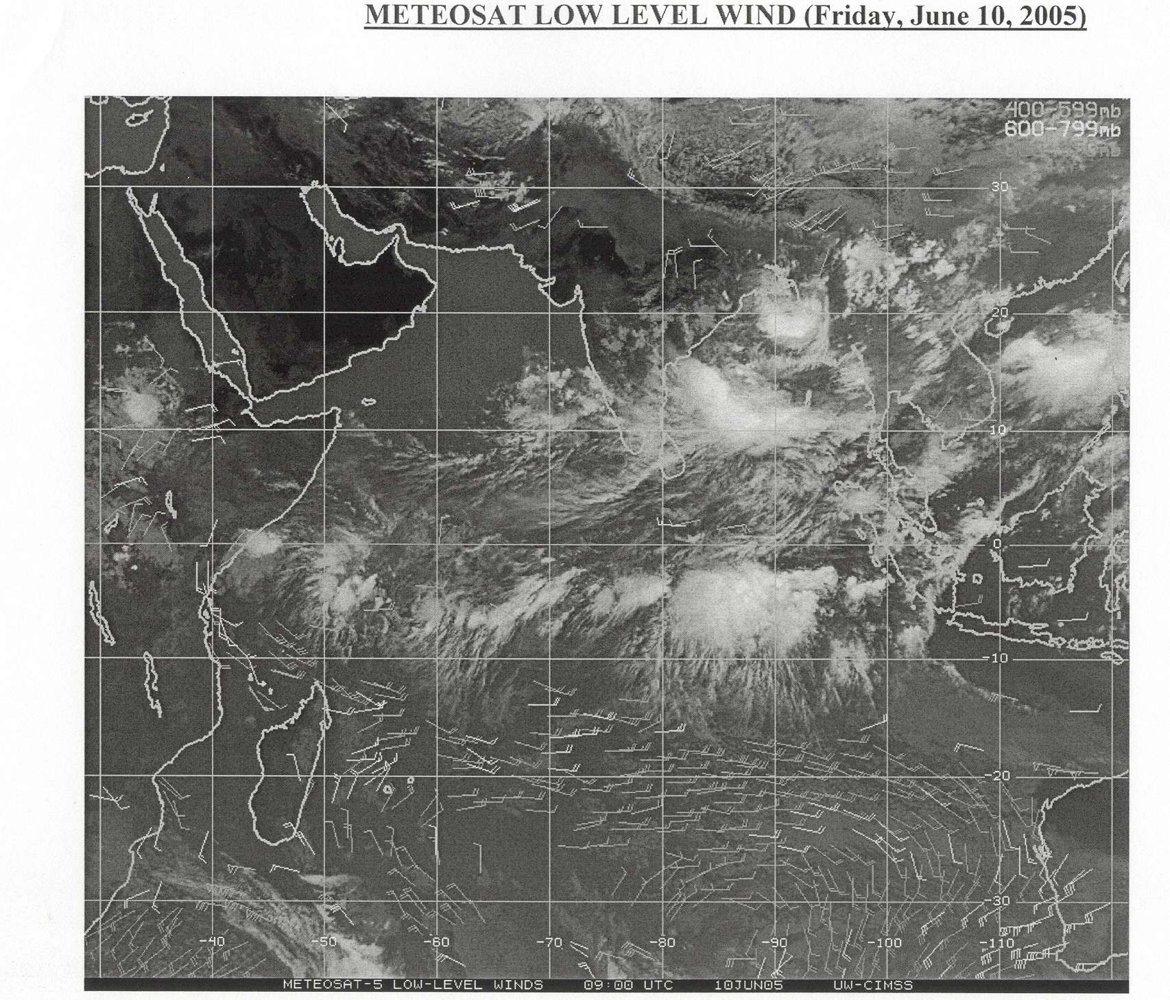
DS5
SW6
DS4
The data received from the buoys are disseminated on real-time
basis to the end users; IMD and Indian National Centre for
Ocean Information Services (INCOIS). Besides data are also
being sent daily to WMO through Global Telecommunication
System (GTS) by IMD.

Buoy data finds a wide variety of applications like Port activities,
Harbour/offshore developments, Satellite data validation, Sea
state forecasting, Environmental monitoring and Climate studies.
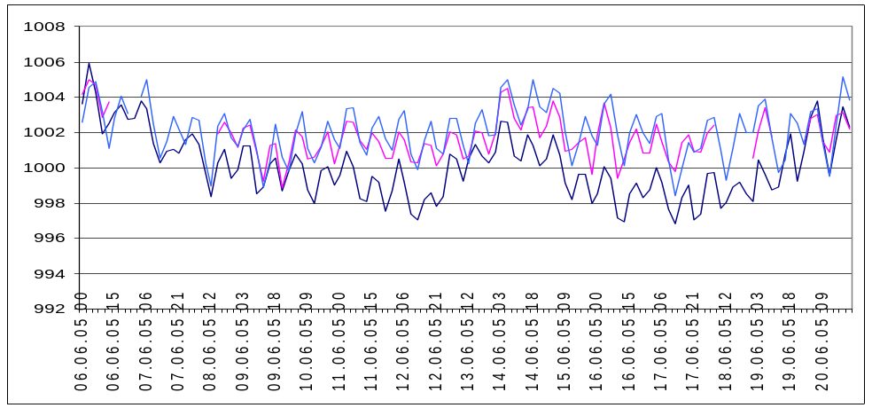
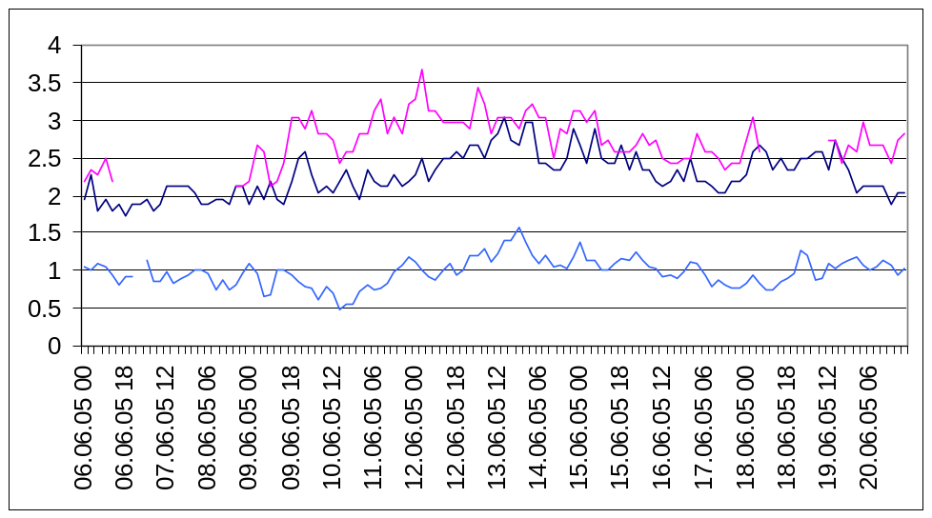
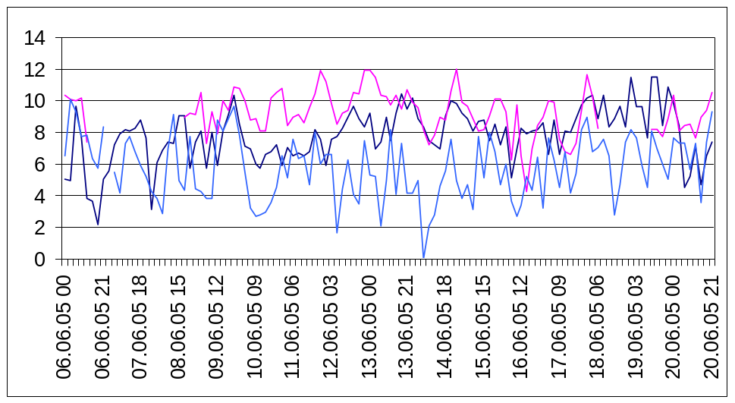
Air pressure
996.79 hPa
SW6
DS5
DS4
Significant Wave height
3.67 m
12.03 m/s
Wind Speed
Increased buoy network for improved weather prediction and cyclone warning
Country: JAPAN

Year: 2005

CURRENT PROGRAMMES

A. Japan Meteorological Agency (JMA)

Number and type of buoys:

(a) deployed during year:
(Type 1) 12 drifting buoys with air pressure, SST, wave height and wave period sensors
(Type 2) 0 profiling floats

(b) operational at 31 August:
(Type 1) 3
(Type 2) 2

(c) reporting on GTS at 31 August:
(Type 1) 3
(Type 2) 2

Purpose of programme:
(Type 1) operational: 12
(Type 2) oceanographic research and operational observation: 2

Main deployment areas:
(Type 1) seas around Japan
(Type 2) the western North Pacific

B. Meteorological Research Institute, JMA

Number and type of buoys:
(a) deployed during year: None
(b) operational at 31 August: 9 profiling floats
(c) reporting on GTS at 31 August: 9

Purpose of programme: oceanographic research (subarctic intermediate circulation)

Main deployment areas: Oyashio-Kuroshio mixed water region (seas east of Japan)

C. Japan Coast Guard

Number and type of buoys

(a) deployed during year:
(Type 1) 7 surface drifters with SST sensor
(Type 2) 2 surface drifters

(b) operational at 31 August:
(Type 1) 1
(Type 2) 1

(c) reporting on GTS at 31 August:
(Type 1) 1
(Type 2) 0

Purpose of programme: operational: 9

Main deployment areas: seas around Japan and the Antarctic Ocean

D. Japan Agency for Marine-Earth Science and Technology

Number and type of buoys:

(a) deployed during year:
(Type 1) 1 meteorological and subsurface oceanographic drifter (J-CAD)
(Type 2) 17 meteorological and subsurface oceanographic surface moorings (TRITON buoys)
(Type 3) 104 profiling floats

(b) operational at 31 August:
(Type 1) 1
(Type 2) 17
(Type 3) 284

(c) reporting on GTS at 31 August
(Type 1) 1
(Type 2 ) 15
(Type 3) 284

Purpose of programme:
(Type 1) meteorological and oceanographic research
(Type 2) meteorological and oceanographic research and ENSO monitoring
(Type 3) oceanographic research (Argo project)

Main deployment areas:
(Type 1) the Arctic Ocean
(Type 2) the western tropical Pacific and the eastern Indian Ocean
(Type 3) the North Pacific, the South Pacific, the South Indian Ocean and the Southern Ocean

E. Tohoku University

Number and type of buoys:
(a) deployed during year: 1 profiling float
(b) operational at 31 August: 2
(c) reporting on GTS at 31 August: 2

Purpose of programme: oceanographic research

Main deployment areas: the North Pacific
(boundary area between subtropical and subarctic regions)

F. National Institute of Polar Research

Number and type of buoys:
(a) deployed during year: 5 profiling floats
(b) operational at 31 August: 5
(c) reporting on GTS at 31 August: None

Purpose of programme: oceanographic research

Main deployment areas: the Indian sector of the Southern Ocean

G. National Research Institute of Fisheries Science, Fisheries Research Agency

Number and type of buoys: None

H. Tohoku National Fisheries Research Institute, Fisheries Research Agency

Number and type of buoys:

(a) deployed during year:
(Type 1) 0 profiling floats
(Type 2) 6 subsurface current meter moorings

(b) operational at 31 August:
(Type 1) 3
(Type 2) 6

(c) reporting on GTS at 31 August:
(Type 1) 3
(Type 2) 0

Purpose of programme:
(Type 1) oceanographic research (subarctic intermediate circulation)
(Type 2) oceanographic research (western boundary current transport)

Main deployment areas:
(Type 1) Oyashio-Kuroshio mixed water region
(the western North Pacific)
(Type 2) Oyashio region
(the western boundary current of subarctic North Pacific)

I. Hokkaido National Fisheries Research Institute, Fisheries Research Agency

Number and type of buoys:
(a) deployed during year: 5 profiling floats
(b) operational at 31 August: 5
(c) reporting on GTS at 31 August: 5

Purpose of programme: oceanographic research (subarctic intermediate circulation)

Main deployment areas: Oyashio-Kuroshio mixed water region
(the western North Pacific)
PLANNED PROGRAMMES

A. Japan Meteorological Agency

Number and type of buoys planned
for deployment in next 12 months:
(Type 1) 12 drifting buoys with air pressure, SST, wave height and wave period sensors
(Type 2) 15 profiling floats

Purpose of programme: operational: 27

Main deployment areas: seas around Japan

B. Japan Coast Guard

Number and type of buoys planned
for deployment in next 12 months: 4 surface drifters

Purpose of programme: operational: 4

Main deployment areas: seas around Japan and the Antarctic Ocean

C. Japan Agency for Marine-Earth Science and Technology

Number and type of buoys planned
for deployment in next 12 months:
(Type 1) 2 meteorological and subsurface oceanographic drifters (J-CAD)
(Type 2) 17 meteorological and subsurface oceanographic surface moorings (TRITON buoys)
(Type 3) 100 profiling floats

Purpose of programme:
(Type 1) meteorological and oceanographic research
(Type 2) meteorological and oceanographic research and ENSO monitoring
(Type 3) oceanographic research (Argo project)

Main deployment areas:
(Type 1) the Arctic Ocean
(Type 2) the western tropical Pacific (15 buoys) and the eastern Indian Ocean (2 buoys)
(Type 3) the North Pacific, the South Pacific, the Indian Ocean and the Southern Ocean

D. Tohoku University

Number and type of buoys planned
for deployment in next 12 months: 2 profiling floats

Purpose of programme: oceanographic research

Main deployment areas: the North Pacific
("boundary area between subtropical and subarctic regions" & "Kuroshio Extension region")

E. National Institute of Polar Research

Number and type of buoys planned
for deployment in next 12 months: 4 profiling floats

Purpose of programme: oceanographic research

Main deployment areas: the Indian sector of the Southern Ocean

F. National Research Institute of Fisheries Science, Fisheries Research Agency

Number and type of buoys planned
for deployment in next 12 months: 1 profiling float

Purpose of programme: oceanographic research

Main deployment areas: Kuroshio and Kuroshio Extension

G. Tohoku National Fisheries Research Institute, Fisheries Research Agency

Number and type of buoys planned
for deployment in next 12 months: 6 subsurface current meter moorings

Purpose of programme: oceanographic research (western boundary current transport)

Main deployment areas: Oyashio region
(the western boundary current of subarctic North Pacific)

Country: New Zealand

Year: 2005

CURRENT PROGRAMMES (for period 1 Oct 2004 – 1 Oct 2005)

A | Agency or programme: | Meteorological Service of NZ Ltd (MSNZ)
 | Number and type of buoys: | (a) | Deployed during the year: |  | 6
 |  |  | 1 | FGGE
 |  |  | 5 | SVP-B
 |  | (b) | Operational at 31 August: |  | 6
 |  | (c) | Reporting on GTS at 31 August: |  | 6
 | Purpose of programme: | Real-time buoy data for MetService Weather Forecasting activities
 | Main deployment area: | Tasman Sea

B | Agency or programme: | MSNZ Barometer Upgrade Programme
 | Number and type of buoys: | (a) | Deployed during the year: | 5
 |  | (b) | Operational at 31 August: | 5
 |  | (c) | Reporting on GTS at 31 August: | 5
 | Purpose of programme: | To increase the number of pressure observations in the data-sparse Southern Ocean for MetService’s Forecasting Operations and for ingest by global models.
 | Main deployment area: | Southern Pacific Ocean.

C | Agency or programme: | Global Drifter Programme
 | Number and type of buoys: | (a) | Deployed during the year: |  | 15
 |  |  | 5 | SVP
 |  |  | 10 | SVP-B
 |  | (b) | Operational at 31 August: |  | 13
 |  | (c) | Reporting on GTS at 31 August: |  | 8 SVPB + 5 SVP
 | Purpose of programme: | To provide deployment opportunities and logistical support to the GDP to increase the number of buoy observations in the Southern Ocean.
 | Main deployment area: | Southern Pacific Ocean.

PLANNED PROGRAMMES (for period 1 Oct 2005 – 1 Oct 2006)

A | Agency or programme: | Meteorological Service of NZ Ltd (MSNZ)
 | Number and type of buoys planned for deployment in next twelve months: |  | 6 SVPB
 | Purpose of programme: | Real-time buoy data for MetService Weather Forecasting activities
 | Main deployment area: | Tasman Sea

B | Agency or programme: | MSNZ Barometer Upgrade Programme
 | Number and type of buoys planned for deployment in next twelve months: |  | 5 SVPB
 | Purpose of programme: | To increase the number of pressure observations in the data-sparse Southern Ocean for MetService’s Forecasting Operations and for ingest by global models.
 | Main deployment area: | Southern Pacific Ocean.

C | Agency or programme: | Global Drifter Programme
 | Number and type of buoys planned for deployment in next twelve months: |  | 5 SVPB
 | Purpose of programme: | To provide deployment opportunities and logistical support to the GDP to increase the number of buoy observations in the Southern Ocean.
 | Main deployment area: | Southern Pacific Ocean.

TECHNICAL DEVELOPMENTS

(a) Buoy design:

(b) Instrumentation:

(c) Others:

PUBLICATIONS (on programme plans, technical developments, QC reports, etc.)

SPECIAL COMMENTS (if any)

(a) Quality of buoy data:

(b) Communications:

(c) Buoy Lifetimes:

The MSNZ Tasman Sea Buoy network is in transition as FGGE type buoys are phased out and replaced with SVPB buoys. The last FGGE buoy was deployed in October 2004 and at 1 October 2005 only two FGGE buoys remain in the operational network.

The FGGE buoys have given excellent service in the NZ network. An active recovery policy resulted in FGGE buoys being recovered, refurbished and re-deployed, with some being deployed 3 and 4 times. In the period 1988 to 2004 MetService recycled 27 FGGE buoys through 62 deployments. The Average Cumulative Lifetime of the 27 FGGE buoys including the 2 operational at 1/10/05 is 43.3 months. Lifetime is counted until barometer failure, transmission failure or recovery. Buoy #21585 which ceased transmission on 27/6/05 operated for 52 months, the longest lifetime achieved by a NZ FGGE buoy on a single deployment. Other FGGE buoys have achieved cumulative lifetimes of 75 and 80 months over three deployments.

Since 2002, seven Technocean SVPB buoys have been deployed in the Tasman Sea. The first two buoys, #21718 & #21719 drifted ashore on the NZ coast after 9 months each. Both were redeployed with new drogues, #21718 failed after one week, but #21719 achieved lifetimes of 9 and 6 months on second and third deployments. Another buoy #21693 operated for 17 months, and of the 4 MetService SVPBs operational at 1/10/05, one has operated for 17 months while the other three are newly deployed.

(d) Others:

Country: Netherlands

Year: 2005

CURRENT PROGRAMMES

A. Agency or programme: Royal Netherlands Meteorological Institute (KNMI)

Number and type of buoys: (a) deployed during year: 2 SVP-B

(b) operational at 31 August: 2

(c) reporting on GTS at 31 August: 2

Purpose of programme: (a) operational: Participation in the E-SURFMAR data buoy programme for operational meteorology and oceanography

(b) met/ocean NMP/research:

(c) developmental:

Main deployment areas: North Atlantic/EUCOS Area

B. Agency or programme: Royal Netherlands Meteorological Institute (KNMI), Scientific Department (DUTCH ARGO Programme)

Number and type of buoys: (a) deployed during year: 3 APEX ARGO buoys

(b) operational at 31 August: 3

(c) reporting on GTS at 31 August: 3

Purpose of programme: (a) operational:

(b) met/ocean research: Participation in the ARGO buoy programme

(c) developmental:

Main deployment areas: North Atlantic

PLANNED PROGRAMMES

A. Agency or programme: KNMI full participation in E-SURFMAR (No more specific deployments through KNMI)

Purpose of programme: (a) operational: E-SURFMAR

(b) met/ocean NMP/research:

(c) developmental:

Main deployment areas: North Atlantic/EUCOS Area

B. Agency or programme: KNMI, Scientific Department (DUTCH ARGO)

Number and type of buoys planned for deployment in next 12 months:
3 APEX ARGO buoys

Purpose of programme: (a) operational:

(b) met/ocean research: ARGO programme

(c) developmental:

Main deployment areas: North Atlantic

TECHNICAL DEVELOPMENTS

(a) Buoy design:

(b) Instrumentation:

(c) Others:

PUBLICATIONS (on programme plans, technical developments, QC reports, etc.)

- Statistics of buoy data from buoys within E-SURFMAR programme are published in monthly statistics (Météo-France).

SPECIAL COMMENTS (if any)

- Quality of buoy data: see under Publications

(b) Communications: all buoys are tracked and monitored by CLS Argos System

(c) Buoy lifetimes: see relevant E-SURFMAR documents

(d) Others:
Country: PERU

Year: 2005

CURRENT PROGRAMMES

A. Agency or programme:

Number and type of buoys: (a) deployed during year: We will be able to operative a buoy at the end of October.

(b) operational at 31 August: None

(c) reporting on GTS at 31 August: None

Purpose of programme: (a) operational: Yes
(b) met/ocean research: Yes
(c) developmental: Yes

Main deployment areas:
In front of the costs of the Peru between 05° and 08° of South latitude and 80° and 85° of west longitude.

B. Agency or programme:
(as above. repeat as often as necessary)

The program of monitoring in real time, in front of the costs of the Peru, is denominated "Niño Anual Y Las Anomalias Medidas en el Pacífico" (NAYLAMP). Naylamp is an ocean observing Project implemented by Peru Navy through this Hydrographic Service (DHN). It is comprised within the Improving of the Forecast and Assessment Capacity of "El Niño" Phenomenon for the Prevention and Mitigation of Disasters in Peru program frame

PLANNED PROGRAMMES

A. Agency or programme:
Number and type of buoys planned for depfoyment in next 12 months: Two buoys.

Purpose of programme: (a) operational: Yes
(b) met/ocean research: Yes
(c) developmental: Yes

Main deployment areas:
In front of the costs of the Peru between 05° and 08° of South latitude and 80° and 85° of west longitude.

B. Agency or programme:
(as above, repeat as often as necessary)

To continue with the development of the Program NAYLAMP, with the purpose of supplementing the information that one has of the international projects TAO/TRITON in the Ocean Equatorial Pacifico for the monitoring of the event "El Niño".

TECHNICAL DEVELOPMENTS

- Buoy design: A system anti-vandalism has been developed for the protection of the teams.

- Instrumentation: It has been developed with to the company OCEANOR, the use of an antenna of plane communication for the satellite ARGUS, which will be inside the floating body of the buoy.

- Others: The system anti-vandalism designed by DHN-Peru, worked suitably for the oceanographic equipment, solar panels, but it does not stop the meteorological equipment.

PUBLICATIONS (on programme plans, technical developments, QC reports, etc.)

The data of the program of monitoring NAYLAMP, are published in the pagina Web www.naylamp.dhn.mil.pe

SPECIAL COMMENTS (if any)

- Quality of buoy data: The quality of the data evaluated by the system of sensors of the buoy is excellent.

- Communications: the communication has improved with the change of the communication program between the buoy and the satellite.

- Buoy lifetimes: The duration of a buoy in front of the coast of the Peru, depends on the maintenance of the system, which must be made every 04 months, by the high index of corrosion and the biological abundance of resource, for which a designated economic budget for this task is due to only have.

- Others: Due to the numerous acts of vandalism, program NAYLAMP, will install for October 2005, the buoy only with oceanographic equipment.
Country: Republic of Korea

Year: 2005

CURRENT PROGRAMMES

A. Agency or programme: 2397 (METRI/KMA)

Number and type of buoys: (a) deployed during year: 15

(b) operational at 31 August: 53

(c) reporting on GTS at 31 August: 53

Purpose of programme: (a) operational: 5

(b) met/ocean research: 48

(c) developmental:

Main deployment areas: Eastern area of the Korean Peninsula and West Pacific area

B. Agency or programme: 2096 (KORDI)

Number and type of buoys: (a) deployed during year: 18

(b) operational at 31 August: 58

(c) reporting on GTS at 31 August: 58

Purpose of programme: (a) operational:

(b) met/ocean research: 58

(c) developmental:

Main deployment areas:Eastern area of the Korean Peninsula and Antarctic Sea

PLANNED PROGRAMMES

A. Agency or programme: 2397 (METRI/KMA)

Number and type of buoys planned for deployment in next 12 months:

Purpose of programme: (a) operational:

(b) met/ocean research: 15

(c) developmental:

Main deployment areas:the Eastern area of the Korean Peninsula and the West Pacific area

B. Agency or programme: 2096 (KORDI)

Purpose of programme: (a) operational:

(b) met/ocean research: 15

(c) developmental:

Main deployment areas: the Eastern area of the Korean Peninsula and the Antarctic Sea

TECHNICAL DEVELOPMENTS

(a) Buoy design:

(b) Instrumentation:

(c) Others:

PUBLICATIONS (on programme plans, technical developments, QC reports, etc.)

SPECIAL COMMENTS (if any)

(a) Quality of buoy data:

(b) Communications:

(c) Buoy lifetimes:

(d) Others:

Country: Sweden

Year: 2005

CURRENT PROGRAMMES

A. Agency or programme: Swedish Meteorological and Hydrological Institute

Number and type of buoys: (a) deployed during year: 2 x WAVERIDER

- operational at 31 August: 2 x SEAWATCH,
2 x WAVERIDER

(c) reporting on GTS at 31 August: Nil

Purpose of programme: To provide Swedish Meteorological and Hydrological Institute with oceanographic and meteorological data in near real time. Validate oceanographic and meteorological models.

Main deployment areas:
SEAWATCH: 1. Baltic Sea (N58°56, E19°11) 2. Swedish West Coast (N57°12, E11°32)
WAVERIDER: 1. Baltic Sea (N55°55, 18°47) 2: Swedish West Coast (N58°29, E10°56)

PLANNED PROGRAMMES

A. Agency or programme: Swedish Meteorological and Hydrological Institute

Number and type of buoys: One new coastal buoy-system with profiling underwater-system will be deployed in the next 6 months.
Purpose of programme: To provide Swedish Meteorological and Hydrological Institute with oceanographic and meteorological data in near real time.
Main deployment areas: Swedish west coast

TECHNICAL DEVELOPMENTS

(a) Buoy design: SEAWATCH (Oceanor/Fugro), WAVERIDER (Datawell)

(b) Instrumentation: SEAWATCH: Changes in instrumentation compared to original Oceanor/Fugro design are made by SMHI. These changes are made to prevent bio fouling. Tests with Cu-net and plating, also to prevent bio fouling.

(c) Others: SEAWATCH: Changes in power-system to fit Swedish conditions. The link between the subsurface part of system and surface part of system has been modified to improve internal communication.

PUBLICATIONS (on programme plans, technical developments, QC reports, etc.)

Some data available at:
http://www.smhi.se/weather/havsvag/ocwave.htm
http://www.smhi.se/weather/havsstrom/occurrents.htm

SPECIAL COMMENTS (if any)

(a) Quality of buoy data: SEAWATCH: Good. Modifications in link between subsurface part and surface part seems to be working. No interruption from subsurface instrument since the modification. Quality control of data daily.

(b) Communications: Scheduled hourly data-transmission via Orbcomm satellite-system. (Both system)

(c) Buoy lifetimes: SEAWATCH: Buoy-systems deployed since May 2000. Services
at 3-4 months interval.

(d) Others: Nil

CONTACT: ARNE SVENSSON
Swedish Meteorological and Hydrological Institute
OceanographicServices
Nya Varvet 31
SE-426 71 Vastra Frolunda
Sweden
Email: arne.svensson@smhi.se
Country: South Africa

Year: 2005

- INTRODUCTION

The SAWS has a keen interest in weather systems over oceans surrounding South Africa, mainly for weather forecasting purposes and to provide a meteorological service to international aviation and shipping in the area.

The SAWS has maintained manned weather stations on Gough, Marion and Antarctica since the mid 1950’s. It has been an active participant in the ISABP, IBPIO and IPAB since their establishment, and it has strived to place automatic weather stations on remote islands in the area. The SAWS also has two port met officers who supports VOS’s and who can place drifters on merchant shipping for deployment.

Although the SAWS participates in three buoy deployment programs, it is managed as one program from our point of view.

- SAWS ACTIVITIES: September 2004~ August 2005

  - Buoy Deployments.
Gough: September 2004: 13 deployments
SANAE: December 2004 - January 2005: 15 Deployments
Marion: May 2005: 2 Deployments

All buoys were SVP’s provided by NOAA, with barometric upgrades by SAWS.

  - LUT’s
An ARGOS LUT is in operation in Cape Town.
LUT”s on Gough and Marion have been problematic but we hope to have the problems sorted during 2005~2006

  - Manned Weather Stations.
Manned weather stations were maintained on Gough and Marion islands, doing 3 hourly surface observations, and upper air observations twice daily. Automatic weather stations on both islands record 5-minute data.

The weather station at Vesleskarvet, Antarctica did only surface observations as on the islands – no upper air.

  - Automatic Weather Stations on Remote islands.
We again fixed buoys to serve as automatic weather stations on Tristan da Cunha and Southern Thule islands. The buoys were replaced during relief voyages and the replaced buoys were deployed.

The fixed buoys on the islands were also SVP’s provided by NOAA, with barometric upgrades by SAWS. When we placed them on the islands we transferred them to our program.

  - Ships Observations.
Three hourly surface observations were done from the SA Agulhas for the duration of relief voyages to Gough, Marion and Antarctica.

The SAWS supports about 30 local, and any foreign VOS.

  - Port Met Officers
The SAWS has two port met officers, based in Cape Town and Durban.
A total of 26 drifters were placed on three ships for deployment.

- PLANNED ACTIVITIES: September 2005 ~ August 2006.

Buoy Deployments.
Initially 46 buoys were scheduled for deployment in this period but this was reduced to 38 due to budget constraints and limited deployment opportunities.

Planned deployments:
Gough: September 2005 : 13 Deployments
Antarctica: December 2005 – January 2006: 12 Deployments
Marion and other shipping: 13 Drifters available.

For future deployments 2006-2007 we should rather buy a few less buoys and have wind sensors attached to about 3-4 buoys.

All the buoys were provided by NOAA, and barometric upgrades were provided by the SAWS.

  - LUT’s
The LUT on Marion is in operation again and the LUT on Gough is due to be fixed during September 2005.
The Argos LUT in Cape Town is still in operation.

  - Manned Weather Stations
Manned weather stations doing 3 – hourly surface observations and upper air observations twice a day on Gough and Marion are to be kept in operation. Automatic weather stations recording 5-minute data will be kept in operation.

On Vesleskarvet, Antarctica surface observations will be done as on the islands.
When the previous base was decommissioned, the SAWS upper air program on Antarctica was also suspended.

Preparations are now underway to do upper air again from Vesleskarvet from the beginning of 2007, for the ICY and IPY in 2007 ~ 2008.

Ozone observations will be done from Antarctica from 2006 and there is a possibility of ozone observations from Gough from October 2006.

A new base is being built on Marion Island and it is due to be completed in 2007.

The base on Gough island is also approaching the end of its lifetime and steps are underway to rebuild it within the next 2-4 years.

  - Automatic Weather Stations on Remote islands
The fixed buoys which served as AWS on Tristan da Cunha and The South Sandwich islands are to be replaced by ICEX aws. Gough in September 2005 and Southern Thule in January 2006. We plan to purchase a third ICEX and to rotate the three units between the two islands. One unit would be in Cape Town to be serviced.

The aws buoys which are presently on the islands will be removed and deployed when the ICEX’s have been installed.

The DCP which has been on Tristan for about 10 years will be removed as it is not functioning.

  - Ships Observations
The usual three-hourly observations done from the SA Agulhas will now be supported by a full automatic weather station from Vaisala, doing and transmitting hourly observations and recording 5 minute data. Visual data will be manually added to aws data during synoptic hours.
Upper air observations from the ship was terminated with the introduction of gps radiosondes, mainly due to the cost of gps receiving equipment. With Norwegian funding upper air will once again be done from the ship during relief voyages to Gough Marion and Antarctica.

An uplink receiver has been installed on the SA Agulhas to monitor buoy transmissions.

The SA Agulhas is now 26 years old and the first steps are underway to have her replaced within the next four to five years.

  - Port Met Officers
Port Met officers based in Durban and in Cape Town will continue to support VOS and place buoys on ships for deployment.

- DEPLOYMENT OPPORTUNITIES

  - Deployment opportunities available.
Gough: September
SANAE: December-January
Marion: March, April, August and November.

  - Deployment opportunities needed.
Due to limited ship days at sea with the SA Agulhas we cannot go as far west as we would like to. We need deployment opportunities off South America, roughly 40S ~ 40W.

Negotiations with the appropriate local authorities are underway to increase the number of ship days for buoy deployments from the present 6 days to a more satisfactory 15 days. This is an expensive request as the ship costs US$ 26,000 a day to operate and there are many other considerations, including the lease agreement with the British regarding the duration of the SA Agulhas’ visits to Tristan da Cunha.

Country: United Kingdom

Year: 2005

Organisation | Type of programme | Platforms deployed in 2005 | Location | Active at 31 Aug / on GTS at 31 Aug | Platforms planned for 2006 | Location
Met Office | Moored buoy network | 10 | UK waters | 10/8 | 7 | UK waters
Met Office | Drifting buoy network | 5 SVP-B  (N Atlantic buoys now within E-SURFMAR) | Southern Ocean (SOBP) | 5/5 | 5 SVP-B  (N Atlantic buoys now within E-SURFMAR) | Southern Ocean (SOBP)
Met Office | Argo float programme | 88 | N Atlantic, Arctic, Indian Ocean, Southern Ocean | 80/80 | ~30 new floats | N Atlantic, Arctic, Indian Ocean, Southern Ocean
Plymouth Marine Laboratory | Tracer patch monitoring | 1 |  |  | 1 GPS/Argos drifter | Mediterranean
Scottish Association for Marine Science | Sea ice research | 5 Iridium ice buoys  4 SVP-Bs | Arctic Ocean  Weddell Sea | 4/9 | 1 SVP-B | Polar seas
SOC/NOCS | Oceanographic research |  |  |  | 4 drifters | Mozambique Straits

Technical Developments

Within the Met Office, a project has been initiated to provide 3D wave spectra measurements on K Series moored buoys to meet E-SURFMAR programme requirements The project will also investigate other communication systems (e.g. Iridium) as an alternative/backup to existing Meteosat DCP systems.

The Scottish Association for Marine Science continues to make combined Iridium/Argos deployments in the Arctic as part of an EU-funded study to investigate changing patterns of sea ice dynamics and thickness. The Iridium system is used to relay wave spectral and GPS data, while Argos is used for GTS insertion of meteorological data.
Country: U.S.A.

Year: 2005

CURRENT PROGRAMMES

A. Agency or programme: National Oceanic and Atmospheric Adminstration
(NOAA)/National Weather Service (NWS) /National
Data Buoy Center (NDBC) Moored Buoys (Met/ocean)

Number and type of buoys: (a) deployed during year: 6

(b) operational at 31 August: 97

(c) reporting on GTS at 31 August: 90

Purpose of programme: (a) operational: 

(b) met/ocean research:

- developmental:

Main deployment areas: Atlantic and Pacific Oceans and coastal zone of U.S., including Bering Sea, Gulf of Mexico, and Great Lakes

B. Agency or programme: NOAA/NWS/NDBC Deep-Ocean Assessment and
Reporting of Tsunamis (DART) buoys

Number and type of buoys: (a) deployed during year: 1

(b) operational at 31 August: 7

(c) reporting on GTS at 31 August: 5

Purpose of programme: (a) operational: 

(b) met/ocean research:

- developmental:

Main deployment areas: Alaska, California and Hawaiian waters

C. Agency or programme: NOAA/Pacific Marine Environmental Laboratory (PMEL)/NDBC Tropical Atmosphere Ocean (TAO) Project

Number and type of buoys: (a) deployed during year: 55 surface toroids,
4 subsurface

(b) operational at 31 August: 54 surface, 4 subsurf.

- reporting on GTS at 31 August: 54 surface

Purpose of programme: (a) operational: 

(b) met/ocean research: 

(c) developmental:

Main deployment areas: Tropical Pacific

D. Agency or programme: NOAA/PMEL/PIRATA

Number and type of buoys: (a) deployed during year: 10 surface toroids,

(b) operational at 31 August: 10

(c) reporting on GTS at 31 August: 10

Purpose of programme: (a) operational:

(b) met/ocean research: 

(c) developmental:

Main deployment areas: Tropical Atlantic

E. Agency or programme: NOAA/PMEL/Indian Ocean

Number and type of buoys: (a) deployed during year: 4 surface toroids, 1 subsfc

(b) operational at 31 August: 2 surface, 1 subsurface

(c) reporting on GTS at 31 August: 2

Purpose of programme: (a) operational:

(b) met/ocean research: 

(c) developmental:

Main deployment areas: Indian Ocean

F. Agency or programme: NOAA/AOML Global Ocean Observing System
Center, Global Drifter Program

Number and type of buoys: (a) deployed during year: 903 (as of Aug 29, 2005)

(b) operational at 31 August: 901

(c) reporting on GTS at 31 August: 901 (as of Aug 10)

Purpose of programme: (a) operational: 679

(b) met/ocean research: 224 CORC

(c) developmental:

Main deployment areas: Global, all Oceans

G. Agency or programme: Naval Oceanographic Office (NAVOCEANO)

Number and type of buoys: (a) deployed during year: 40 SVP-B, 20 SVP-BW,
31 CODE

(b) operational at 31 August: 36 surface drifters, 28
floats

(c) reporting on GTS at 31 August: 36, 28 floats

Purpose of programme: (a) operational:  

(b) met/ocean research:

(c) developmental:

Main deployment areas: Primarily northern hemisphere

PLANNED PROGRAMMES

A. Agency or programme: National Oceanic and Atmospheric Adminstration
(NOAA)/National Weather Service (NWS) /National
Data Buoy Center (NDBC) Moored Buoys (Met./ocean)

Number and type of buoys planned for deployment in next 12 months: 10

Purpose of programme: (a) operational: 

(b) met/ocean research:

(c) developmental:

Main deployment areas: Primarily northern hemisphere

B. Agency or programme: NOAA/NWS/NDBC Deep-Ocean Assessment and
Reporting of Tsunamis (DART) buoys

Number and type of buoys planned for deployment in next 12 months: 22

Purpose of programme: (a) operational: 

(b) met/ocean research:

(c) developmental:

Main deployment areas: Primarily northern hemisphere

C. Agency or programme: NOAA/Pacific Marine Environmental Laboratory
(PMEL)/NDBC Tropical Atmosphere Ocean (TAO)

Number and type of buoys planned for deployment in next 12 months: 55 surface
toroids, 4 subsurface

Purpose of programme: (a) operational: 

(b) met/ocean research: 

(c) developmental:

Main deployment areas: Tropical Pacific

D. Agency or programme: NOAA/PMEL/PIRATA

Number and type of buoys planned for deployment in next 12 months: 15

Purpose of programme: (a) operational:

(b) met/ocean research: 

(c) developmental:

Main deployment areas: Tropical Atlantic

E. Agency or programme: NOAA/PMEL/Indian Ocean

Number and type of buoys planned for deployment in next 12 months: 5 surface
toroids, 1 subsurface

Purpose of programme: (a) operational:

(b) met/ocean research: 

(c) developmental:

Main deployment areas: Tropical Indian Ocean

F. Agency or programme: NOAA/AOML Global Ocean Observing System
Center, Global Drifter Program

Number and type of buoys planned for deployment in next 12 months: 960

Purpose of programme: (a) operational: 760

(b) met/ocean research: 200

(c) developmental:

Main deployment areas: Global, All Oceans

G. Agency or programme: Naval Oceanographic Office (NAVOCEANO)

Number and type of buoys planned for deployment in next 12 months: 60 SVP-B, 22
SVP-BW, 40 CODE, 20 floats

Purpose of programme: (a) operational: 

(b) met/ocean research:

(c) developmental:

Main deployment areas: Primarily northern hemisphere

SPECIAL COMMENTS (if any)

[NOAA/NWS/NDBC Deep-Ocean Assessment and Reporting of Tsunamis (DART) buoys]

(a) Quality of buoy data: Real-time automated quality control applied to all data prior to release of NDBC’s data.

(b) Communications: NDBC communications via satellite. Scheduled hourly data transmission via GOES and Iridium from moored buoys. Non-scheduled data transmitted from drifters and floats, and moored buoy position fixing by POES and Service Argos.

(c) Buoy lifetimes: NDBC planned service intervals every 2 to 3 years; discrepancy response to repair failures as needed.

(d) Others:

[NOAA/PMEL/Indian Ocean]

(a) Quality of buoy data: Monitored Daily

(b) Communications: Service Argos communications.

(c) Buoy lifetimes: 1 year

(d) Others:

PUBLICATIONS (on programme plans, technical developments, QC reports, etc.)

Lumpkin R. and M. Pazos, 2005: Measuring surface currents with Surface Velocity Program drifters: the instrument, its data, and some recent results. To appear in Lagrangian Analysis and Prediction of Coastal and Ocean Dynamics_, ed. A. Mariano, T. Rossby and D. Kirwan.

REPORTS FROM THE DBCP ACTION GROUPS

At its tenth session (La Jolla, November 1994), the Panel adopted the following guidelines regarding its action groups:

1. An action group of the DBCP is an independent self-funded body that maintains, as a significant element of its responsibilities, an observational buoy programme providing meteorological and oceanographic data for real-time and/or research purposes in support of the World Weather Watch, the World Climate Research Programme, the Global Climate Observing System, the Global Ocean Observing System and other relevant WMO and IOC programmes.

- Action groups of the DBCP shall support the aims and objectives of the DBCP as set out in the terms of reference of the DBCP in particular with respect to:

(a) Provision of good quality and timely data to users;
(b) Insertion of real-time (or near real-time) data into the GTS;
(c) Exchange of information on data buoy activities and development and transfer of appropriate technology.

3. An action group may be regional or national in nature provided that its programme benefits a regional or international community.

4. To be adopted as an action group of the DBCP the terms of reference or operating principles of the body or programme shall be submitted to a session of the DBCP for formal approval. Once approved these shall be lodged with the WMO and IOC Secretariats.

5. On its part the DBCP shall support the activities of its adopted action groups and especially through the assistance of the officers of the DBCP, its Technical Coordinator and the WMO and IOC Secretariats as far as resources allow.

6. Action groups of the DBCP shall submit annual reports of their activities to the DBCP chairperson.
_________________

The Panel has at present nine action groups; seven groups among them submitted reports as follows:

ACTION GROUPS page

EUCOS-Surface Marine Programme (E-SURFMAR) 2

Global Drifter Programme (GDP) 8

International Arctic Buoy Programme (IABP) 10

International Buoy Programme for the Indian Ocean (IBPIO) 13

International South Atlantic Buoy Programme (ISABP) 18

DBCP-PICES North Pacific Data Buoy Advisory Panel (NPDBAP) 22

TAO Implementation Panel (TIP) 27

EUCOS-SURFACE MARINE PROGRAMME (E-SURFMAR)

1. INTRODUCTION

The European Group on Oceanic Stations (EGOS) was established on December 1st 1988, as a continuation of the COST-43 buoy programmes. It was a joint operational project using moored and drifting buoys for near real-time acquisition of meteorological and oceanographic data from the North Atlantic and adjacent seas. By 2004, organisations from ten countries were participating in the EGOS programme: Denmark, France, Germany, Iceland, Ireland, Netherlands, Norway, Spain, Sweden and United Kingdom.

On 1st April 2003, an optional integrated programme, E-SURFMAR, was established by the European Meteorological Network (EUMETNET) within the framework of its Composite Observing System (EUCOS). Its main objectives are to co-ordinate, optimise and progressively integrate the European activities for surface observations over the sea – including drifting and moored buoys, and voluntary observing ships. Fifteen EUMETNET members agreed to participate in the first four years of the programme (2003-2006): Belgium, Denmark, Finland, France, Germany, Greece, Iceland, Ireland, Italy, Netherlands, Norway, Portugal, Spain, Sweden and United Kingdom.

According to a Memorandum of Understanding, signed in 2004 between the European Group on Ocean Stations (EGOS) and E-SURFMAR, it was agreed that, from 1st January 2005, E-SURFMAR would assume overall responsibility for the moored and drifting buoy networks managed by EGOS. EGOS members would then transfer its responsibilities to an E-SURFMAR Data Buoy Technical Advisory Group (DB-TAG).

Financial contributions to the programme are shared among the participants according to the GNI of their respective country. For data buoys, the E-SURFMAR budget includes : the funding of a part time Data Buoy Manager ; the purchase of drifting buoys ; funding of drifting buoy communication costs from 1st January 2006; compensations for the amortization and the maintenance of 4 moored buoys; and the contributions of participants to the DBCP fund.

E-SURFMAR was adopted as an action group of the DBCP, replacing EGOS at the DBCP twentieth session (Chennai, India 18-22 October 2004).

2. PROGRAMME MEETINGS

The first E-SURFMAR Data Buoy Technical Advisory Group (DB-TAG) meeting took place immediately following the closure of the final meeting of the EGOS Management Committee (Geneva 18-19 January 2005).

A second DB-TAG meeting was held in Hamburg by 31May and 1 June 2005.

3. OPERATIONAL PROGRAMME

3.1 Drifting buoys

Year | SVP-B | SVP-BW | FGGE | FGGE-W | Other | Total
1996-97 | 13 | 0 | 17 | 13 | 0 | 43
1997-98 | 28 | 7 | 14 | 4 | 0 | 53
1998-99 | 30 | 4 | 21 | 6 | 6 | 67
1999-00 | 41 | 5 | 15 | 6 | 2 | 69
2000-01 | 19 | 2 | 7 | 4 | 0 | 32
2001-02 | 36 | 5 | 8 | 0 | 0 | 49
2002-03 | 45 | 5 | 8 | 2 | 0 | 60
2003-04 | 26 | 3 | 4 | 0 | 0 | 33
2004-05 | 51* | 1 | 4 | 0 | 0 | 56
Total | 289 | 32 | 98 | 35 | 8 | 462

Table 1. The number of drifting buoys deployed for according to buoy type
(Reference period : 1st Sept to 31st Aug.)

As shown in table 1, 56 drifting buoys were deployed between September 2004 and August 2005 including (*) 19 upgrades of SVP drifters. All but four were Lagrangian drifters.

Participants in EGOS/E-SURFMAR contribute to the programme in various ways: the provision of moored and drifting data buoys; the funding of barometer upgrades to SVP drifters provided by GDC; deployment arrangements; buoy storage facilities, co-ordination and data transmission etc.

Many of the deployments in 2004/05, as in previous years, were carried out by research vessels, voluntary observing ships, and ships of opportunity plying the Atlantic Ocean from ports including Reykjavik (Iceland), Le Havre (France), Fos (France), Brest (France), London (UK), Charleston (USA), Norfolk (USA), Bergen (Norway). Two drifters were also deployed in the Western Mediterranean Sea, as part of a trial to assess the lifetime of drifting buoys in this area. The first drifters from GDP upgraded with barometers were deployed in mid-April (five by a vessel plying from USA to Iceland, five by a ship plying from USA to Europe).

Year | 1996-97 | 1997-98 | 1998-99 | 1999-00 | 2000-01 | 2001-02 | 2002-03 | 2003-04 | 2004-05
Ship | 43 | 39 | 45 | 46 | 24 | 39 | 50 | 33 | 56
Air | 0 | 14 | 22 | 23 | 8 | 10 | 10 | 0 | 0
% Air | 0% | 26% | 33% | 29% | 25% | 20% | 17% | 0% | 0%
Total | 43 | 53 | 67 | 69 | 32 | 49 | 60 | 33 | 56

Table 2. The number of drifting buoys deployed for EGOS/E-SURFMAR according to deployment method (Reference period : 1st Sept to 31st Aug.)

The number of operational buoys providing Air Pressure (AP) measurements has generally remained, between 40 and 50, since 2000. The deployment of SVP-B drifters has been growing every year, helped by the use barometer upgrades from 2005. By contrast the deployment of FGGE type buoys has been decreasing (see Figure 1). The minimum number of operational drifting buoys at the end of each month in 2004-2005 was 44 (in March 2005) and maximum was 54 (in July 2005).

The mean lifetime of the SVP-B drifters was approximately 12 months (372 days). The average age of the network was 254 days at the beginning of 2005, and 239 days by the end of August. Fifty five buoys failed to report air pressure measurements.

All drifting buoys use the Argos system to report their data. Most use the DBCP-M2 format which significantly increases the availability of the data onto the GTS.

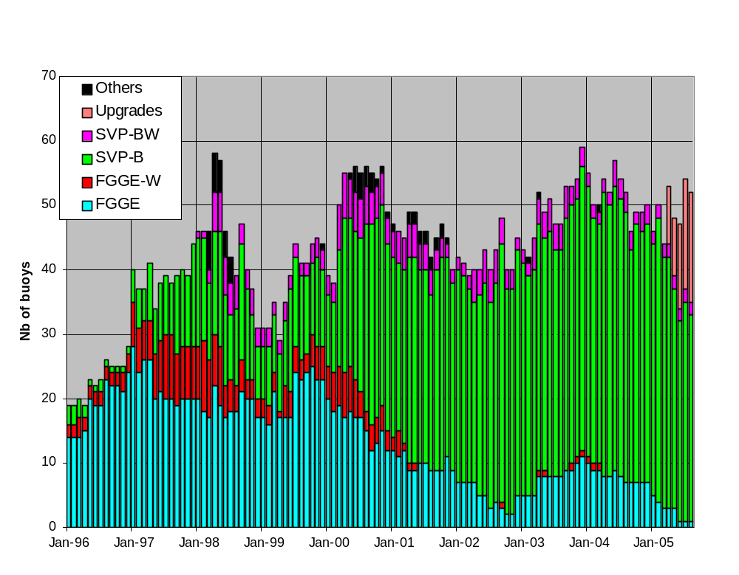
Figure 1. The number of operational EGOS/E-SURFMAR drifting buoys
by the end of each month from 1996 to 2005

The availability, timeliness and quality of drifting buoys data continues to be carefully monitored.

The availability of data depends on the number of buoys operating in the area. Since mid-2003 an average of more than 1000 hourly observations per day had been reported on the GTS.

Since the 31st of January 2005 the “multisat” service at CLS Argos was applied to all platforms i.e. data is now received and processed from 5 satellites compared to the 2 nominal satellites previously. The timeliness at HH+120 minutes is about 85%.

The AP differences from the French model outputs showed that the target of 1% of Gross Errors was easily being achieved. The RMS of AP differences had a significant seasonal variation, being higher in winter than in summer. This could be due to less accurate measurement in rough seas and also to more low pressure systems running over the North Atlantic.

Real time observations from drifting buoys are subject to routine quality monitoring. Besides monthly statistics provided by various meteorological centres for individual buoys, tools have been developed by Météo-France to identify buoys reporting dubious data as quickly as possible. Among these tools is a blacklist computed over the previous 14 days which is available on the web at: http://www.meteo.shom.fr/qctools/eblackap.htm .

3.2 Moored buoys

In 2004 the E-SURFMAR design study recommended that four moored buoys were needed to meet the EUCOS requirements, i.e. providing a suitable network to improve the quality of regional NWP over Europe, and for the validation and calibration of satellite wind and wave measurements. The four E-SURFMAR moored buoys are operated by UK, Ireland, France and Spain. (i.e. three K-pattern buoys and one SeaWatch buoy respectively).

In accordance with the MOU between EGOS and E-SURFMAR the monitoring of the previous EGOS moored buoy network has been continued. By the end of August, 15 K-pattern buoys and 12 Oceanor buoys were operating.

Operating EGOS moored buoys (K-pattern)

WMO Name nobs Wi AT AP dP ST Wa Ws Dr Sb U SS O Start_end Lat Lon

61001 Cote d'Azur 721 X X X X X X X - - X - O 0108-3108 43.40 7.80
61002 Lion 740 X X X X X - - - - X - O 0108-3108 42.10 4.70
62001 Gascogne 739 X X X X X X - - - X - O 0108-3108 45.30 -5.00
62029 K1 739 X X X X X X - - - X - O 0108-3108 48.70 -12.50
62052 Ushant 727 X X X X X X - - - X - O 0108-3108 48.50 -5.80
62081 K2 737 X X X X X X - - - X - O 0108-3108 51.00 -13.20
62090 M1 738 X X X X X X - - - X - O 0108-3108 53.10 -11.20
62091 M2 739 X X X X X X - - - X - O 0108-3108 53.50 -5.40
62092 M3 739 X X X X X X - - - X - O 0108-3108 51.20 -10.50
62093 M4 738 X X X X X X - - - X - O 0108-3108 54.70 -9.10
62094 M5 736 X X X X X X - - - X - O 0108-3108 51.70 -6.70
62105 K4 738 X X X X X X - - - X - O 0108-3108 54.90 -12.40
62108 K3 738 X X X X X X - - - X - O 0108-3108 53.50 -19.50
62163 Brittany 739 X X X X X X - - - X - O 0108-3108 47.50 -8.40
64045 K5 739 X X X X X X - - - X - O 0108-3108 59.00 -11.40
64046 K7 739 X X X X X X - - - X - O 0108-3108 60.70 -5.20

Operating EGOS moored buoys (Seawatch and Wavescans)

WMO Name nobs Wi AT AP dP ST Wa Ws Dr Sb U SS O Start_end Lat Lon

13130 Gran Canaria - - - - - - - - - - - 28.18 -15.82
13131 Tenerife Sur X X X - X X X - - - - O 28.00 -16.58
61196 C. Begur X X X - - X X - - - - O 41.92 3.65
61197 Mahon X X X - - X X - - - - O 39.72 4.42
61198 C. de Gata X X X - X X X - - - - O 36.57 -2.33
61199 M. Alboran - - - - - - - - - - - 36.23 -5.03
61280 Tarragona X X X - X X X - - - X O 40.77 1.47
61281 Valencia X X X - X X X - - - - O 39.47 -0.27
62024 Bilbao-Visc. X X X - - X X - - - - O 43.63 -3.03
62025 C. de Penas X X X - X X X - - - X O 43.73 -6.17
62082 E. de Bares X X X - X X X - - - - O 44.07 -7.62
62083 Villano-Sis. X X X - X X X - - - X O 43.48 -9.22
62084 C. Silleiro X X X - X X X - - - X O 42.12 -9.40
62085 G. de Cadiz X X X - X X X - - - - O 36.48 -6.97

Comments:
- GTS BUFR data monitoring tools are not yet available. This explains why the number
reports and the observation period are missing.
- The EUCOS buoy is presented in bold characters.

The availability, timeliness and quality of moored buoys data are carefully monitored.

Since mid-December 2004, the INM (Spain) had been reporting the data of the Cabo Silleiro buoy (as well as the others ones operated by Puertos del Estado) to the GTS in BUFR code. The messages received in Toulouse RTH are forwarded to Exeter and Offenbach. However, these data are apparently not yet being processed or used by forecast meteorological centres and so cannot be monitored.

An action has been undertaken through the Technical Co-ordinator of the DBCP to propose a standardised BUFR template for moored buoys.

The availability of moored buoy data depends on the number of buoys operating. Since the beginning of 2005 an average of more than 200 hourly observations per day have been reported on the GTS from the 12 initial EUCOS buoys.

Since the Met Office modified their distribution of GTS data to Météo-France, improved timeliness of moored buoy data at HH+15 minutes had been observed, with more than 85% now within this time limit (the EUCOS target) instead of less than 10% for the 12 initial EUCOS buoys.

The AP differences compared to the French model outputs shows that the target of 0.5% of Gross Errors is being achieved. The RMS of AP differences is about 0.4 – 0.8 hPa.

Real time observations from moored buoys are subject to routine quality monitoring in the same way as drifting buoys.

4. PLANS

4.1 Drifting buoys

The E-SURFMAR design study has recommended the deployment of an average of 175 SVP-B type per year. For financial reasons (buoys and transmission costs) this will take several years to achieve. However, the drifting buoy component will be fully integrated within E-SURFMAR in 2006, i.e. in addition to the drifting buoy purchases, all the Argos communication costs will be funded by E-SURFMAR. Within the allocated budget about 80 (including 30 upgrades) buoys will deployed in the E-SURFMAR area of interest.

To improve the lifetime and the efficiency of drifting buoys, there is now the possibility to build “smart buoys”. Such buoys can be designed to report their observations only (or more frequently) when they are most needed; the rest of the time, they can be set to report less frequently, or to only report their positions to show that they are still operating. The criteria for the data transmission could therefore be based on the barometric tendency, with the buoy being less active in higher pressure areas. Battery energy and communications costs could therefore be saved. Interaction with data users will be needed in order to develop the best specifications for such drifters. With the appropriate transmission strategy it should therefore be possible to substantially increase buoy life-times.

E-SURFMAR plans to contribute to the International Polar Year, which will take place in 2007/2008,. Although the E-SURFMAR area of interest is mainly up to 70°N (i.e. to the ice limits), the EUCOS area actually extends to 90°N. E-SURFMAR will contribute to the funding of one extra arctic buoy through the International Arctic Buoy Programme (IABP). However, due to the additional cost of ice buoys, this is likely to result in 3 SVP-B buoys less being available for deployment in the Atlantic Ocean in 2007.

4.2 Moored buoys

K5 (59.1N – 11.5 W), Cabo Silleiro (42.1N – 9.4W) and Lion (42.1N – 4.7E) are designated as E-SURFMAR moored buoys. The fourth buoy is M1 (53.1N – 11.2W). It is presently moored in 100 metres water depth, and will therefore need to be re-sited further West into deeper water, so that it will be able to provide wave data unaffected by the continental shelf. Bilateral discussions are ongoing between Met Eireann and the Met Office to arrange either the relocation of M1, or the transfer of K3 to the Irish Marine Institute, to operate at the new position.

At present, of the 4 E-SURFMAR moored buoys, only Cabo Silleiro is able to provide directional wave spectra data. Lion is providing omni-directional wave spectra. The E-SURFMAR design study has recommended that directional wave spectra should be provided by all four buoys. Development will therefore be needed before all the K series buoys are able to report directional wave spectra.

5. INFORMATION ON EGOS and E-SURFMAR

EGOS information was previously available on the World Wide Web at http://www.meteo.shom.fr/egos/.

A restricted working area of the web site for E-SURFMAR participants was activated at the end of January 2005. It is based on a collaborative scheme which allows the participants to easily create and modify certain pages on the site at http://www.esurfmar.meteo.fr. Following discussion at the second DB-TAG meeting, it was recommended that a formal E-SURFMAR web site was needed to replace the previous EGOS one, and that this should be incorporated in the main EUCOS web pages at http://www.eucos.net .

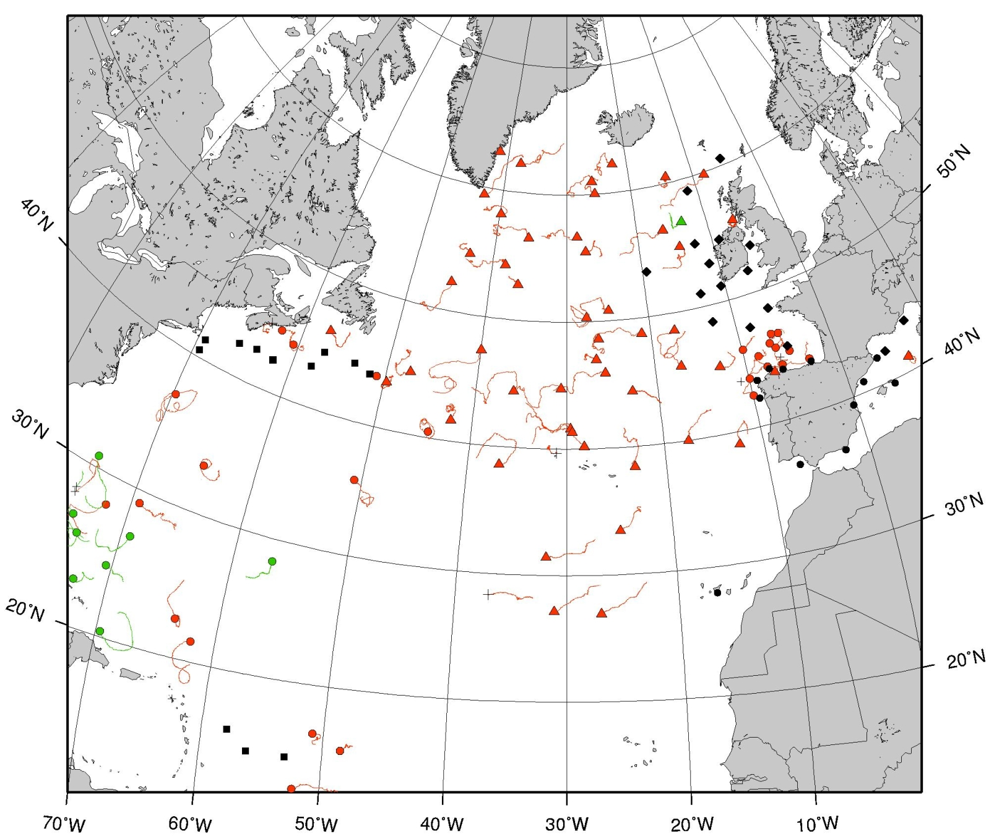

Figure 2. Operating Buoys in E-SURFMAR area Drifting buoy trajectories and moored buoy positions (August 2005)

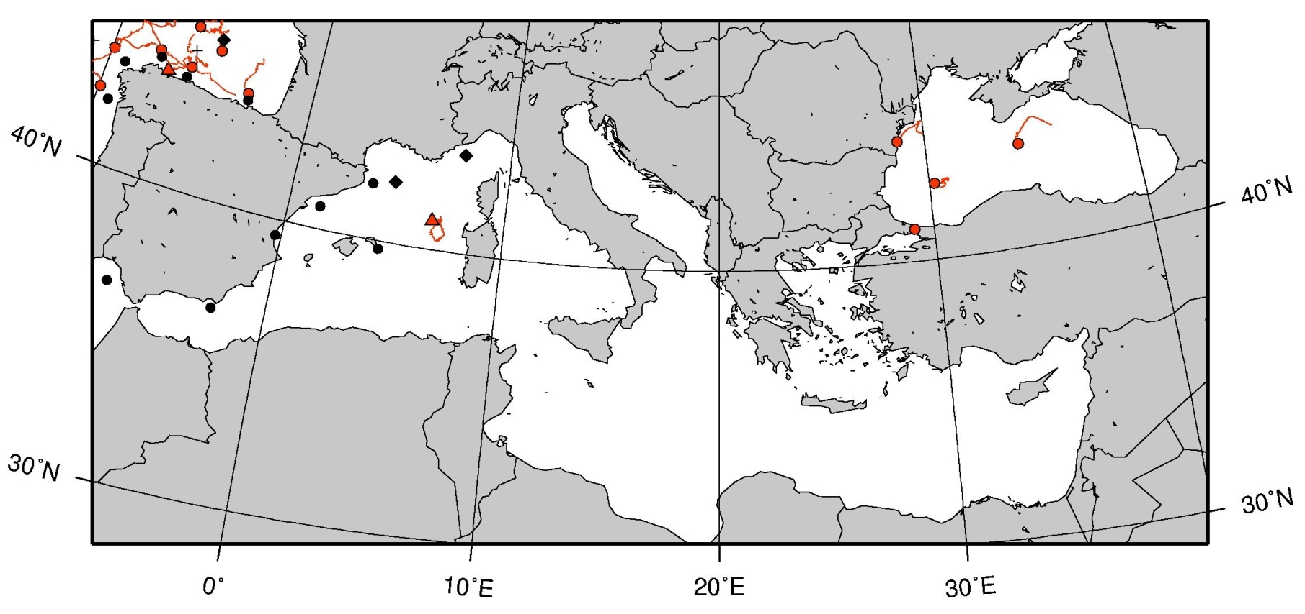

 | Drifting buoys AP |  | Moored buoys
 | Drifting buoys wind |  | EGOS moored buoys
 | Esurfmar drifting buoys AP |  | EGOS Spanish moored buoys
 | Esurfmar drifting buoys wind

GLOBAL DRIFTER PROGRAMME (GDP)

Directors: Peter Niiler/Rick Lumpkin
Data Assembly Center Manager: Mayra Pazos
Operations Manager: Craig Engler
Web page: http://www.aoml.noaa.gov/phod/dac/gdc.html

The Global Drifter Center is located within the Atlantic Oceanographic and Meteorological Laboratory, Physical Oceanography Division and is a branch of NOAA’s Global Ocean Observing System (GOOS) Center and Global Climate Observing System (GCOS), a scientific project of the DBCP; and is the principal component of the Global Surface Drifting Buoy Array.

The objective of the GDP is to maintain a global 5ºx5º array of ARGOS-tracked Lagrangian surface drifting buoys to meet the need for an accurate and globally dense set of in-situ observations: mixed layer currents, SST, atmospheric pressure (winds and salinity). Provide data processing system for scientific use of these data to support short-term (seasonal-to-interannual) climate predictions as well as climate research and monitoring.

During the intersessional year the GDP deployed 958 Drifters culminating in September, 2005 with the deployment of the 1250th Drifter and thereby successfully completing the first fully implemented component of the Ocean Observing System for Climate.

The actual deployments were as follows:
North Pacific 75
North Atlantic 24
Tropical Oceans 449
Extra-tropical Oceans 78
Southern Oceans 113
Consortium Research 219

Total 985

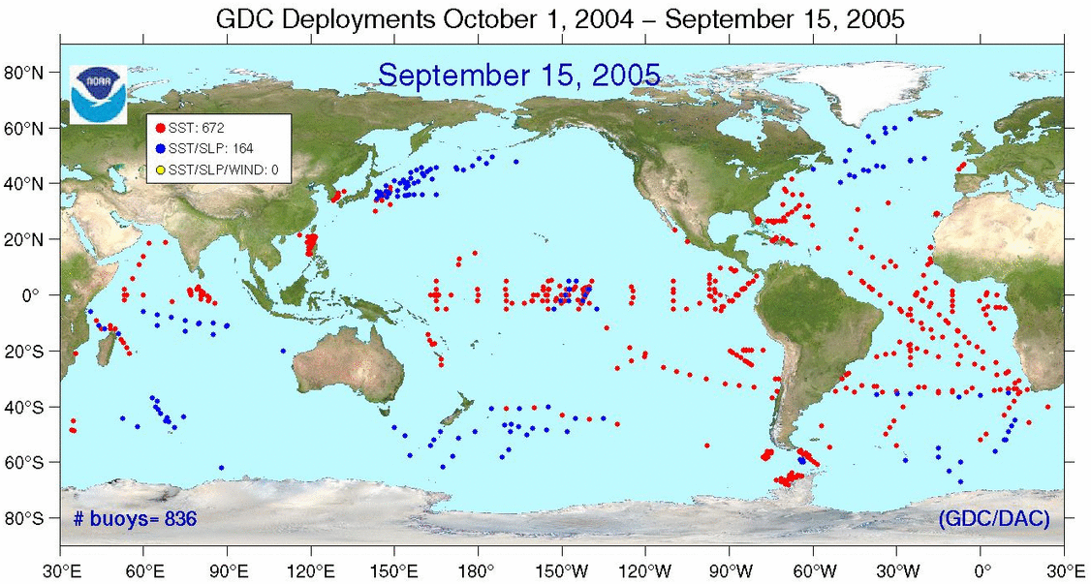

The GDC supports the upgrading of SVP’s to SVP-B’s by any country which desires to do so and it is working closely with those countries coordinating the shipping and deployments those upgraded drifters.

The GDC encourages other drifter programs to contribute their data to the GDC Data Assembly Center if those data are collected by the SVP WOCE type drifter with drogues set between 10 and 15 meters.

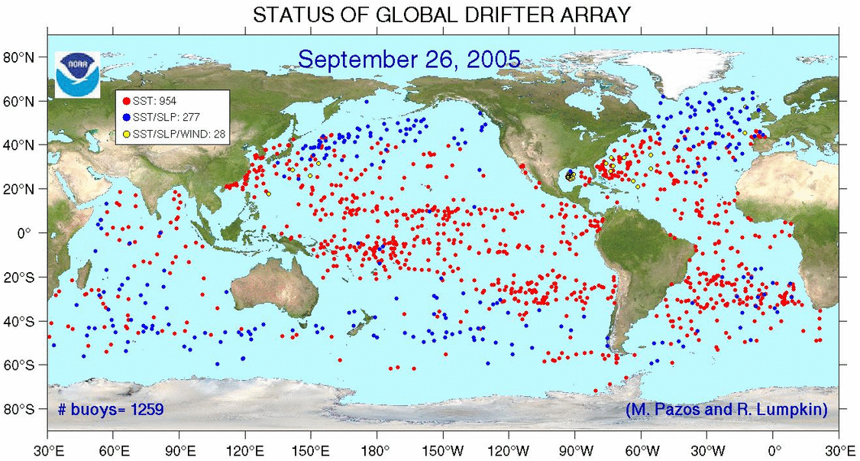

INTERNATIONAL ARCTIC BUOY PROGRAMME (IABP)

Participants of the IABP work together to maintain a network of drifting buoys on the ice of the Arctic Basin to provide meteorological and oceanographic data for real-time operational requirements and research purposes including support to the World Climate Research Programme (WCRP) and the World Weather Watch (WWW) Programme. http://iabp.apl.washington.edu

IABP 15th ANNUAL MEETING - Members of the International Arctic Buoy Programme met 6-8 June 2005 in Seattle, United States. The meeting was hosted by the Polar Science Centre, Applied Physics Laboratory, University of Washington.

IABP PARTICIPANT ACTIVITY - The annual reports of IABP Participants are available on the IABP web site: http://iabp.apl.washington.edu as part of the IABP-15 meeting report.

IABP EXECUTIVE AND COORDINATOR
Chairman: Timothy Goos, Environment Canada, Canada tim.goos@ec.gc.ca
Vice Chairman: Christian Haas, Alfred Wegener Institut, Germany chaas@awi-bremerhaven.de
Member: Ivan Frolov, Arctic and Antarctic Research Institute, Russia aaricoop@aari.nw.ru
Member: Elizabeth Horon, Naval Oceanographic Office, U.S.A hortone@navo.navy.mil
Coordinator: Ignatius Rigor, Polar Science Centre, U.S.A ignatius@apl.washington.edu

BUOY ARRAY – Monthly and daily buoy mappings and status sheets can be accessed on the IABP web site: http://iabp.apl.washington.edu The mappings show all buoys on the Arctic Basin known to the IABP Coordinator. This includes some buoys where the data does not reach the GTS and other buoys that were deployed by non-IABP participants. The latest addition to the mappings is modification of the “Daily Buoy Map” map. The mapping now displays temperature and pressure data. Additionally, when you click on the buoy dot, meta data is presented.

IABP Participants strive to maintain an array of at least 25 buoys evenly distributed across the Arctic Ocean providing surface air pressure and surface air temperature to GTS. The table shows statistics for 1 April and 2 September 2005. Early April represents when the array is typically at the minimum and September when the array is at its maximum. Most of the annual deployments occur in the period April to August.

The annual summer “White Trident” exercise where a total of 7 ICEX buoys provided by IABP participants are air dropped onto the ice of the Arctic Basin courtesy of the US Naval Oceanographic Command remains key to the IABP having an appropriate array of buoys on ice from the perspective of both number and placement. For the 2005 deployment, the Alfred Wegener Institute (1), Norwegian Meteorological Institute (1), Meteorological Service of Canada (2) and U.S. IABP Participants (3) provided ICEX buoys.

This August, several buoys were deployed from the US icebreaker Healy http://www.odu.edu/sci/oceanography/hotrax and a few were deployed from the Canadian icebreaker Louis S. St. Laurent. http://www.whoi.edu/beaufortgyre/cruise.html

2005 | Buoys on map and status sheet | Buoys on GTS | Reporting surface air pressure and temperature | Reporting only surface air pressure | Reporting only surface air temperature | Reporting only position
4 April | 28¹ | 28 | 23 | 3 | Nil | 2
2September | 48¹ | 48 | 34 | 5 | Nil | 9
¹ Includes one Russian manned station

Data from a few IABP buoys are not routinely made available on GTS but may be available from other sources. For example, data from JCAD buoys of the Japanese Marine Science and Technology Centre are available on their web site http://www.jamstec.go.jp/arctic/J-CAD_e/jcadindex_e.htm

SOME PARTICIPANT HIGHLIGHTS

AWI (Alfred Wegener Institute) – Deployed buoys just north of Alert and another in Nares Strait. These buoys subsequently traveled Nares Strait. http://www.awi-bremerhaven.de/Modelling/SEAICE/Buoys

AARI (Arctic and Antarctic Research Institute) – Established arctic drifting station SP-33 central Arctic Basin September 2004. Synoptic weather reports went on circuit under the header SMVB15 RUNW. The station remained in operation for close to a year. Effective 4 September 2005, the station is being relocated by Russian icebreaker Akademik Fedorov. http://www.aari.nw.ru/clgmi/np33/default_en.asp

JAMSTEC (Japan Marine Science and Technology Centre) – Continue to deploy J-CAD buoys http://www.jamstec.go.jp/arctic/J-CAD_e/jcadindex_e.htm and have started to deploy POPS (Polar Ocean Profiling System) buoys. The POPS buoys were developed in collaboration with MetOcean www.metocean.com and are an ice-drifting buoy tethering an ARGO type subsystem CTD profiler.

Woods Hole Oceanographic Institution - Deployed ITP (Ice tethered profiler buoys). These buoys are similar to the POPS buoys. http://www.whoi.edu/ity

Applied Physics Laboratory, University of Washington - Developed a “seaglider” that has potential application in the arctic basin http://iop.apl.washington.edu

CHALLENGES
- Encouraging agencies who put buoys on ice the Arctic Basin to share their basic met data via GTS.

- Ensuring a well positioned array of buoys providing the basics of position, air temperature and sea level pressure is met as the science community moves to more sophisticated buoys deployments.

- Increasing the demonstrated value of IABP data to operational forecast services and hence getting more support from operational agencies.

IABP AND THE POLAR YEAR
It is hoped that the IPY will prompt new IABP Participants and that these new Participants will remain beyond 2007.

Timothy Goos Ignatius Rigor
Timothy Goos, Chairman IABP Ignatius Rigor, Coordinator IABP
Director, Prairie and Northern Region Polar Science Center
Meteorological Service of Canada Applied Physics Laboratory
Environment Canada University of Washington
Twin Atria Bldg - 2nd Floor 1013 NE 40th Street
Edmonton, Alberta, T6B 2X3 Seattle, WA 98105
Canada U.S.A

Attachment - Buoy Array: 12 Sep 2005 60-Day Drift track

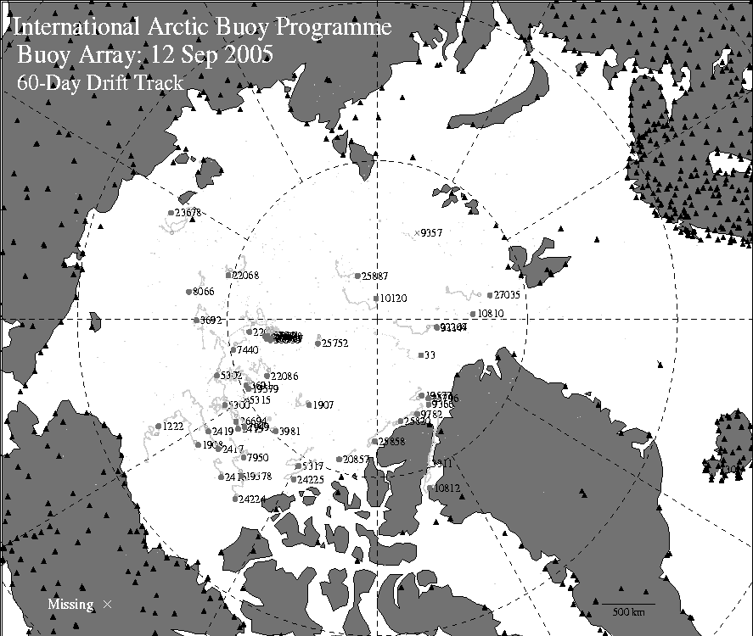

INTERNATIONAL BUOY PROGRAMME FOR THE INDIAN OCEAN (IBPIO)

1. INTRODUCTION

The International Buoy Programme for the Indian Ocean (IBPIO) was formally established at a meeting in La Reunion in 1996. The primary objective of the IBPIO is to establish and maintain a network of platforms in the Indian Ocean to provide meteorological and oceanographic data for both real time and research purposes. More specifically, the IBPIO supports the World Weather Watch Programme (WWW); the Global Climate Observing System (GCOS); the World Climate Research Programme (WCRP); the Global Ocean Observing System (GOOS); tropical cyclone forecast and monitoring; as well as the research activities of the participating institutions.

The programme is self-sustaining, supported by voluntary contributions from the participants in the form of equipment and services (such as communications, deployment, storage, archiving, co-ordination...).

There are presently seven organisations formally participating in the IBPIO :
- Australian Bureau of Meteorology (ABOM);
- Global Drifter Center of NOAA/AOML (GDC), USA ;
- Meteo-France ;
- National Institute of Oceanography (CSIR/NIO), India ;
- National Institute of Ocean Technology (DoD/NIOT), India ;
- Navoceano, USA ;
- South African Weather Service (SAWS).

2. PROGRAMME MEETINGS

The eighth Programme Committee meeting of the IBPIO will to be held in Buenos Aires, Argentina, on 15 October 2005, prior to DBCP-21. The seventh Programme Committee meeting of the IBPIO was held on 15 October 2004 in Chennai, India, in conjunction with DBCP-20.

3. OPERATIONAL PROGRAMME

3.1 Drifting buoys

Year | SVP | SVP-B | SVP-BW | FGGE | FGGE-W | Other | Total
1996-97 | 30 | 42 | 0 | 5 | 3 | 0 | 80
1997-98 | 1 | 21 | 2 | 6 | 7 | 6 | 43
1998-99 | 68 | 56 | 1 | 4 | 2 | 5 | 136
1999-00 | 48 | 48 | 4 | 3 | 0 | 2 | 105
2000-01 | 48 | 27 | 0 | 5 | 3 | 0 | 83
2001-02 | 30 | 64 | 4 | 6 | 1 | 0 | 105
2002-03 | 20 | 63 | 1 | 2 | 2 | 1 | 89
2003-04 | 8 | 59 | 0 | 1 | 0 | 0 | 68
2004-05 | 40 | 35 | 0 | 0 | 1 | 0 | 76
Total | 293 | 415 | 12 | 32 | 19 | 14 | 785

Table 1. The number of drifting buoys deployed for the IBPIO according to buoy type.
(Reference period : 1st Sept. to 31st Aug.)

As shown in table 1, 76 drifting buoys were deployed between September 2004 and August 2005. All but one were Lagrangian drifters and 47% measured air pressure (AP).

Participants in the IBPIO contribute to the programme in various ways: the provision of buoys (ABOM, GDC, Meteo-France, Navoceano and NIO) ; the funding of barometer upgrades to SVP drifters provided by GDC (ABOM and Meteo-France) ; deployment arrangements (all) ; co-ordination (Meteo-France) and data transmission (Meteo-France and SAWS).

Many of the deployments in 2004/05, as in previous years, were carried out by research vessels and ships of opportunity plying the Indian Ocean from ports including Fremantle (Australia), Goa (India), Durban and Cape Town (South Africa) and La Reunion. Some ship voyages to remote islands were also used for deployments in the southern latitudes: Heard Island from Australia ; Amsterdam, Kerguelen and Crozet Islands from La Reunion ; and Marion Island from South Africa. 16% of the buoys were air deployed by Navoceano during the past 12 months (cf. table 2).

Year | 1996-97 | 1997-98 | 1998-99 | 1999-00 | 2000-01 | 2001-02 | 2002-03 | 2003-04 | 2004-05
Ship | 54 | 27 | 116 | 75 | 54 | 61 | 74 | 48 | 64
Air | 26 | 16 | 20 | 30 | 29 | 44 | 15 | 20 | 12
% Air | 33% | 37% | 15% | 29% | 35% | 42% | 17% | 29% | 16%
Total | 80 | 43 | 136 | 105 | 83 | 105 | 89 | 68 | 76

Table 2. The number of drifting buoys deployed for the IBPIO according to deployment method.
(Reference period : 1st Sept. to 31st Aug.)
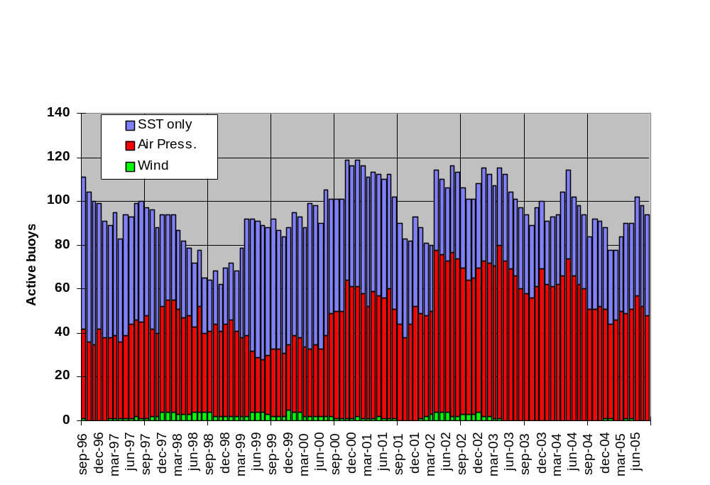

Figure 1. The number of operational IBPIO drifting buoys by parameters measured
The number of operational buoys providing AP measurements, which has been more than 60 since April 2002, dropped to less than 50 by the end of August 2005.

The number of buoys measuring SST only - in addition to their position – was stable over the past 12 months. There were no drifting buoys reporting wind parameters in August 2005.

During the period from September 2004 to August 2005, 50 buoys owned by SAWS or GDC migrated from the South Atlantic Ocean and/or Southern seas to IBPIO area of interest. In contrast, the number of buoys that escaped to the south of Australia was 20 during the same period. Some of these escaping buoys were deployed near the SE boundary of IBPIO. Although the buoy fluxes over the past 12 months was the highest observed, more buoys entered the Indian Ocean than escaped. The Indian Ocean benefits from a natural convergence that directs the buoys coming from the South Atlantic to the middle of the South Indian Ocean.

Owner | SST only | Air Pressure | Wind
Australian Bureau of Meteorology | 2 | 9 | -
Global Drifter Center | 44 | 36* | -
SAWS | - | 3 | -
Total | 46 | 48 | 0

Table 3. Operational drifting buoys (i.e. reporting onto the GTS) at the end of August 2005
* including drifters upgraded

All drifting buoys use the Argos system to report their data. Most are fitted with the DBCP-M1 format or, on more recent buoys, the DBCP-M2 format. These formats significantly increased the availability and the timeliness of the data onto the GTS.

3.2 Moored buoys

The Department of Ocean Development (DoD, India), through the National Institute of Ocean Technology (NIOT), has established the National Data Buoy Programme (NDBP) to collect real-time meteorological and oceanographic data from moored data buoys in Indian waters.

The NDBP has established an array of 20 moored stations to support the Indian Meteorological Department (IMD), the Indian Climate Research Programme, Ports, the National Hydrographic Office and other scientific and research activities. The real-time data are currently transmitted by IMMARSAT, however it is planned to progressively implement INSAT satellite communications in the future on the basis of recent field tests. Since mid-2000, the surface meteorological data have been distributed on the GTS in FM 18 BUOY code by IMD (Bulletin header SSVX01 DEMS).
The moored buoy array requires regular maintenance by NDBP due to vandalism and severed moorings. At the end of August, twelve moored buoys were reporting on the GTS (WMO ids: 23091, 23092, 23094, 23095, 23100, 23101, 23102, 23168, 23169, 23170, 23172, 23174).

Two TRITON buoys are maintained by the Japan Marine Science and Technology Center (JAMSTEC). These buoys were first deployed in the eastern tropical Indian Ocean in November 2001 at 5°S 95°E (WMO Id. 53056) and 1.5°S 90°E (WMO Id. 53057). Both buoys were replaced in July 2004 and were still reporting on the GTS in August 2005.

To support CLIVAR and GOOS, PMEL (USA) began to implement a deep-ocean moored buoy array in the Indian Ocean in co-operation with countries both within and outside this ocean. The first deployments were in the fall of 2004 from the Ocean Research Vessel (OVR) Sagar Kanya owned by the DoD. Three ATLAS moorings were deployed along 80.5°E (1.5°N, 0°, 1.5°S) and one at 0° 90°E. The WMO ids are 23002, 23001, 23003 and 23004 respectively. The buoys 23002, 23003, and 23001 stopped reporting on the GTS in January, April, and August 2005 respectively.

4. PLANS

IBPIO participants are regularly encouraged to increase their contributions of buoys, or to fund barometers to equip SVP drifters provided by GDC. Meteo-France and ABOM have funded barometer upgrades in the Indian Ocean since 1996 and 2000 respectively.

4.1 Tropical regions

Efforts are aimed mainly at filling data gaps in the tropical regions, primarily during the cyclone seasons. In the southern tropical area, the air deployment of SVP-B drifters by Navoceano, typically during November each year, is expected to continue. These buoys are provided by NOAA/GDC and routinely include 10 barometer upgrades funded by Meteo-France. Further east, the ABOM plans to deploy 12 drifting buoys off Australia. NIO plans to continue to provide and deploy drifters in the Arabian Sea and in the Bay of Bengal.

In addition to the 10 drifters upgraded by Meteo-France, GDC plans to supply 50 SVP drifters (i.e. without barometer) for deployment in the Indian Ocean if opportunities exist.

PMEL originally planned to implement a deep-ocean moored buoy array of more than 40 buoys in the Indian Ocean. This array would be similar to the TAO and PIRATA arrays in the Pacific and the Atlantic oceans respectively. Because of the high failure rate of the first four moorings during 2005, it will be necessary to re-assess the number of buoys and the locations of the moorings. The three moorings along 80.5°E will be redeployed, plus one more at 1.5N 90°E in December 2005.

4.2 Southern seas

In the Southern part of the Indian Ocean, the deployment of SVP-B drifters provided by GDC and upgraded by Meteo-France (10 units a year) should continue. These deployments will be supported by the RV Marion Dufresne during her rotations between La Reunion, Crozet, Kerguelen and Amsterdam Islands. ABOM also plans to provide 6 SVP-B drifters for this area over the next 12 months.

In addition to the drifters upgraded by Meteo-France and ABOM, GDC plans to provide up to 14 SVP-B drifters (upgraded by SIO) for deployment in the Southern Indian Ocean.

The SAWS, through the PMO in Cape Town, continues to coordinate the deployment of drifters on behalf of GDC, ABOM and Meteo-France from voyages to Marion Island. The ABOM plans to provide 2 SVP-B buoys for deployment from one of the three scheduled voyages in 2006. The PMO in Durban also provides logistic support for deployments in the Indian Ocean from ships of opportunity.

As in previous years, the GDC remains the biggest contributor to the IBPIO. Many of the drifters are standard SVP that only measure SST in addition to the surface current deduced from their movement.

5. INFORMATION ON THE IBPIO

IBPIO information is available on the World Wide Web at http://www.meteo.shom.fr/ibpio/. The main pages give a description of the programme, its objectives and management, listings of participants and links to related subjects such as DBCP data quality control information. Some pages are updated monthly with buoy trajectories and deployment log. Buoy status tables are updated less frequently.

A promotional leaflet on the IBPIO can be obtained from the Chairman or the Programme Co-ordinator.

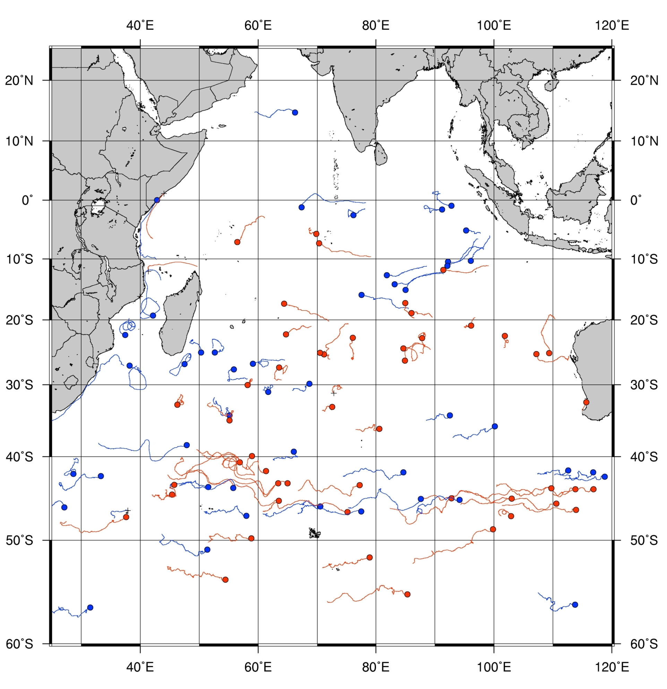

Figure 2. Buoys drifting in the Indian Ocean
(August 2005)
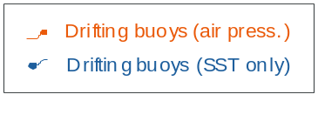

INTERNATIONAL SOUTH ATLANTIC BUOY PROGRAMME (ISABP)

1. INTRODUCTION

The International South Atlantic Buoy Programme (ISABP) was established in 1993 at a meeting in Buenos Aires, Argentina, in order to address the problem of data sparseness in the South Atlantic Ocean. The main objective of ISABP is to establish and maintain a network of platforms in the Tropical and South Atlantic Ocean in order to provide meteorological and oceanographic data for both real-time and research purposes. The task includes support to the World Weather Watch Programme (WWW), the Global Climate Observing System (GCOS), the World Climate Research Programme (WCRP), and the Global Ocean Observing System (GOOS), as well as to the research activities of participating institutions.

2. PARTICIPANTS TO ISABP

The following are organisations or institutions participating in the programme:

• Servicio Meteorológico Nacional Rep- Argentina
• Servicio de Hidrografía Naval Rep- Argentina
• The Met Office United Kingdom
• Atlantic Oceanographic and Meteorological Laboratory USA
• National Data Buoy Center USA
• The Meteorological Service Namibia
• INPE Brazil
• Diretoría de Hidrografía e Navegaçao Brazil
• South African Weather Service South Africa
• Marine and Coastal Management South Africa
• MEDS Canada
• CLS/Service ARGOS France/USA
• Instituto Nacional de Meteorología (INMET) Brazil
• Naval Meteorology and Oceanography (Navoceano) USA
• Caribbean Meteorological Organization Caribbean
• Meteo-France France
• Marine Hydrophysical Institute of National Academy
of Science of Ukraine Ukraine

The programme is open to any institution interested and committed to the objectives and operating principles of the programme. It is self-sustaining and supported by voluntary contributions from participants in the form of equipment (buoys) and/or services such as communications, storage, deployments, data archiving and co-ordination.

3. PROGRAMME MEETINGS

Following a decision taken in 2001, the Programme Committee meets every two years, preceded by a technical workshop. The next ordinary meeting will be held in Buenos Aires, in early May 2006.

An extraordinary Committee meeting will be held in Buenos Aires, on October 14, to address urgent matters as well as those derived from the unfortunate demise of the Programme Coordinator, Mr. Louis Vermaak,

4. OPERATIONAL PROGRAMME

4.1 Data Coverage
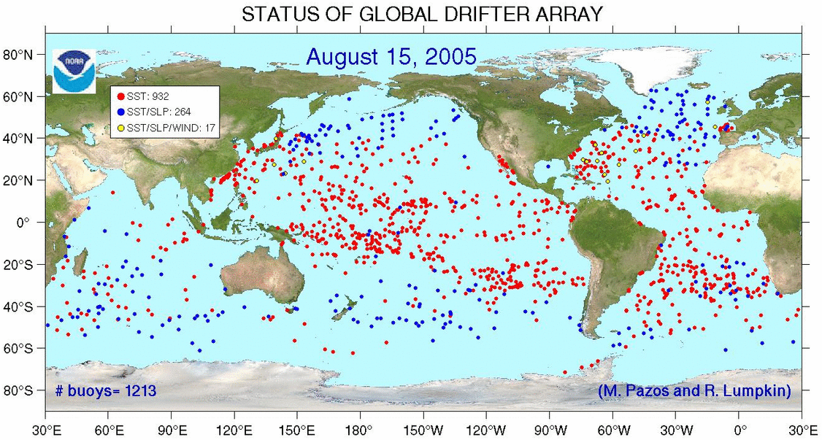

Figure 1. Global Drifter array

The figure shows the status of the drifter array as of August 15, 2005. Coverage of SVP drifters in the ISABP area is good, though gaps remain off the West Coast of Africa centered at 20ºN, the Angola Basin region between the Equator and 15ºS and East Coast of South America below 40ºS. The concentration of barometer drifters continues mainly over the Southern and Northern Atlantic.

  - Drifting Buoys

In the intersession period 1 September 2004 to 31 August 2005, 262 drifters were deployed in the ISABP area of which 231 were SVP and 31 SVPB drifters. The deployments were carried out by GDC, Navoceano, Brazil, Argentina and South African Weather Service mainly from research vessels and ships of opportunity and in the case of the Tropical Atlantic (30N – 20S) some were deployed from US Navy aircrafts.
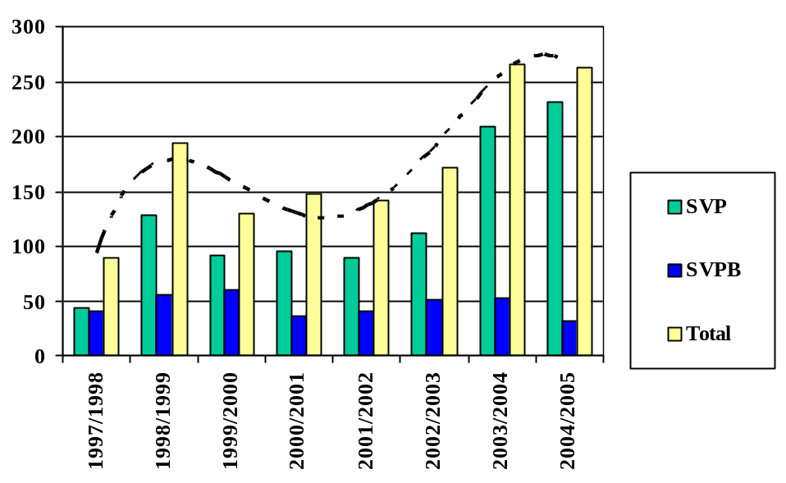

Figure 2. Buoys deployed since 1997 (periods from 1 Sept to 31 Aug)

The number of drifting buoys reporting on the GTS in the ISABP area during the intersessional period oscillated between 182 and 226 per month as indicated in MEDS monthly statistics.

Year | Month | # Messages | # Buoys | Avr_Obs_per_buoy
2004 | 09 | 65237 | 184 | 354.55
2004 | 10 | 72070 | 182 | 395.99
2004 | 11 | 67048 | 187 | 358.55
2004 | 12 | 68529 | 195 | 351.43
2005 | 01 | 76684 | 196 | 391.24
2005 | 02 | 97821 | 204 | 479.51
2005 | 03 | 108651 | 198 | 548.74
2005 | 04 | 94056 | 188 | 500.30
2005 | 05 | 101182 | 192 | 526.99
2005 | 06 | 113571 | 214 | 530.71
2005 | 07 | 134306 | 226 | 594.27

Table 1. Monthly statistics of the number of drifting buoys reporting on the GTS
and the number of messages archived at MEDS from these buoys

4.3 Fixed Stations

The Argentine Navy is maintaining two moored buoys in the Southwestern Atlantic, while the South African Weather Service continues maintaining fixed platforms on Gough, Marion, Tristan da Cunha and Southern Thule Islands. The drifters currently in use as fixed stations on Tristan da Cunha and Southern Thule will be replaced by ICEX automatic weather stations between September 2005 and January 2006. The Brazilian Navy is maintaining one moored buoy in the vicinities of the Rio Grande Harbor and the INMET is operating an automatic weather station at the São Pedro e São Paulo Archipelago.

4.4 Data reception and dissemination

Some communication inconvenient persist in the area. The South African Weather Service is currently tending to the problems with Gough and Marion Islands stations.

4.5 Other developments

The Global Drifter Center is conducting a comparison study of SVP drift buoys built with mini drogue, called Atlantic Demonstration Buoys (ADB) where performances are being compared (transmitter failure rates, submergence or strain sensor performance, drogue lifetime, SST thermistor performance, etc.). The preliminary results of this study will be presented and discussed during the workshop preceding the 21st DBCP.

The Chairman of the Committee represented the programme in several events, including the first South Atlantic Argo Regional Data Center Meeting, Cape Town, May 12-14, where he expressed the interest in joining efforts towards attaining common goals and making efficient use of available means and mechanisms.

5. FUTURE PLANS

Participants are constantly encouraged to increase their contributions of buoys and to fund especially the upgrade of SVP drifters to barometer drifters. The program should try and increase the barometer drifter deployments annually by 20% as well as considering an increase of drifters with wind sensors. The GDP will continue its support to the programme activities.

5.1 Tropical Atlantic

US Navy aircraft, US research vessels and voluntary observing ships will deploy 175 drifters.
Meteo-France and Brazil will continue to maintain the PIRATA array.

5.2 South Atlantic

53 drifters will be deployed, of which 38 will be upgraded with barometers by the South African Weather Service. The South African Weather Service, GDP and Argentina will be the major role players.

Argentina will continue to maintain two moored buoys and plans the re-location of one of them towards December 2005.

The South African Weather Service will continue to maintain the fixed stations on the Islands, placing Automatic Weather Station on Tristan da Cunha and Southern Thule.

In total it is expected that 228 drifters will be deployed.

The XI ISABP Meeting will be held in Buenos Aires, Argentina, in early May 2006, preceded by a technical workshop.

6. INFORMATION ON THE ISABP

ISABP information is available on the web site at http://www.dbcp.noaa.gov/dbcp/isabp. The pages give a description of the programme, its objectives and links to the DBCP. The page is also available in Spanish.
DBCP-PICES NORTH PACIFIC DATA BUOY ADVISORY PANEL (NPDBAP)

Summary of Activities for Sept. 2004 – Aug. 2005

The NPDBAP was officially accepted as an entity reporting to the DBCP and PICES at the DBCP 18 meeting held in October 2002. This is the third Annual Report as an official body of the DBCP.

During the period Sept 1, 2004 to August 31, 2005 an average of 64 drifting buoys per month reporting to MEDS in the North Pacific Ocean (30.00N to 65.00N and 110.00E to 110.00W). These buoys produced approximately 28,000 messages per month. These numbers are roughly the same as last year with 66 buoys and 24,000 messages per month. Tables 1 and 2 provide information on the inventory of active buoys. As of August 2005, 109 buoys were reporting, 28 with barometric pressure, which are shown in bold text in Table 1. Figures 1 to 5 show breakdowns of the number of buoys in operation and the number of messages received during the period. The tables and figures were compiled by MEDS and are available on the NPDBAP web site which can be found at: http://npdbap.noaa.gov.

Meetings

The 4th meeting of the NPDBAP was held on Sunday, October 16th 2005, from 14:00 to 17:00, prior to the Twenty-first session of the Data Buoy Cooperation Panel (DBCP – XXI) .The meetings was held at the Regente Palace Hotel, Buenos Aires, Argentina. Panel and DBCP representatives from Canada, PR of China, Korea, United States and the WMO were in attendance.

The 2004 Annual Report was presented by the technical coordinator. Web page reviewed by the chairman. It was noted that the website requires some updates. In particular contact information, web links to JCOMMOPS and Panel programmes.

Summary of Activities for 2004 - 2005

Canada

MSC – Submitted and presented by Al Wallace

Operational
• 3 moored six meter NOMAD buoys – deployed year round, deep sea
• 13 moored three meter Discus buoys – deployed year round, coastal
• 1 developmental three meter Discus buoy (Pat Bay) – not reporting on GTS
• 9 drifters

Reporting on GTS (31/07/05): 16 moored buoys, 9 drifting buoys

Deployments:

- 4 SVP/B drifters in the north central Pacific. Deployment in summer/early fall 2006.
- 10 barometer upgrades on US drifter buoys in cooperation with GDP for deployment in the Pacific.

MEDS – Submitted by Cara Schock – Marine Environmental Data Service (MEDS)

Duplicates Analysis

MEDS had noticed a large amount of duplicate and semi-duplicate buoy messages distributed over the GTS and has enhanced their duplicate software to deal more effectively with this issue. The new duplicates analysis combines and filters the GTS messages. Messages are combined which contain the same header information, such as buoy ID, observation date/time, position etc., but each having only a partial compliment of the complete set of measurements being reported. The system also screens out redundancies by filtering out messages that are duplicates in everything except observation time. For these messages, if the difference in time is within a half hour, only one is kept, which is determined by a priority list of the source of the data, the LUT (Local User Terminal).

The current duplicates analysis procedures have been in place since July 2004 and remove approximately 10% of the total messages as duplicates or redundancies. All data in MEDS real time drifting buoy archives have been reprocessed by these procedures.

Quality Control Flagging

MEDS quality control (QC) analysis for real time drifting buoy data continues to use both automated checks and visual inspection. Past practices in automated tests for buoy drift position and speed where corrected. These used to compare the time of a message position to the time of the measurement observations and set a data flag of doubtful where these were different by some specified interval. This practice was removed and all data in MEDS real time drifting buoy archives were reprocessed for the track (date/time, latitude and longitude) position and speed test. The speed re-analysis of the track now takes into account the QC flags sent with the data such as QL, quality of location and QA, the class of buoy location.

Archive Improvements

MEDS continues to archive over 4 million reformatted, processed and quality controlled drifting buoy messages each year. Improvements were made to the archive data system in order to accommodate the increasing rate of acquisition.

Delayed Mode Archival of AOML Drifter Data

Surface Velocity Program (SVP) data are sent from the Atlantic Oceanographic and Meteorological Laboratory (AOML) to MEDS in delayed mode for archival. This set is comprised of KRIG, P&S (position and sea surface temperature) and "raw" versions of each drifter. In 2001, AOML reprocessed all their data (1979-2000) and forwarded it to MEDS to update their archives. Since then, three annual updates were also received to include data up to December 2003. MEDS updated the system that handles the SVP data. New archives were created and store additional observational data than just surface temperature. An issue concerning reusing buoy IDs was also dealt with.

Previously, the SVP was carried out under the World Ocean Circulation Experiment (WOCE) which ended in 2002. Another programme, Climate Variability (CLIVAR), is continuing the SVP. A new section, Surface Drifters as part of CLIVAR, was added to our website to replace the former SVP section under WOCE. All data received by AOML under the SVP programme is available on the website for download as well as maps and inventories of buoys by year.

DBCP QC Guidelines for Location Data

MEDS sent its first message on the BUOY-QC distribution list (buoy-qc@vendur.is) in October 2002 and continues to participate by sending monthly statistics on the number of erroneous positions on the distribution list. Maps displaying buoys tracks of the previous month for the Arctic, Antarctic and the rest of the world can be seen here: http://www.meds-sdmm.dfo-mpo.gc.ca/meds/Prog_Int/RNODC/Buoy-QC/Buoy-QC.htm. These maps serve as a visual aid to the statistics file and allows the user to “mouse over” tracks to determine which buoys are reporting erroneous locations.

Implementing New BUFR Software

Drifting buoy data are now being reported on the GTS in both BUOY and BUFR (Binary Universal Form for Data Representation) format. A connection has been established to the Canadian Meteorological Center (CMC) to receive the BUFR messages via FTP and we have been successful in splitting out the BUFR data into single messages. New software is currently being written to read and write BUFR format which will eventually replace the existing BUOY decoder. Functionality related to new editions and data compression still need to be added. MEDS intends to have the BUFR software put into production by the end of 2005.

China

Deployment of 22 ARGO floats. More information about activities may be found online at www.argo.org.cn

Japan – Submitted by Junichi NISHIZAWA, Japan Meteorological Agency

During the past year, September 2004 to August 2005, Japan deployed a total of 160 buoys (surface drifting buoy 20; profiling float 117; moored buoy 23) in the seas around Japan, North Pacific, Tropical Pacific, South Pacific, Indian Ocean, Southern Ocean, Arctic Ocean and Antarctic Ocean for oceanographic research and operational purposes by Japan Meteorological Agency (JMA), Japan Coast Guard (JCG), Japan Agency for Marine-Earth Science and Technology (JAMSTEC), Tohoku University, National Institute of Polar Research (NIPR) and Fisheries Research Agency (FRA).

JMA deployed 12 drifting buoys with air pressure, SST, significant wave height and the period sensors in the seas around Japan, and the data are distributed on the GTS, with header from “SSVB01 RJTD” to “SSVB19 RJTD”.

Republic of Korea – Submitted by Yong-Hoon YOUN

A. Agency or programme: 2397 (METRI/KMA)

Number and type of buoys: (a) deployed during year: 15
(b) operational at 31 August: 53
(c) reporting on GTS at 31 August: 53

Purpose of programme: (a) operational: 5
(b) met/ocean research: 48
(c) developmental:

Main deployment areas: Eastern area of the Korean Peninsula and West Pacific area

B. Agency or programme: 2096 (KORDI)

Number and type of buoys: (a) deployed during year: 18
(b) operational at 31 August: 58
(c) reporting on GTS at 31 August: 58

Purpose of programme: (a) operational:
(b) met/ocean research: 58
(c) developmental:

Main deployment areas: Eastern area of the Korean Peninsula and Antarctic Sea

United States

NDBC – Submitted by Bill Burnett, National Data Buoy Centre
• Three (3) moored buoys were deployed in the North Pacific in 2005.
• One (1) Deep Ocean Assessment and Reporting of Tsunamis (DART) was deployed in the North Pacific in 2005. This program will increase six fold over the next two years with DART buoys being deployed throughout the North Pacific.
• All four (4) Automated Profiling EXplorer (APEX) floats that report water column temperature and salinity profiles every 10 days perished in 2005.
• No drifters were acquired or deployed in 2005.

NAVOCEANO – Submitted by Elizabeth Horton, Naval Oceanographic Office (**awaiting updated numbers)

- The Naval Oceanographic Office (NAVOCEANO) deployed (10) SVP-B drifters in the eastern North Pacific Ocean. Environment Canada funded the upgrade of buoys.

GDP – Submitted by Craig Engler, Global Ocean Observing System Center

- The GDP, Global Ocean Observing System Center Atlantic Oceanographic & Meteorological Laboratory (AOML/OAR/NOAA) deployed 47 SVP-B by Voluntary Observing Ships. Upgrades of buoys funded by NOAA/NDBC. Ten SVP drift buoys were deployed by Research Vessel in the North Pacific.

- The GDP worked with (Environment Canada) to upgrade 10 SVP buoys with barometers. The ten buoys were air deployed by the Naval Oceanographic Office

Overview of Plans for 2005 - 2006

The next meeting of the NPDBAP is scheduled to be held prior to the Twenty-second session of the Data Buoy Cooperation Panel (DBCP – XXII). It was felt this would permit maximum attendance of active DBCP and NPDBAP Panel members while minimizing travel costs to attend a meeting in a different location.

Planned buoy deployments and other related activities for the next year are as follows.

Deployments and New Initiatives for 2005 - 2006

Canada

MSC

• 2 SVP/BW drifter buoys awaiting deployment fall 2005 in the Pacific in support of North Pacific Data Buoy Panel.
• 8 SVP/B drifter buoys awaiting deployment early fall 2005 in the North Central and North West Pacific in support of the North Pacific Data Buoy Panel.

Plans for 2006/07

- 2 SVP/BW drifters in the north central Pacific. Deployment in summer 2006.
- 4 SVP/B drifters in the northwest Pacific. Deployment in summer/early fall 2006.

MEDS
Redesign the Drifting Buoy/RNODC section of our website
MEDS would like to redesign the look and content of the Drifting Buoy/RNODC section of the website for easier maintenance and to include more graphs and statistics on their archive and its contents.

Increase frequency of archive updates
Drifting Buoy data is currently QC’d on a monthly basis, however, the need for drifter data in a more timely manner is increasing. MEDS will be looking into changing their processing system to a weekly or even daily operation.

Complete and implement new BUFR software.

Japan

During the coming year, September 2005 to August 2006, a total of 163 buoys (surface drifting buoy 18; profiling float 122; moored buoy 23) are scheduled to be deployed in the seas around Japan, North Pacific, Tropical Pacific, South Pacific, Indian Ocean, Southern Ocean, Arctic Ocean and Antarctic Ocean for oceanographic research and operational purposes by JMA, JCG, JAMSTEC, Tohoku University, NIPR and FRA.

Republic of Korea

A. Agency or programme: 2397 (METRI/KMA)

Number and type of buoys planned for deployment in next 12 months:
Purpose of programme: (a) operational:
(b) met/ocean research: 15
(c) developmental:
Main deployment areas:the Eastern area of the Korean Peninsula and the West Pacific area

B. Agency or programme: 2096 (KORDI)
Purpose of programme: (a) operational:
(b) met/ocean research: 15
(c) developmental:

Main deployment areas: the Eastern area of the Korean Peninsula and the Antarctic Sea

Korea suggested ability to deploy SVP drift buoys in conjunction with ARGO floats of research cruises.

United States

NDBC/GDP
- Forty (40) Surface Velocity Profiler (SVP) drifters are being upgraded to SVP with Barometer (SVP-B) by the National Data Buoy Center (NDBC) and are scheduled for deployment into the North Pacific in 2005/2006. These forty (40) SVP-B’s are in addition to the usual number of SVP’s that are deployed in the North Pacific over time.

NDBC will provide SVP buoy deployment opportunities with DART buoys being deployed throughout the North Pacific.

TROPICAL MOORED BUOY IMPLEMENTATION PANEL (TIP)

The TAO/TRITON (Tropical Atmosphere Ocean/Triangle Trans-Ocean Buoy Network) moored buoy array is a central component of the ENSO Observing System, deployed specifically for research and forecasting of El Niño and La Niña. The Array consists of 55 ATLAS moorings maintained by PMEL (Pacific Marine Environmental Laboratory), 12 TRITON moorings maintained by JAMSTEC (Japan Agency for Marine-Earth Science and Technology), and 5 subsurface ADCP (Acoustic Doppler Current Profiler) moorings (4 maintained by PMEL and 1 by JAMSTEC). In addition to these core moorings, there are several moorings deployed as enhancements, including 4 TRITON moorings in the far western tropical Pacific along 130E and 137E, and a test site maintained by PMEL for sensor performance and evaluation studies.

At present (August 2005), near normal conditions prevail in the tropical Pacific, with eastern tropical Pacific sea surface temperature anomalies generally within 0.5 ºC and weak westerly wind anomalies in the western tropical Pacific. The most recent (August 11, 2005) EL NIÑO/SOUTHERN OSCILLATION (ENSO) DIAGNOSTIC DISCUSSION issued by NOAA’s Climate Predication Center states that “current conditions and recent trends support the continuation of ENSO-neutral conditions for the next 3-6 months”.

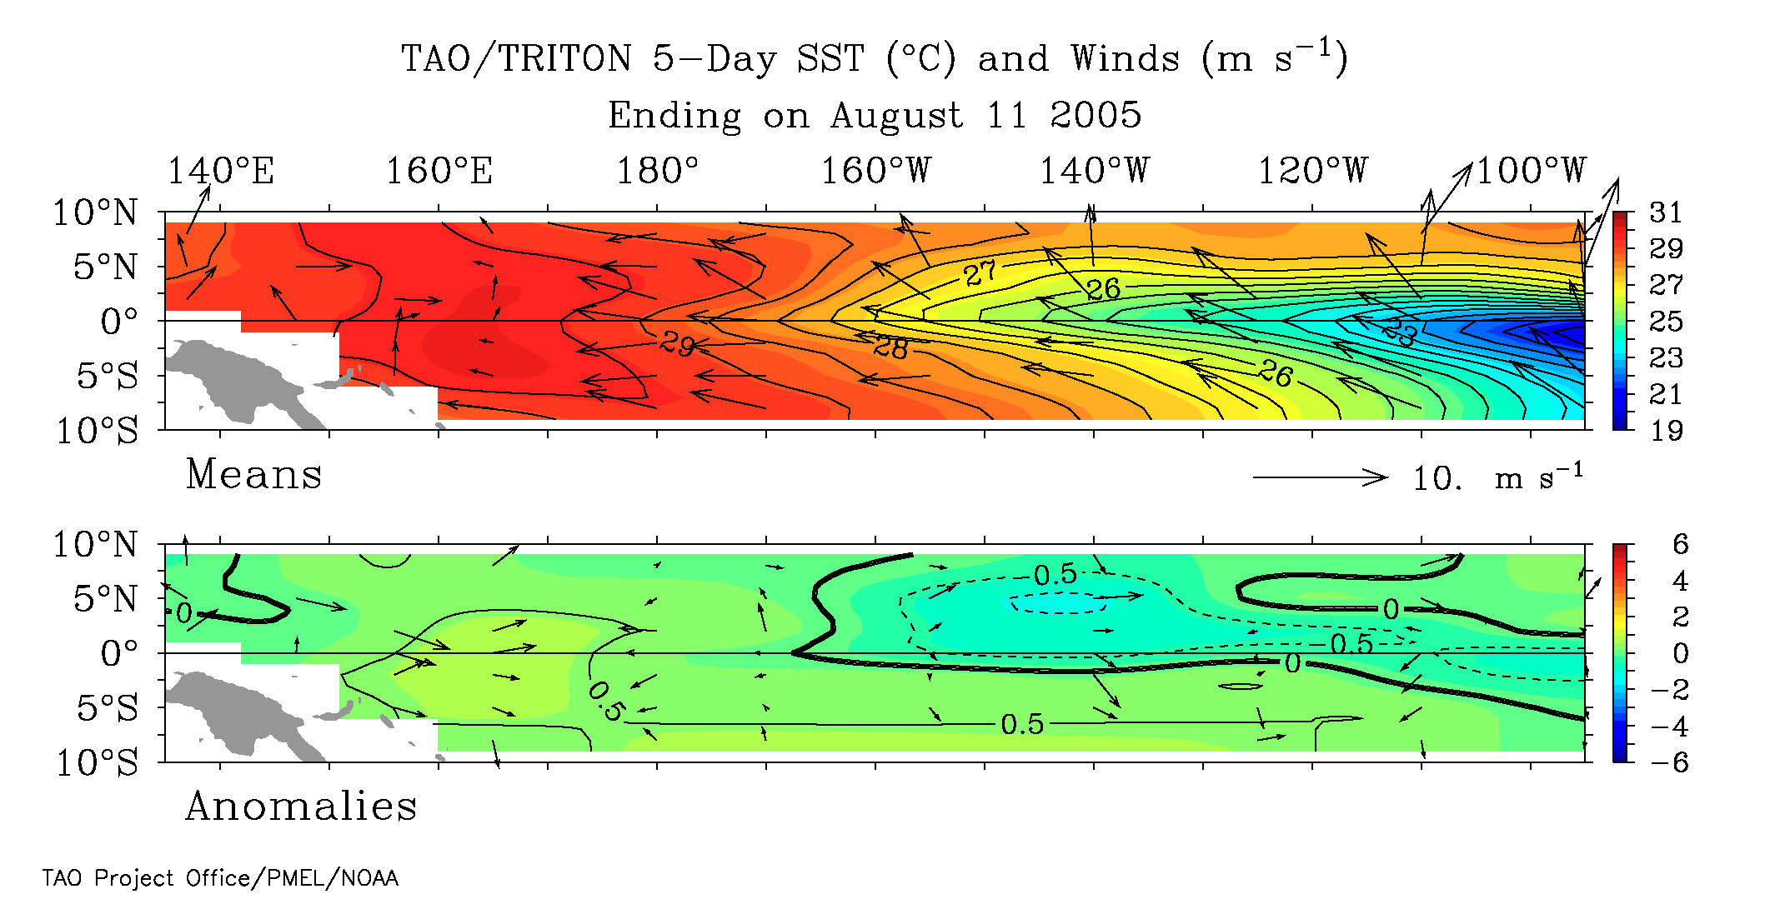
Figure 1. Sea surface temperature (contours) and surface wind velocity (arrows) from the TAO/TRITON mooring array. The upper panel shows the measured values and the lower panel shows the difference from climatological values.

PIRATA (Pilot Research Moored Array in the Tropical Atlantic) is nearing the end of a 5-year (2001-2006) consolidation phase, during which the array has been maintained in a 10-mooring configuration and evaluated for its utility in support of research and operational forecasting. Mooring preparation, data processing and evaluation are provided by the US. Ship time for mooring maintenance is provided by Brazil and France. Cruises are staffed by US, French and Brazilian technicians. Three additional moorings to the southwest of the array will be deployed by Brazil in August 2005. Four additional moorings to the north and east of the array are planned for deployment in 2006 and 2007 by the US.
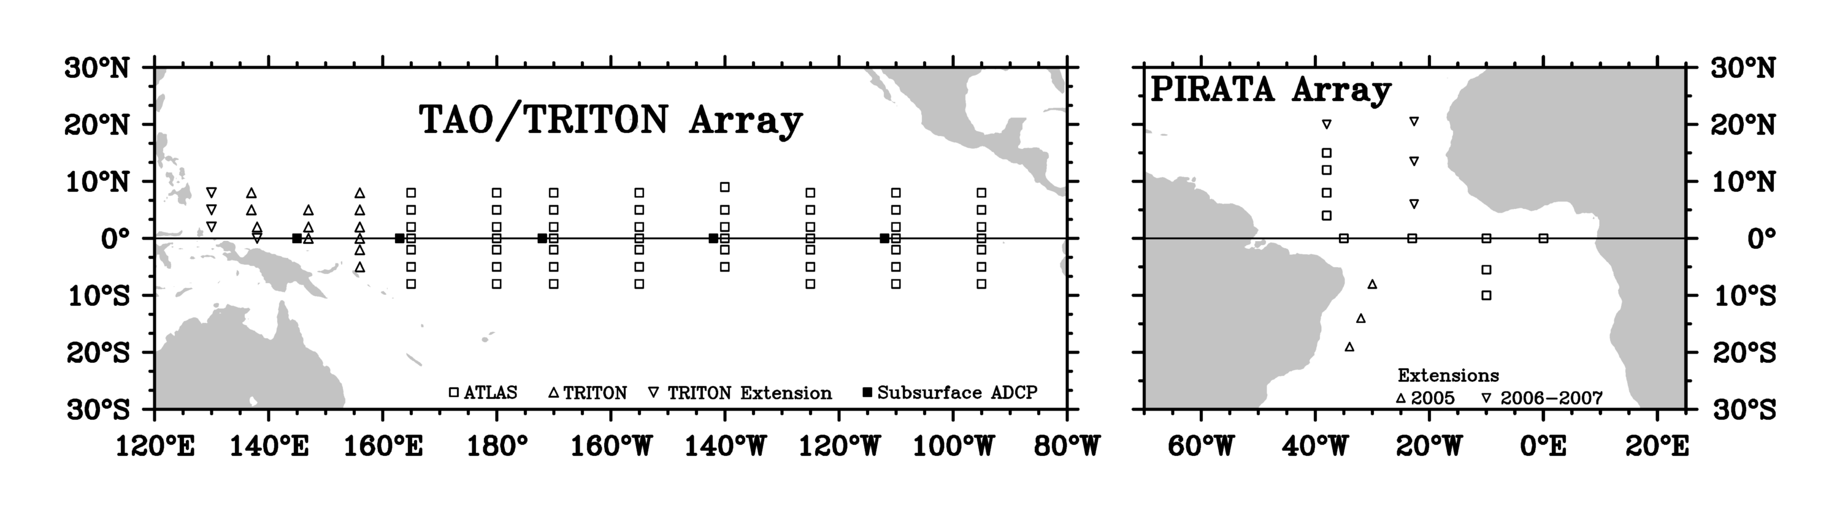
Figure 2. Mooring locations within the TAO/TRITON (left) and PIRATA (right)Arrays.

The primary data telemetered in real time from moorings in both the TAO/TRITON and PIRATA Arrays are daily mean surface measurements (wind speed and direction, air temperature, relative humidity and sea surface temperature) and subsurface temperatures. NextGeneration ATLAS moorings provide high temporal resolution (10-min or less record interval) measurements in delayed mode and optional enhanced measurements which include precipitation, short and long wave radiation, barometric pressure, salinity, and ocean currents. At present ATLAS moorings within the TAO/TRITON Array measure salinity and rainfall at 25 sites, short wave radiation at 5 sites, currents at 4 sites, and barometric pressure at 3 sites. TRITON moorings can measure all of the above parameters. ATLAS moorings within the PIRATA array measure the primary meteorological and ocean parameters, plus precipitation, shortwave radiation and salinity sensors. Near-surface (10 m) current measurement was added to three PIRATA moorings in 2005.

TAO/TRITON data return remains good, with an overall value for real-time primary data availability of 92% for the time period 1 October 2004 to 31 July 2005. (Data return statistics for the period 1 October 2004 to 30 September 2005 will be available at the time of the Panel meeting.) Damage to moorings and sensors due to fishing activity continues to be of concern. This damage accounts for a significant amount of data loss, especially in the far eastern and far western portions of the Pacific basin. PIRATA real-time data return for the same time period was 70%, which is less than the previous year, but comparable to past years. Two moorings in the Gulf of Guinea were lost in 2004, presumably due to fishing activity in the area. Other factors contributing to lower data return for the PIRATA include the relative size of the array (1 mooring loss represents about 1.5% of TAO/TRITON vs. 10% of PIRATA) and the frequency of maintenance cruises; TAO moorings are routinely serviced on a semi-annual schedule, while PIRATA moorings are limited to annual or longer maintenance. Some real-time data losses are due to telemetry problems. Data are also internally recorded, thus overall data return may increase after moorings are recovered.

Progress towards the establishment of an Indian Ocean moored buoy array was made with the deployment of 4 surface ATLAS moorings and one subsurface ADCP mooring in October/November 2004. The moorings were deployed from the Ocean Research Vessel Sagar Kanya in collaboration with the Indian National Institute of Oceanography (NIO) and National Center for Antarctic and Ocean Research (NCAOR). These moorings complement previously established JAMSTEC TRITON moorings and a subsurface ADCP mooring. An additional ATLAS mooring deployment is planned for late 2005. The Indian Ocean ATLAS moorings are instrumented similarly to those in PIRATA. In addition, all have near-surface (10 m) current meters, plus one has OceanSITES flux enhancements which include longwave radiation, barometric pressure, and additional subsurface current meters.

Several enhancements to the submission of TAO, PIRATA, and Indian Ocean ATLAS data onto the GTS were made in 2005. First was the addition of daily mean salinity data. This was made possible through the efforts of the TAO Project Office, Service Argos, and the Technical Coordinator of the DBCP. The second enhancement to the GTS data stream was that as of Feb 1, 2005, all ATLAS systems were switched to multi-satellite status by Service Argos. As a result, the volume of hourly surface met data (winds, air temperature, relative humidity and SST) on the GTS each increased from about 4000 observations per month to about 8000 observations per month. A third enhancement was that all ATLAS moorings deployed in 2005 and after will be programmed to transmit 16-hours per day. Previously, transmissions had been limited to 8 daytime hours due to budgetary constraints. As of July, 2005, the number of hourly surface met data on the GTS has increased to about 15000 observations per month. The volume of hourly met data on the GTS will continue to increase throughout 2005 as new moorings replace those transmitting 8 hours per day.

Management of the TAO portion of TAO/TRITON officially transferred from PMEL to NDBC in October 2004. PMEL’s data processing, quality assessment, and web delivery/display software have been installed at NDBC. A period of parallel processing at both installations is planned for the coming year.

More information on TAO/TRITON and PIRATA, along with data display and dissemination are available on the web at http://www.pmel.noaa.gov/tao.

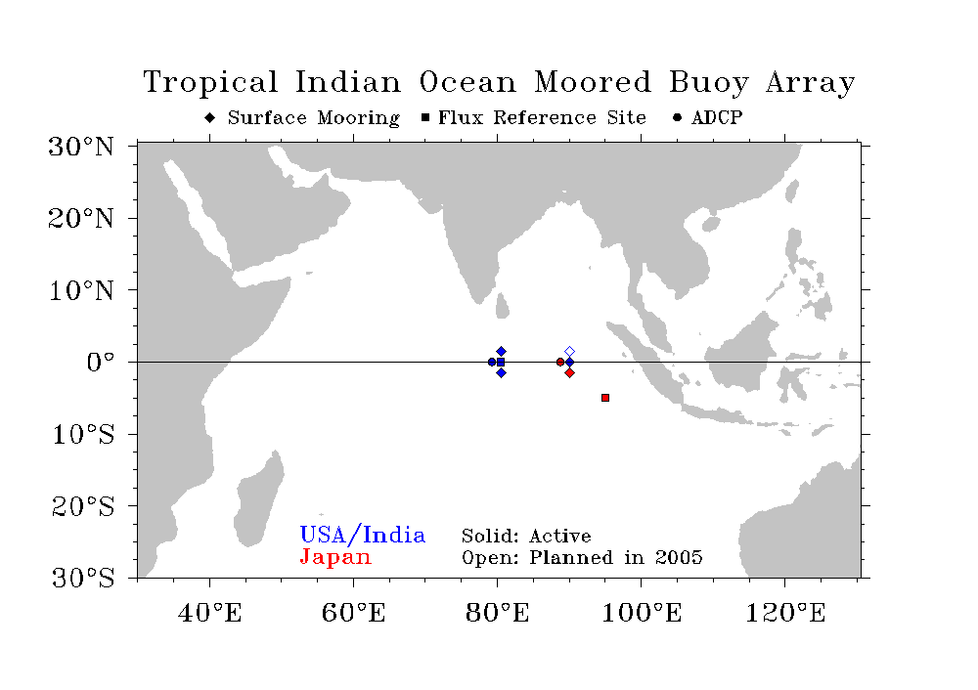
Figure 3. Locations of existing Indian Ocean mooring sites and a mooring to be deployed in late 2005.

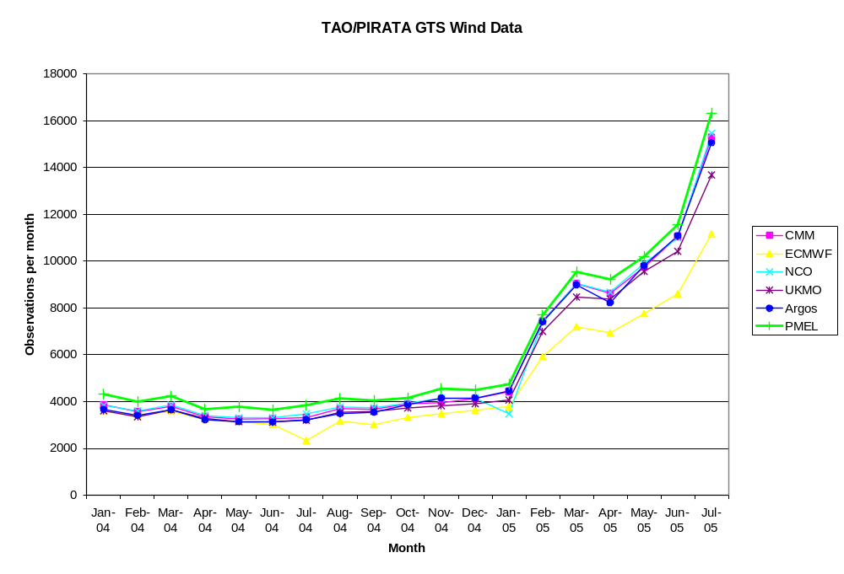
Figure 4. Number of hourly wind speed observations received per month at PMEL, the number reported by Service Argos as having been placed on the GTS, and the number received at several operational forecast centers. (CMM = Centre de Météorologie Marine of Météo France, ECMWF = European Center for Medium Range Weather Forecasts, NCO = NOAA National Center for Environmental Prediction (NCEP) Central Operations, UKMO = United Kingdom Meteorological Office)

REPORTS FROM DATA MANAGEMENT CENTRES

The following pages contain the reports by the:

Specialized Oceanographic Centre (SOC) for drifting buoys of the Joint IOC-WMO Technical Commission for Oceanography and Marine Meteorology (JCOMM), which is implemented by the Subdivision Prévision marine (SCEMO/PREVI/MAR) de Météo-France.
p. 2

Responsible National Oceanographic Data Centre (RNODC) for drifting buoys of the International Oceanographic Data and Information Exchange (IODE) system of IOC, which is implemented by the Canadian Marine Environmental Data System (MEDS);

p. 23



SOC for Drifting Buoy Report
2004 - 2005

The SOC for Drifting Buoys has been run continuously during year 2004-2005. SOC is made of Météo-France teams in Toulouse and Brest as well as teams involved in the inter-agency program Coriolis (Ifremer leading the program, and in charge for delayed mode aspects, portal to external users, etc.). A daily collection and archiving of buoy reports from the world ocean is performed by Météo-France. Collaboration within the Coriolis project (www.coriolis.eu.org), with JCOMMOPS and also Argos are main aspects of this SOC, beside regular exchanges with other data centres, measurements teams and agencies, and with users.
Météo-France operates quality control procedures on drifting buoys data. Warning messages are sent to the buoy-qir@vedur.is mailing list of Internet when a problem appears (e.g. bad location detected, wrong acceleration and loss of drogue, sensor drift, etc.) or when a modification seems needed (i.e. to recalibrate or to remove a sensor from GTS) via JCOMMOPS interface. Statistics on comparisons with analysis fields are set up for each buoy. Monthly statistics are sent to the buoy-qir@vedur.is mailing list too.
Buoy data QC tools developed by Météo-France are available on the Internet (www.meteo.shom.fr/qctools) to help buoy operators to check their buoys: Monthly statistics carried out by 4 meteorological centers for individual buoys; Plots of data and differences with model outputs; Blacklists of buoys reporting dubious air pressure values or being perhaps ashore can be seen.
In addition to the products linked to buoy QC, the SOC for Drifting Buoys produces monthly products for buoys, moored buoys, drifting buoys, ships. Data are delivered on request, or on a regular basis and via Internet (http://esurfmar.meteo.fr/doc/o/daim). Examples are given for the last year.
- Figures 1, 2, 3, 4, show the time evolution of reports for wind and for pressure respectively for all buoy reports (showing all buoys, moored buoys and Drifting Buoys) and ship reports, since Jan. 2004. The number of buoy reports has increased, presumably due to the new Argos tariff agreement (multi-satellite option). Interestingly, the number of moored buoy reports increases for wind but shows a decrease for pressure starting in April 2005 (Fig. 2).
- Figure 5 shows the time evolution of waveob reports and sensors since Jan. 2004. The number of waveob reports regularly increases, with a strong seasonality.
Each month, mapping position plot charts and Marsden square distribution are produced for bathy, tesac, ship, buoy and trackob.
- Figures 6a,b to 10a,b show these products for August 2005. "a" stands for mapping position plot charts, and "b" for Marsden square distribution. Figure 6: bathy, 7: tesac, 8: ship, 9: buoy, and 10: trackob.
Each month, Marsden square distribution charts of mean monthly data availability (top) and percentage of buoy reports compared to ship + buoy reports (bottom) for wind, pressure, air temperature, sea surface temperature are produced.
- Figures 11 to 14 show such products for August 2005. Figure 11: Wind, 12: Pressure, 13: Air temperature, 14: Sea surface temperature.
Since the 1st of January 2002, Météo-France has been providing the Coriolis Data Centre with surface current data computed thanks to SVP drifter tracks. Coriolis contributes to the French operational oceanographic project with in-situ data. Buoy positions, get from the GTS, are interpolated every 3 hours. Surface current data are computed over 6 hours, on a weekly basis. Data are flagged with drogue presence indexes. Since mid-2004, wind speed and wind stress data from ECMWF analysis model coupled with sampled surface current data are delivered too and used by operational oceanography centers (such as Mercator, French component of the Godae).
Charts will be displayed following the JCOMM / JCOMMOPS specifications for monitoring of the observing system.

Dr Philippe Dandin
French SOC Representative

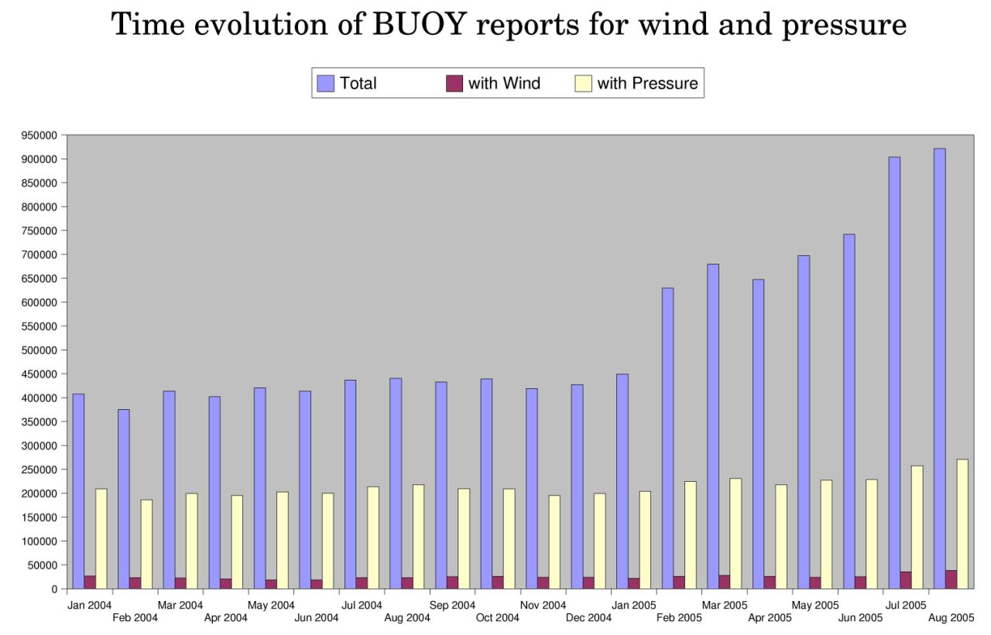
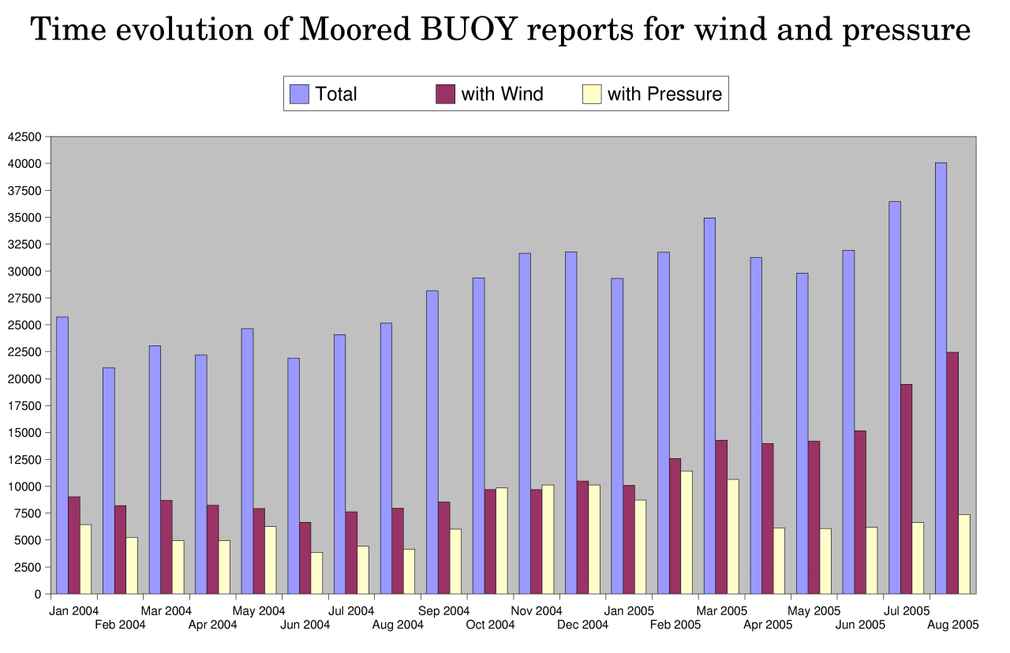
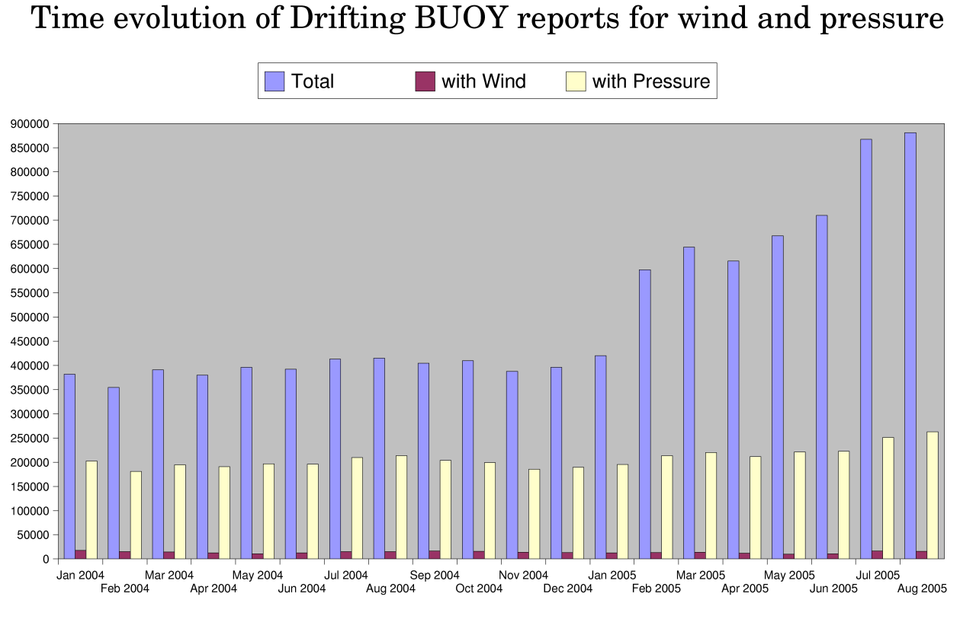
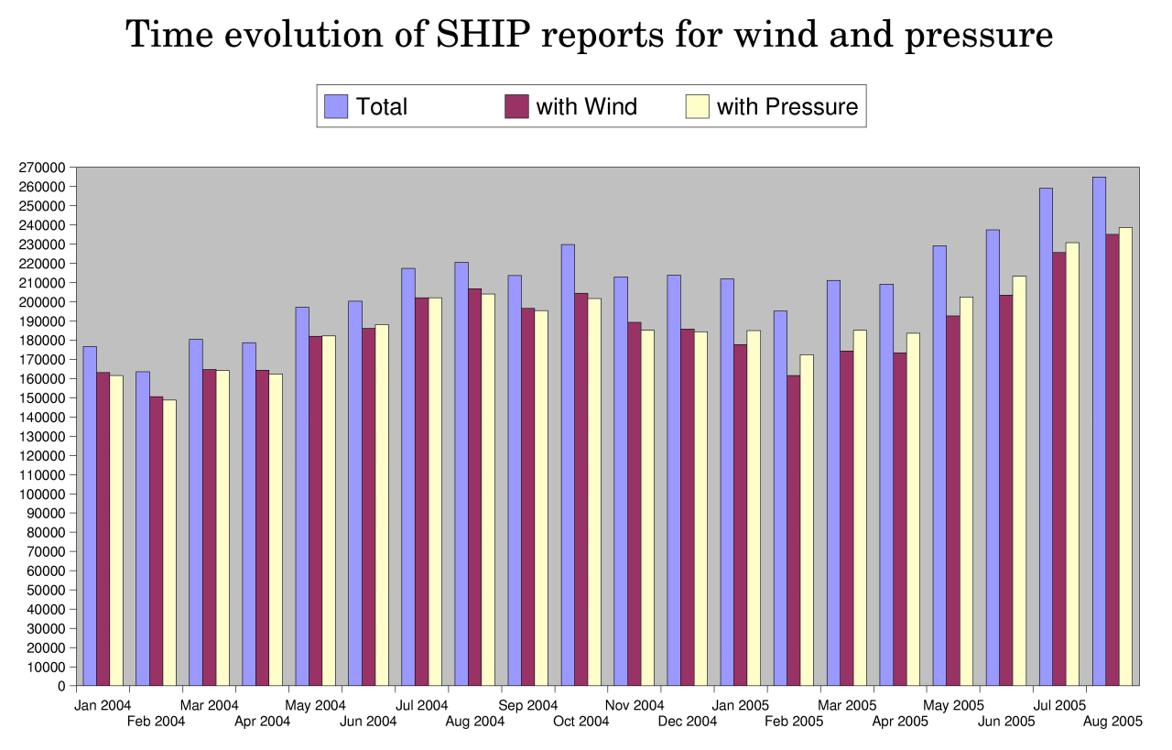
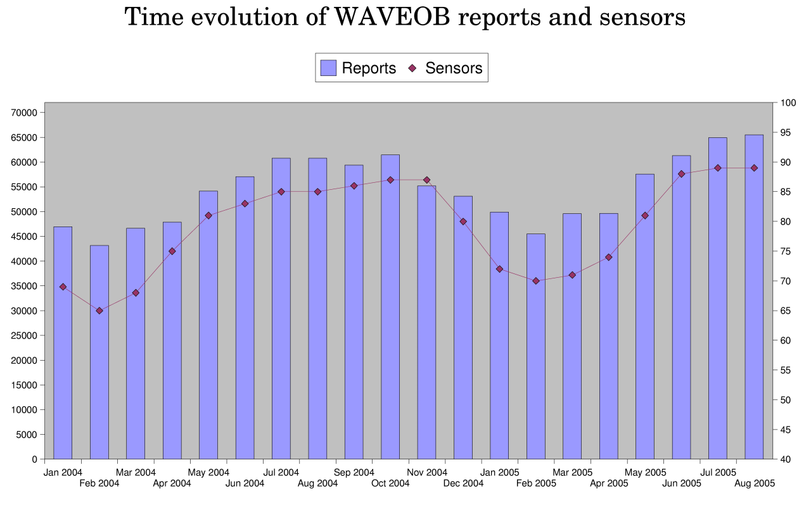
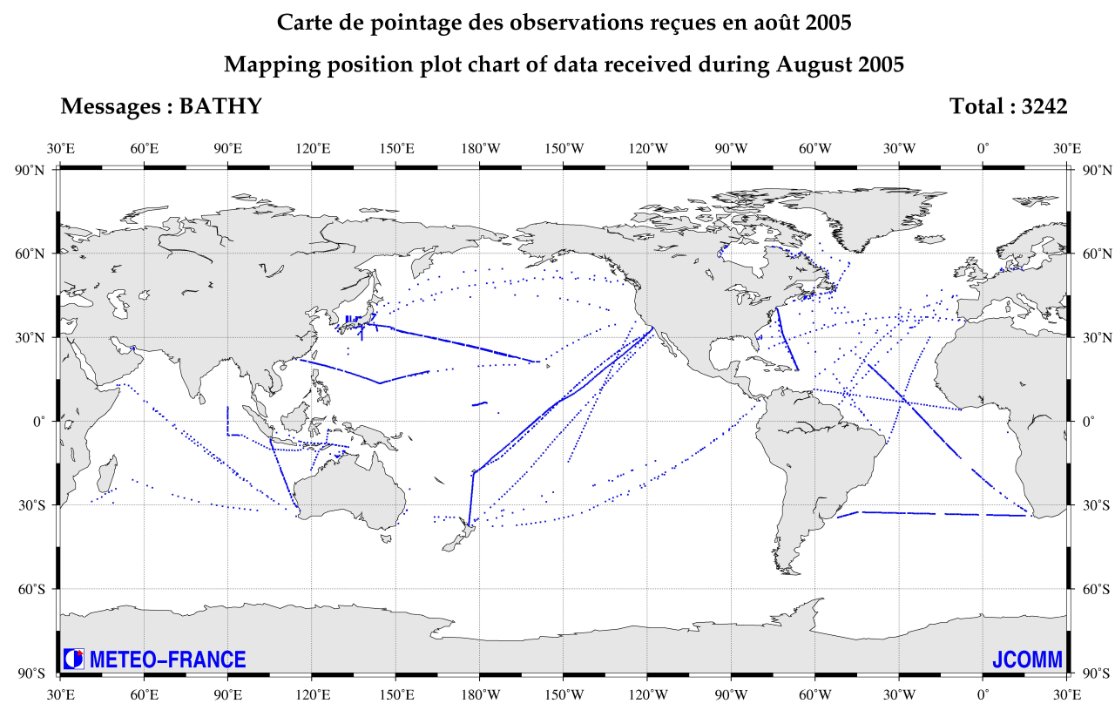
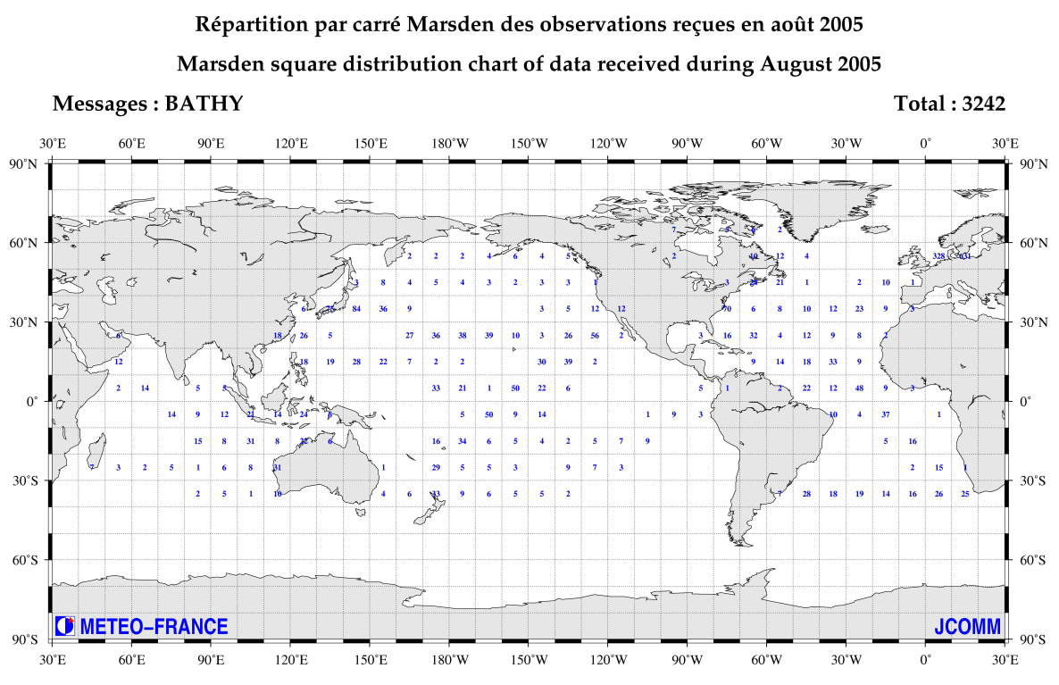
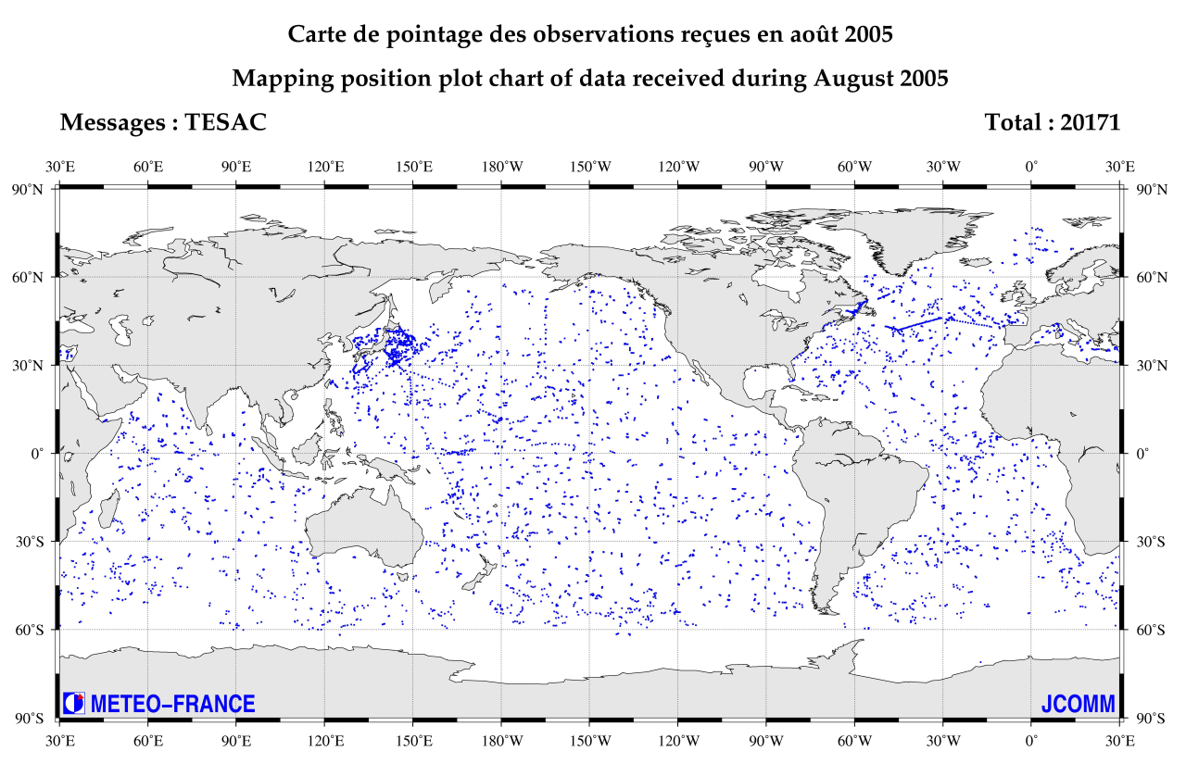
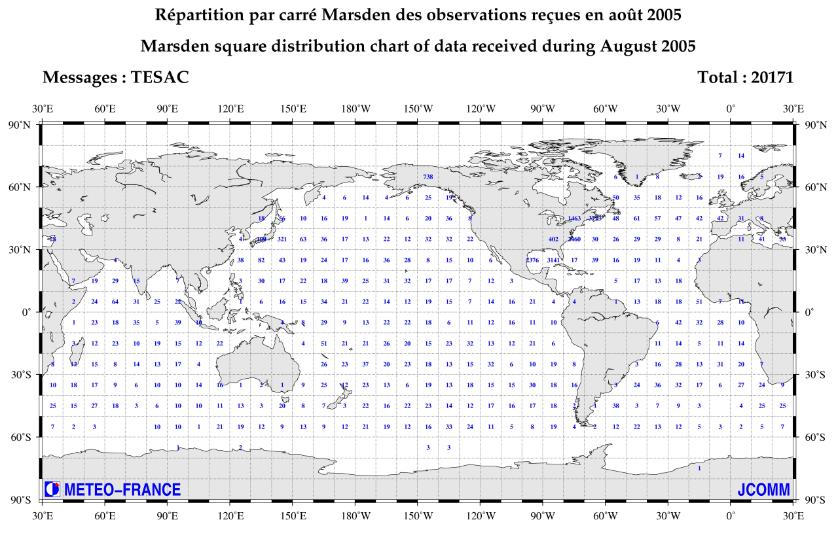
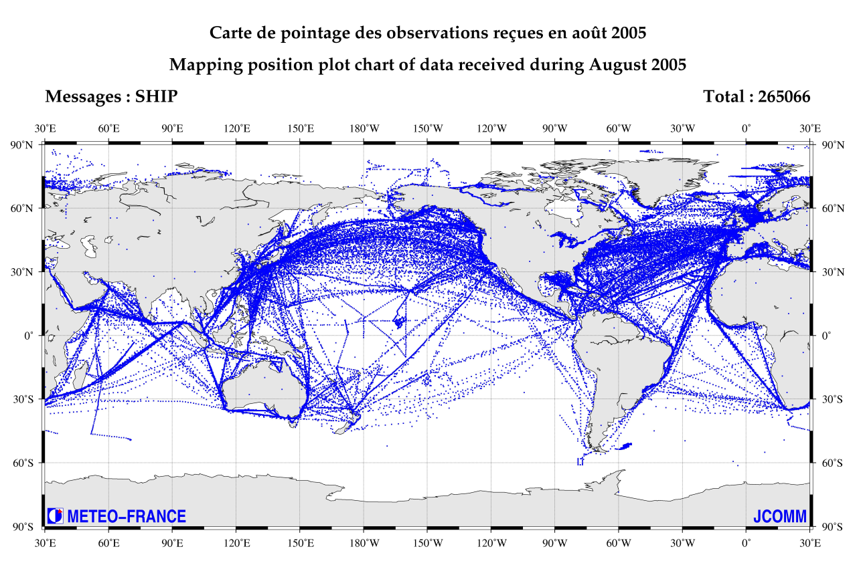
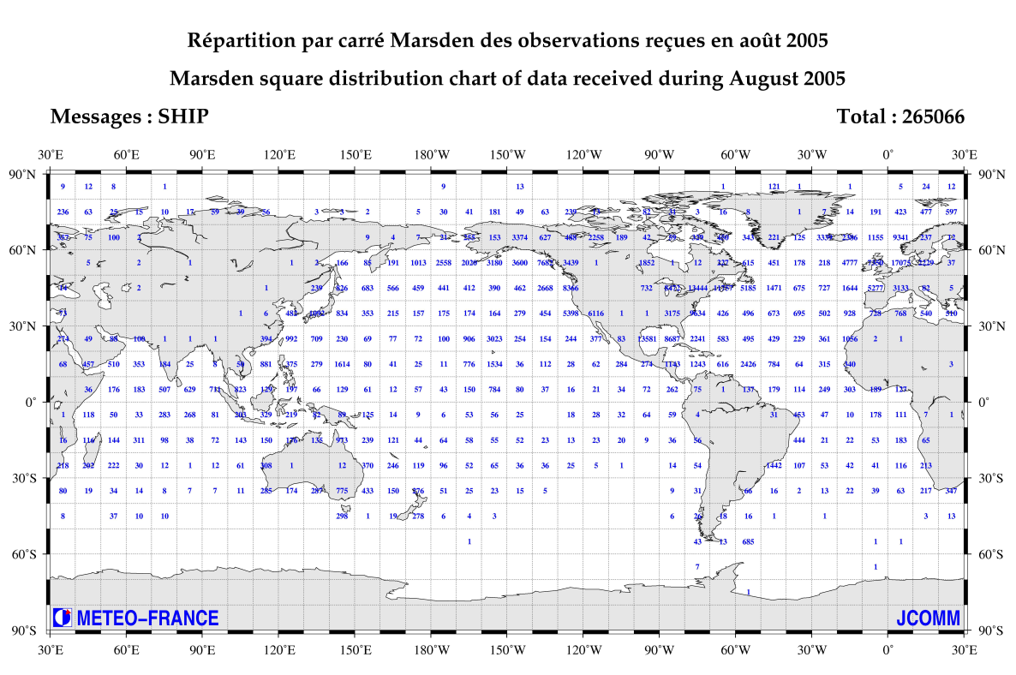
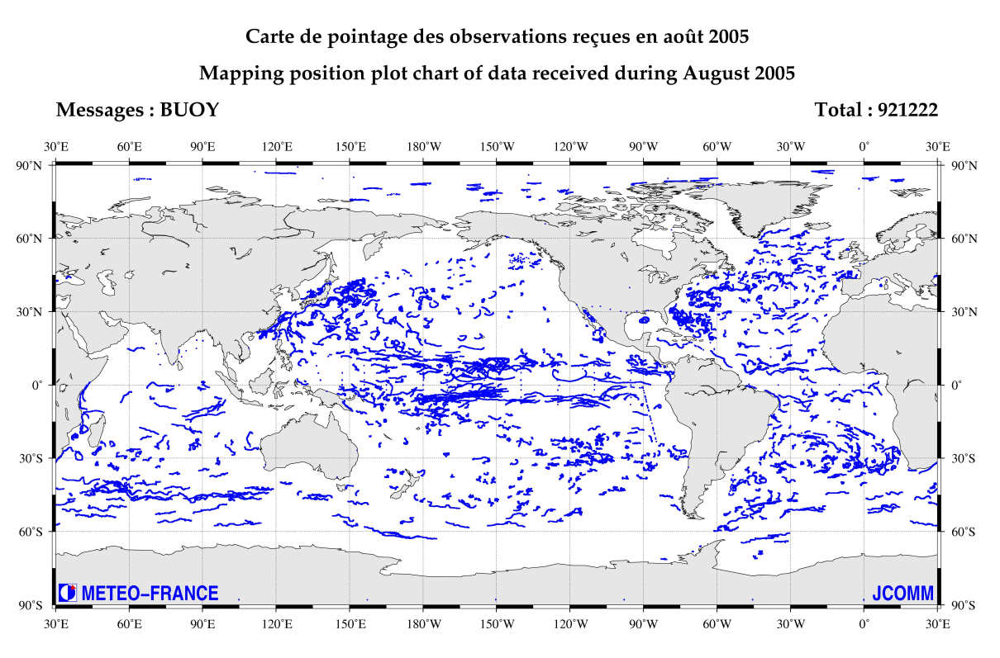
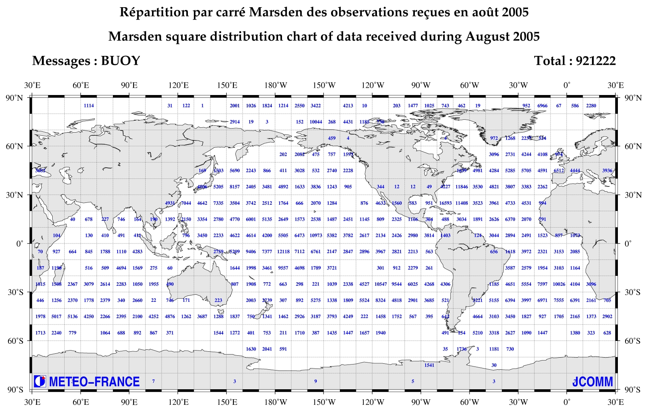
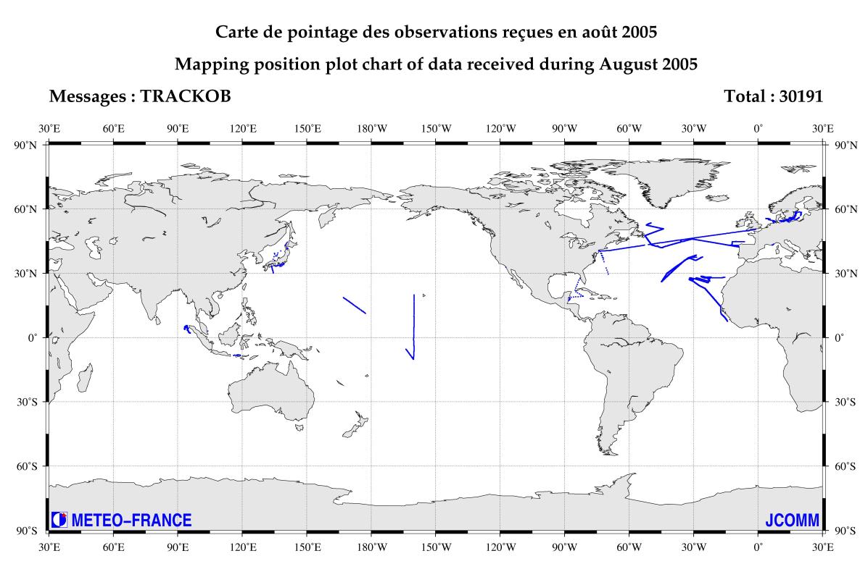
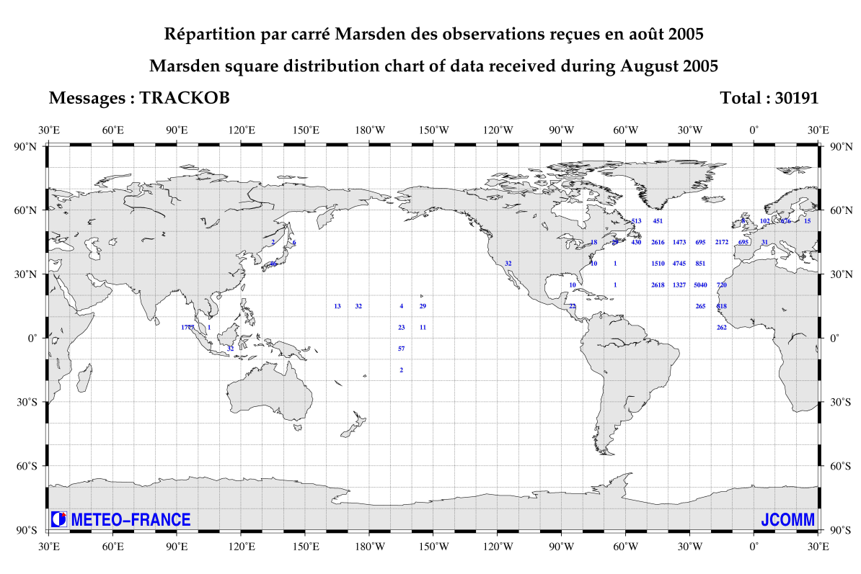
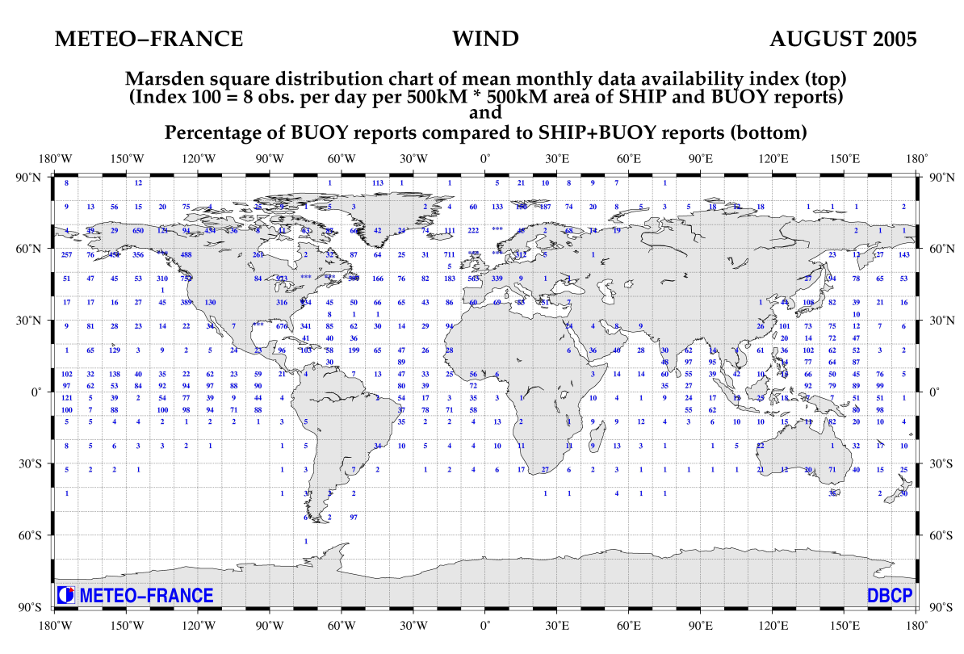
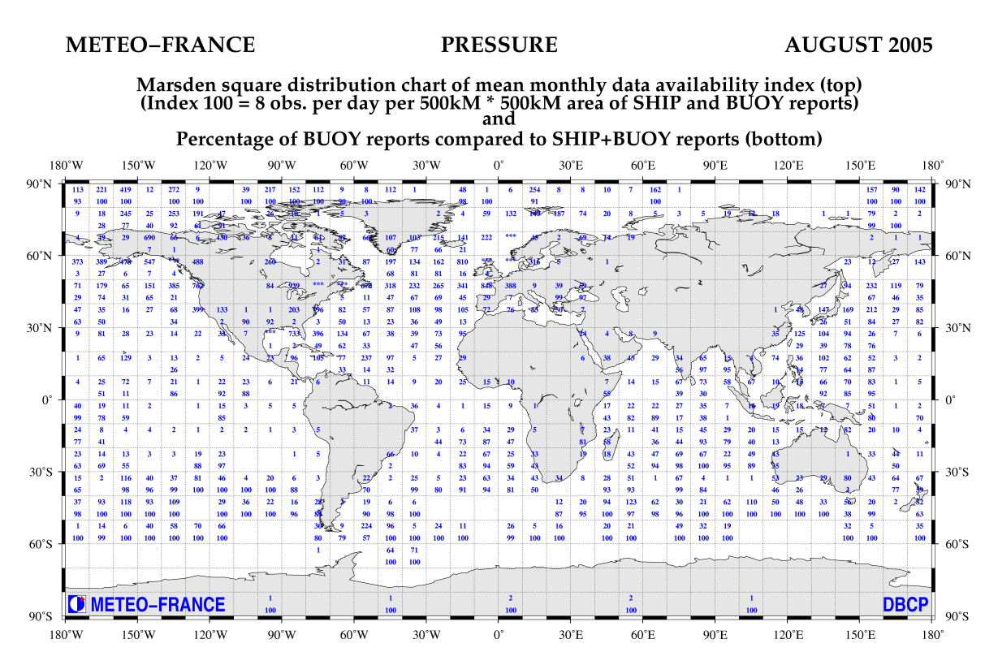
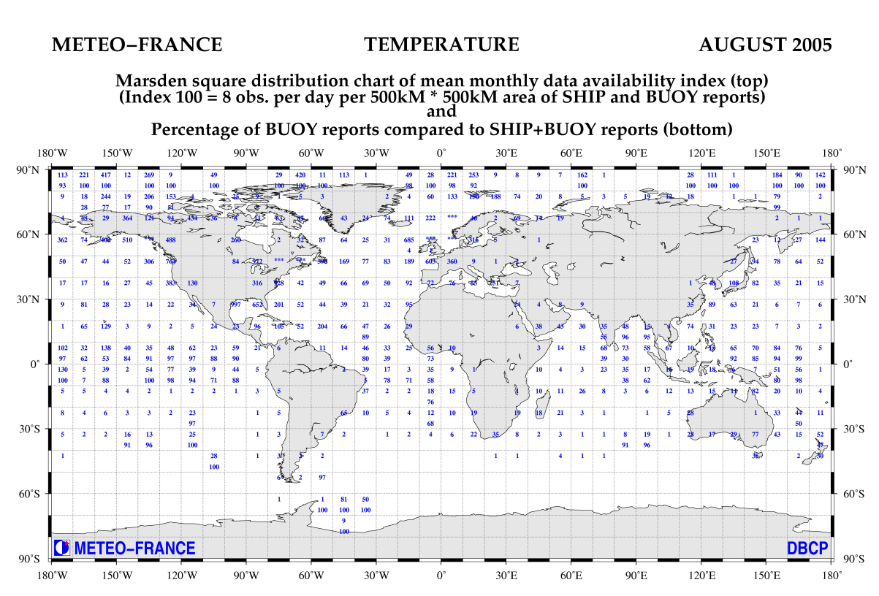
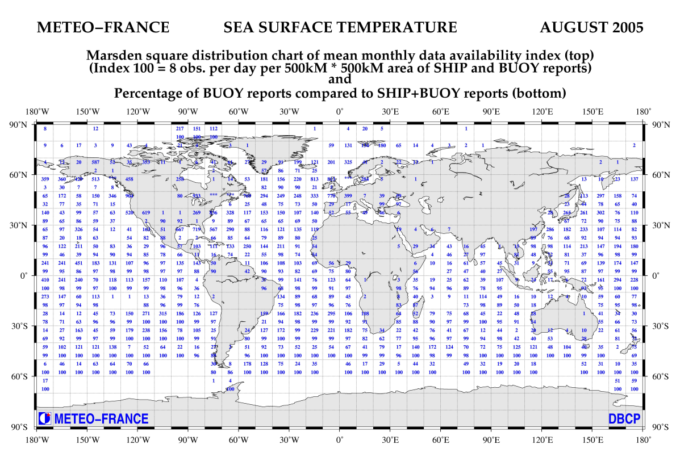
Report of the RNODC for Drifting Buoys
The Marine Environmental Data Service (MEDS)
(August 2004 to July 2005)

Introduction

The Marine Environmental Data Service (MEDS) in Canada became a Responsible National Oceanographic Data Centre (RNODC) for Drifting Buoy Data on behalf of the Intergovernmental Oceanographic Commission (IOC) and the World Meteorological Organization (WMO) in January 1986. The RNODC is a national data centre assisting the World Data Centres (WDCs) for Oceanography and was developed to enable the international exchange system to cope with the increasing variety and volume of oceanographic data being collected. As part of its role, RNODC-MEDS acquires, processes, quality controls and archives real-time drifting buoy messages reporting over the Global Telecommunications System (GTS), as well as delayed mode data acquired from other sources. All data are made available to the international scientific community through an online request system. Although MEDS was officially recognized as an RNODC in 1986, its archive started in late 1978 with the First GARP Global Experiment (FGGE) program and is currently growing at a rate of over 350,000 messages per month.

At IODE-XVIII (Oostende Belgium, April 2005) a resolution was adopted to abolish the system of RNODC's. This was in response to a review of IODE activities and in particular, the lack of understanding and use of the RNODC system. The resolution instructed the Chair of IODE to discuss with RNODC host centres how their operations, if considered essential for the international community, could be maintained and properly acknowledged. The services provided by MEDS as the RNODC for drifting buoys were determined to be essential for the international community and as such will continue operating as an RNODC until the proper accreditation has been established.

Overall annual statistics summary

During the period August 2004 to July 2005, MEDS has archived an average of 515,000 BUOY reports per month (Figure1) and received reports from an average of 1170 buoys per month (Figure 2), an increase of 150,000 reports (41%) and an increase of 187 buoys (19%) from last year respectively. On average each buoy is reporting approximately 14 messages a day (Figure 3). Figure 4 shows the number of some of the meteorological/oceanographic observations posted on the GTS and Figure 5 shows the number of drifting buoys that reported Sea Surface Temperature (SST) and other meteorological observations. Drifting buoy tracks during the year can be seen in Figure 6. Of the BUOY messages received, 99% of the locations were quality flagged as good (Figure 8) and required on average 24 days from observation to reach the archive (Figure 9) (See Data Flow to MEDS). The size of the drifting buoy archive continues to grow (Figure 10) with about 34 million records containing 14.5 Gigabytes of data from 1978-2004.

All statistics, with the exception of the maps and unless otherwise stated, refer to data received in BUOY code which includes both drifter and moored buoys.

Summary of work carried out during the year

Duplicates Analysis

MEDS had noticed a large amount of duplicate and semi-duplicate buoy messages distributed over the GTS and has enhanced their duplicate software to deal more effectively with this issue. The new duplicates analysis combines and filters the GTS messages. Messages are combined which contain the same header information, such as buoy ID, observation date/time, position etc., but each having only a partial compliment of the complete set of measurements being reported. The system also screens out redundancies by filtering out messages that are duplicates in everything except observation time. For these messages, if the difference in time is within a half hour, only one is kept, which is determined by a priority list of the source of the data, the LUT (Local User Terminal). The procedures were developed in consultation with the practices of Argos transmissions.

The current duplicates analysis procedures have been in place since July 2004 and remove approximately 10% of the total messages as duplicates or redundancies. All data in MEDS real time drifting buoy archives have been reprocessed by these procedures. This has helped to make the data much cleaner and easier to understand and use in products and analysis.

Quality Control Flagging

MEDS quality control analysis for real time drifting buoy data continues to use both automated checks and visual inspection. Past practices in automated tests for buoy drift position and speed where corrected. These used to compare the time of a message position to the time of the measurement observations and set a data flag of doubtful where these were different by some specified interval. This practice was removed and all data in MEDS real time drifting buoy archives were reprocessed for the track (date/time, latitude and longitude) position and speed test. The speed re-analysis of the track now takes into account the QC flags sent with the data such as QL, quality of location and QA, the class of buoy location.

Archive Improvements

MEDS continues to archive over 4 million reformatted, processed and quality controlled drifting buoy messages each year. Improvements were made to the archive data system in order to accommodate the increasing rate of acquisition. These changes have been implemented and improve the accessibility for user retrievals and data product creation.

Delayed Mode Archival of AOML Drifter Data

Surface Velocity Program (SVP) data are sent from the Atlantic Oceanographic and Meteorological Laboratory (AOML) to MEDS in delayed mode for archival. This set is comprised of KRIG, P&S (position and sea surface temperature) and "raw" versions of each drifter. In 2001, AOML reprocessed all their data (1979-2000) and forwarded it to MEDS to update their archives. Since then, three annual updates were also received to include data up to December 2003. MEDS updated the system that handles the SVP data. New archives were created and store additional observational data than just surface temperature. An issue concerning reusing buoy IDs was also dealt with.

Previously, the SVP was carried out under the World Ocean Circulation Experiment (WOCE) which ended in 2002. Another programme, Climate Variability (CLIVAR), is continuing the SVP. A new section, Surface Drifters as part of CLIVAR, was added to our website to replace the former SVP section under WOCE. All data received by AOML under the SVP programme is available on the website for download as well as maps and inventories of buoys by year. (Refer to Partnerships for more information.)

DBCP QC Guidelines for Location Data

MEDS sent its first message on the BUOY-QC distribution list (buoy-qc@vendur.is) in October 2002 and continues to participate by sending monthly statistics on the number of erroneous positions on the distribution list. Maps displaying buoys tracks of the previous month for the Arctic, Antarctic and the rest of the world can be seen here: http://www.meds-sdmm.dfo-mpo.gc.ca/meds/Prog_Int/RNODC/Buoy-QC/Buoy-QC.htm. The maps serve as a visual aid to the statistics file and allows the user to “mouse over” tracks to determine which buoys are reporting erroneous locations. In June, these maps proved useful indicating a problem with position transmissions. Many GTS messages reported buoys with erroneous positions of 0,0 (Figure 7) causing statistics for the Southern Atlantic region to be misleading for the month of June. Figure 8 shows quality control percentages of all position data during this past year.

RNODC Report Improvements

MEDS has enhanced its annual RNODC report to include more information on what they do and how and to highlight some of the partnerships they have. As well, more graphs and statistics of their archive were added to give a better snapshot of the drifting buoy archive and what they have available.

Implementing New BUFR Software

Drifting buoy data are now being reported on the GTS in both BUOY and BUFR (Binary Universal Form for Data Representation) format. A connection has been established to the Canadian Meteorological Center (CMC) to receive the BUFR messages via FTP and we have been successful in splitting out the BUFR data into single messages. New software is currently being written to read and write BUFR format which will eventually replace the existing BUOY decoder. Functionality related to new editions and data compression still need to be added. MEDS intends to have the BUFR software put into production by the end of 2005.

Goals for 2005/2006

Complete and implement new BUFR software.

Look into increasing the frequency of archive updates (see Data Flow to MEDS).

Redesign the Drifting Buoy/RNODC section of our website for easier maintenance and to include more graphs and statistics on the archive and its contents.

Data flow to MEDS

In the real-time drifting buoy processing system, GTS data are ftp’d to MEDS every half hour from the Canadian Ice Service, a branch of the Met Service of Canada (MSC) of Environment Canada (EC). Every hour, these messages are sorted through to extract BUOY messages, as well as other oceanographic reports such as BATHY and TESAC. Once a day, the BUOY messages are decoded into an in-house format after which automated tests are run to check for acceptable ranges of values in several measurements (SST, atmospheric pressure, air temperature, wind direction/speed, sub-surface temperature/salinity and wave height/period) and meta-data (date/time, latitude and longitude). The data are stored in a file for a month at which time duplicate software is run making the data available for quality control. Trained scientific personnel review plots of buoy timeseries of the measurements, drift tracks and speed graphs. Flags are set according to the international QC flag definitions derived from IGOSS. Once completed, the data are added into the archive and the website is updated.

With a monthly QC system, it takes anywhere between one and six weeks for BUOY data to be added into the archive. Last year on average, the delay between reception and update was 24 days. Frequency of the data arriving into the archive as compared to observation date and time can be seen in Figure 9. With the increasing number of messages received each month, the QC process takes longer and therefore increases the time it takes to update the archive. This, along with a growing need for real-time drifter data in a more timely manner, has prompted MEDS to look at changing their processing system to a weekly or even daily operation.

Data distribution

MEDS continues to distribute the data upon request, on a regular basis and via the web. Last year, MEDS received 32 requests for drifting buoy data, about half as many as last year. Requests came mostly from universities, government organizations and private consulting companies. Of the 32 requests, 2 were for the International Arctic Buoy Programme (IABP) CD that was created by MEDS in 2000. The CD contains data, products and documents that were produced under the IABP between 1979 and 1999.

Regular data distributions include sending raw drifting buoy GTS messages daily to the US National Oceanographic Data Center (NODC) by FTP, as well, a yearly file of all the QC’d drifting buoy data on CD. Hourly raw data of buoy id, date/time, and meteorological data are posted on our ftp site for use by the Canadian Coast Guard in Search and Rescue. In the past, a monthly file was sent to IFREMER (French Research Institute for Exploitation of the Sea) but it is no longer required and was discontinued.

MEDS website is updated after the monthly QC and contains many trajectories, inventories and statistics of the buoy archive by month and year on a global scale, as well as for specific regions such as the Arctic, Antarctic, North Pacific, Southern Atlantic, EGOS (European Group on Ocean Stations) and Indian Ocean. Except for Arctic data for the current month, data are not available on the website and must be requested through the on-line Data Request Form. The current month’s data for the Arctic is made available through a special application designed for the IABP region which shows real-time tracks of Arctic floats on a scalable map with the option to view specific buoy data. The URL for drifting buoy data and information at MEDS is http://www.meds-sdmm.dfo-mpo.gc.ca/meds/Databases/DRIBU/drifting_buoys_e.htm.

Partnerships

AOML

MEDS is, along with Atlantic Oceanographic and Meteorological Laboratory (AOML), the Data Assembly Centre (DAC) for Surface Velocity Profile (SVP) data collected by drifting buoys. AOML handles the initial processing of the data received through Service Argos. They carry out quality control on the data and generate the interpolated files. Every 6 months, they forward the data to MEDS who function as the archive and distribution centre. For all years up to 2003, and with only minor inconsistencies with AOML, the AOML data are in MEDS archives, and available through the MEDS web site.

CLIVAR

MEDS is continuing to collect drifting buoy data in support of CLIVAR as it had in the past under WOCE.

Archive Information

The following three maps and graph show information derived from the entire archive. The maps show all the buoy tracks in three projections, global, Arctic and Antarctic and the graph displays the growth of the top five parameters (from both drifter and moored buoys) throughout the years 1978-2004.
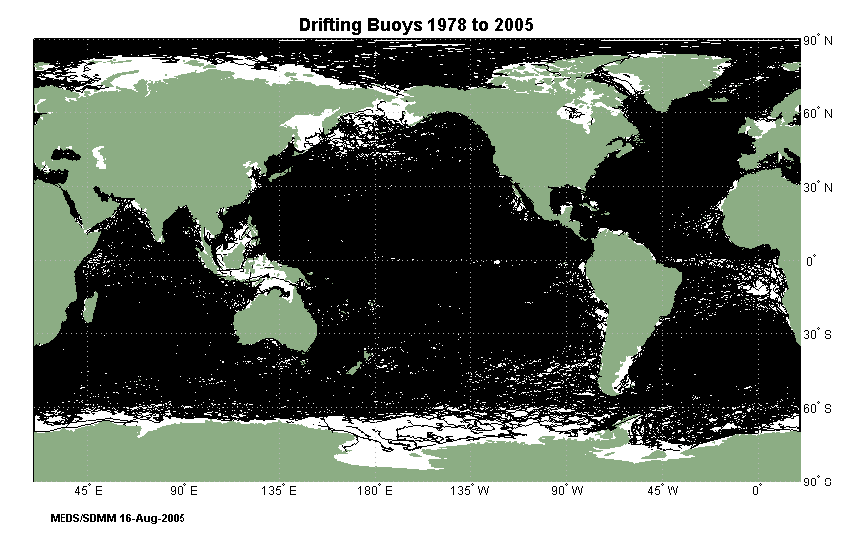

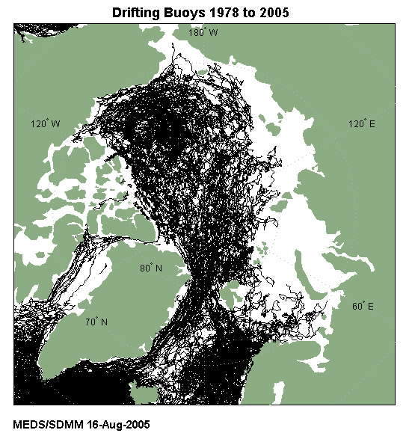
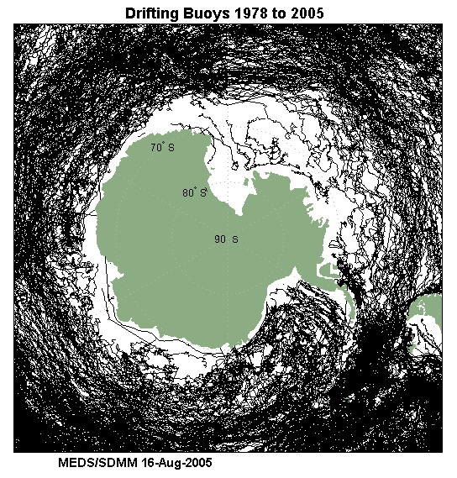

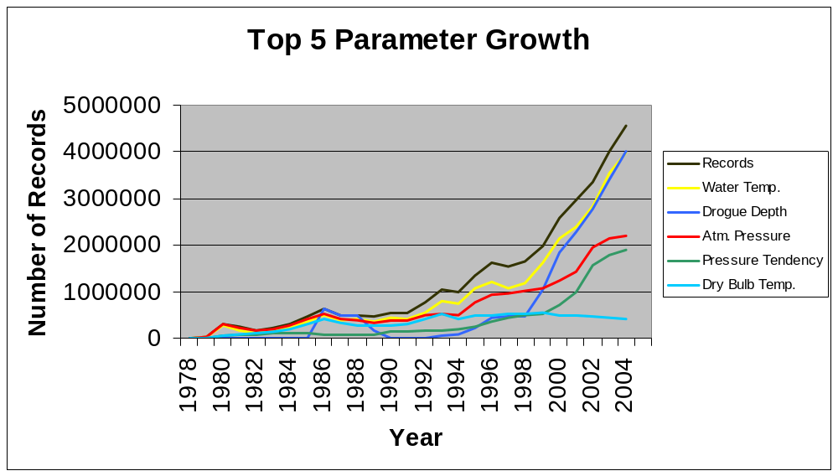

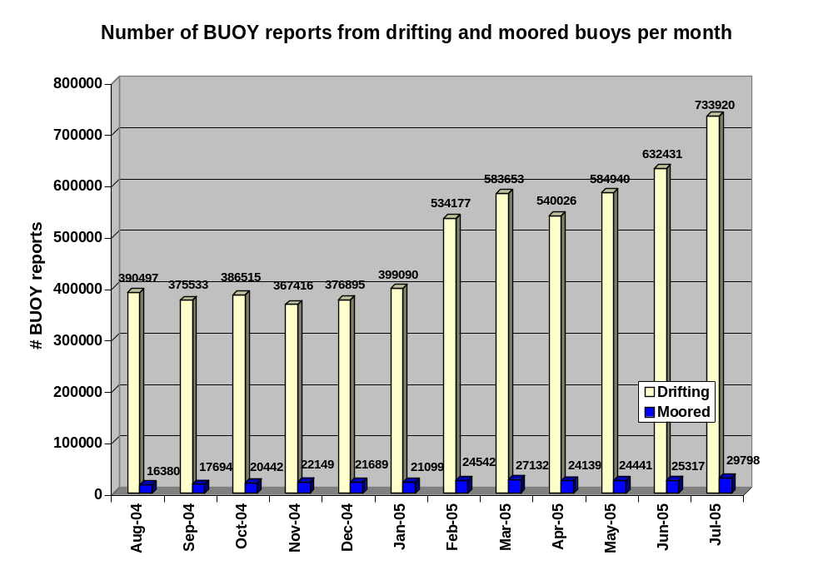
Figure 1

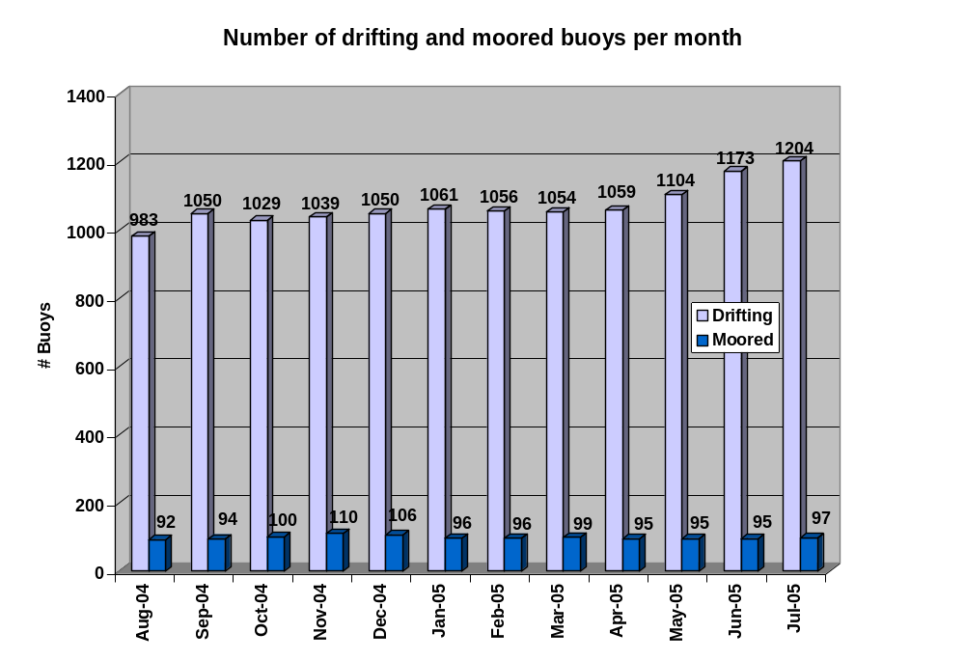
Figure 2

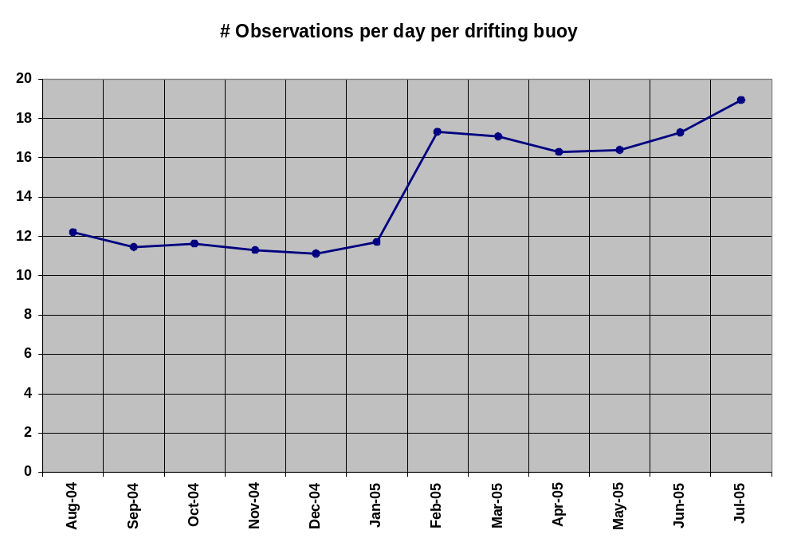
Figure 3

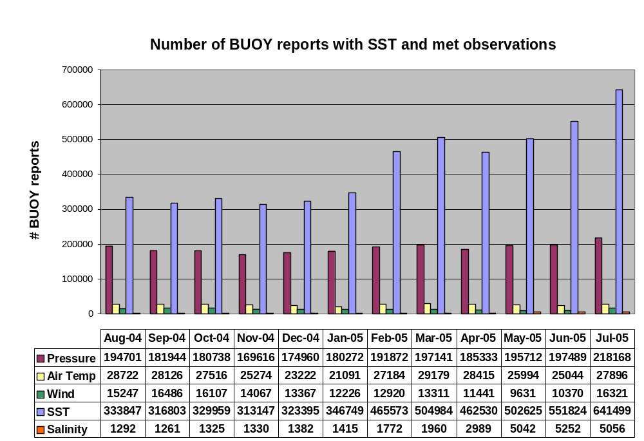

Figure 4

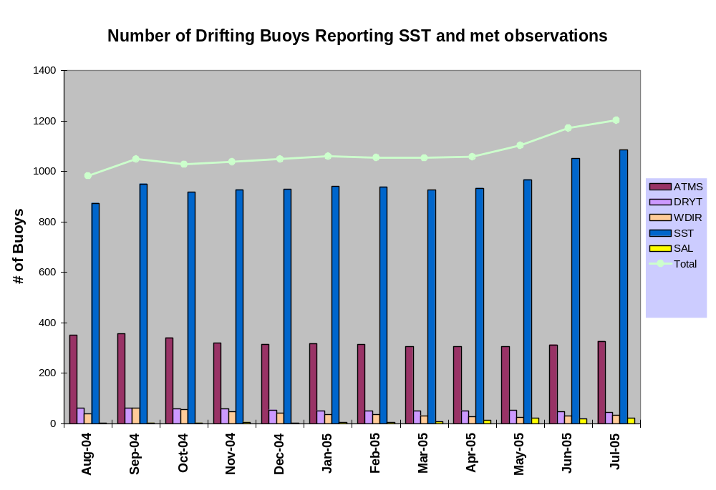

Figure 5

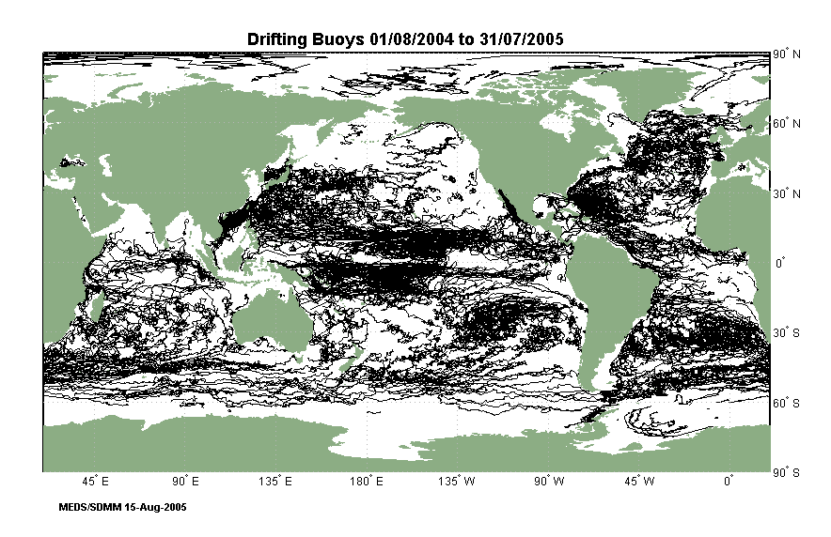
Figure 6

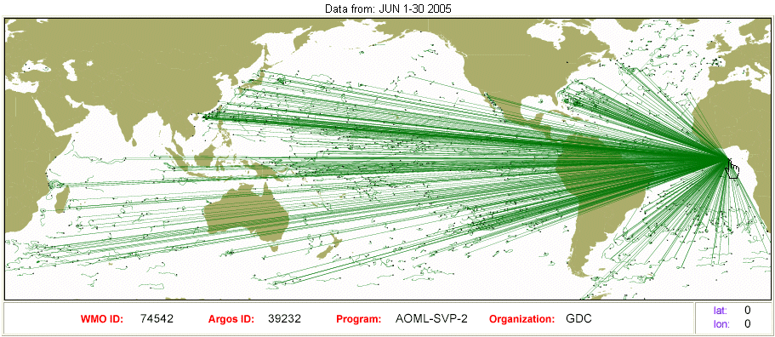

Figure 7

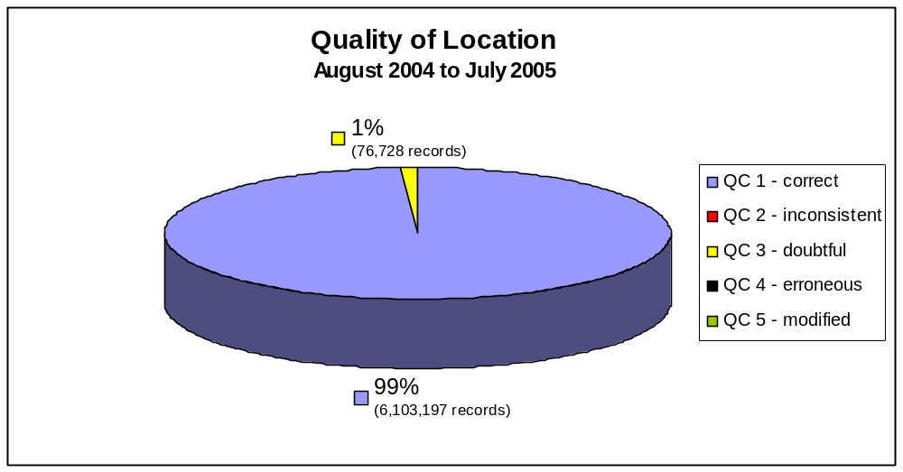
Figure 8

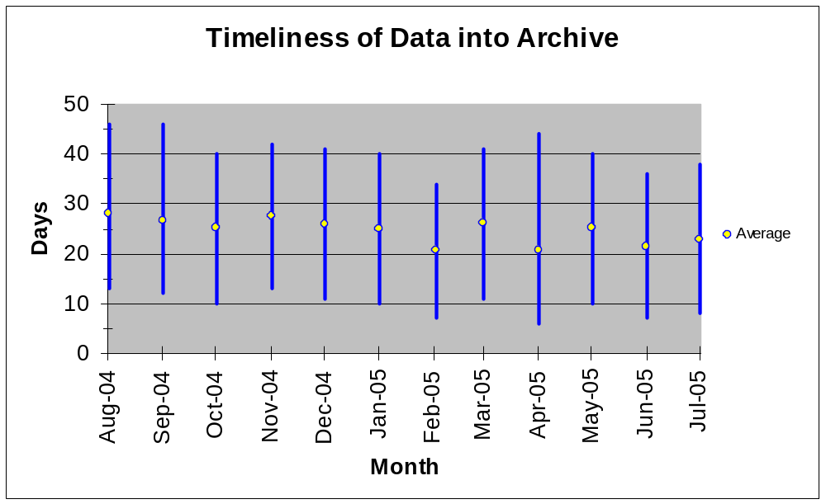
Figure 9

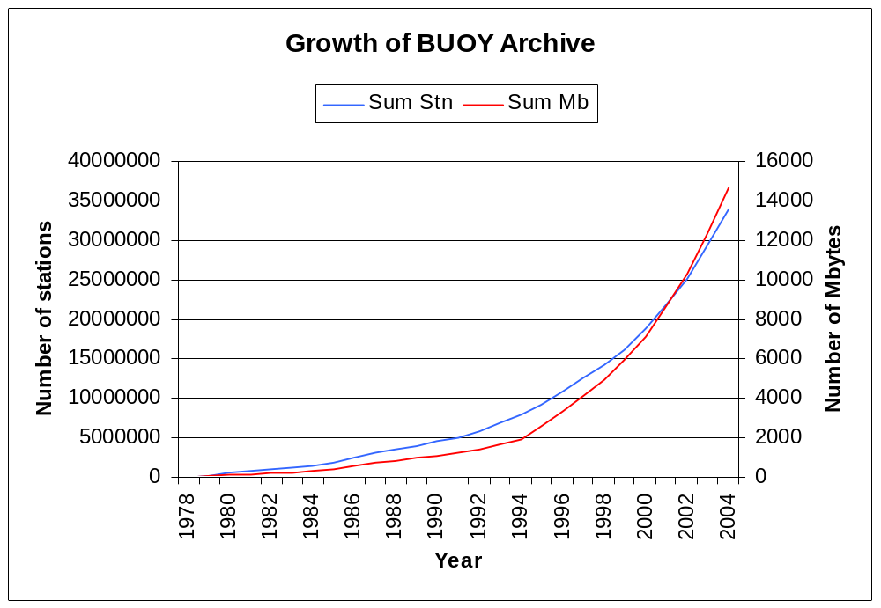
Figure 10

DISTRIBUTION OF GTS AND NON-GTS PLATFORMS BY COUNTRY

Drifting Buoys and those on GTS by country, December 2005:
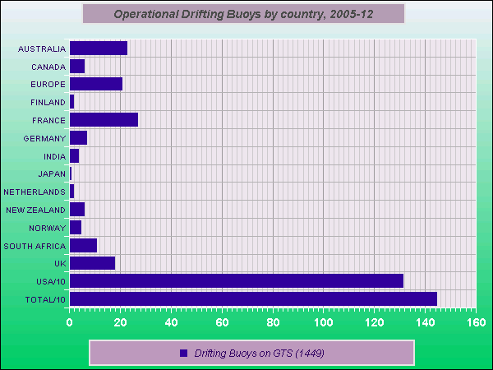

Moored Buoys in the high seas (plus US and Canadian buoys and moorings
reporting via Argos) and those on GTS by country, December 2005:
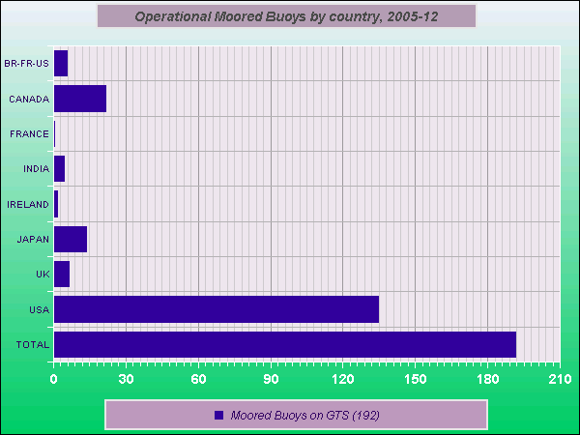
NUMBER OF DRIFTING BUOY DATA ON GTS BY COUNTRY AND SENSOR

Drifting and Moored buoys reporting SST, Air Pressure, or Wind on GTS in December 2005:
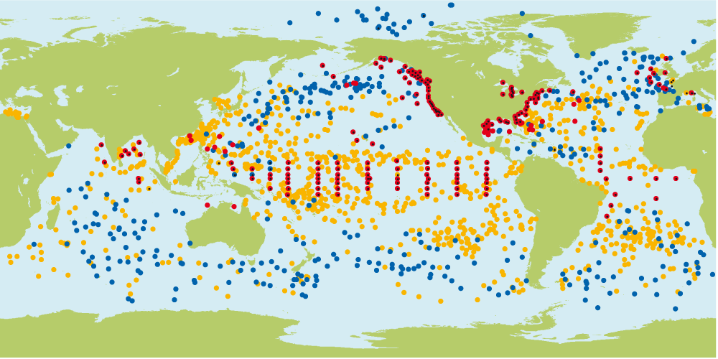
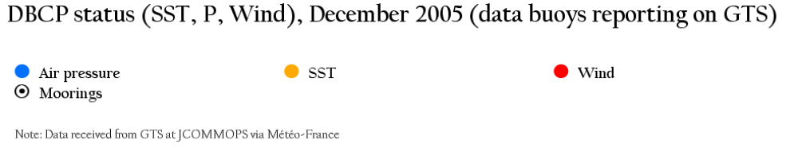

Buoys reporting on GTS in December 2005 by country:
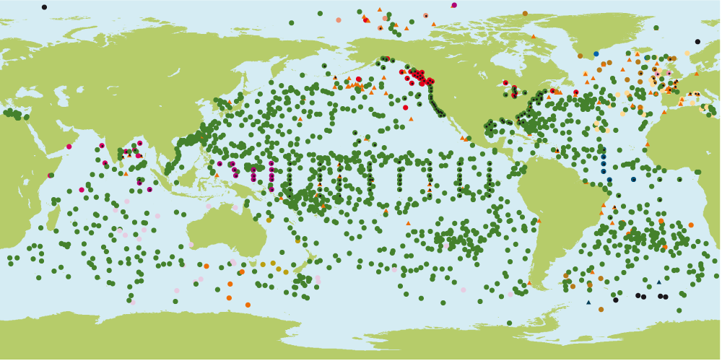
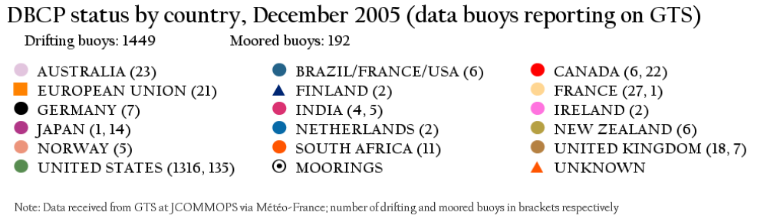
Drifting buoys reporting air pressure on GTS in December 2005 by country:
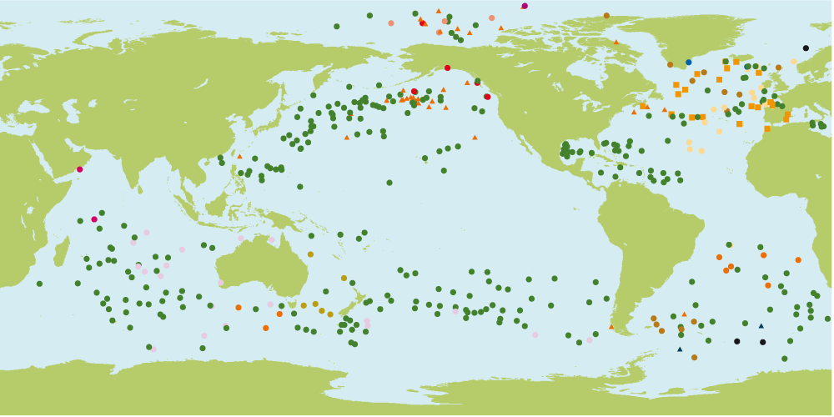
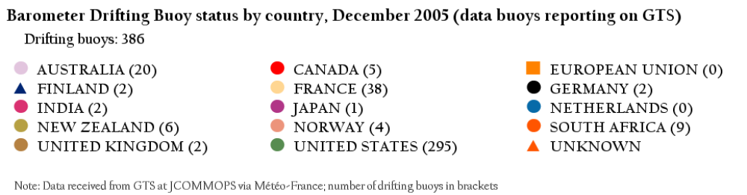

Ocean platforms reporting Sub-surface Temperature on GTS in December 2005
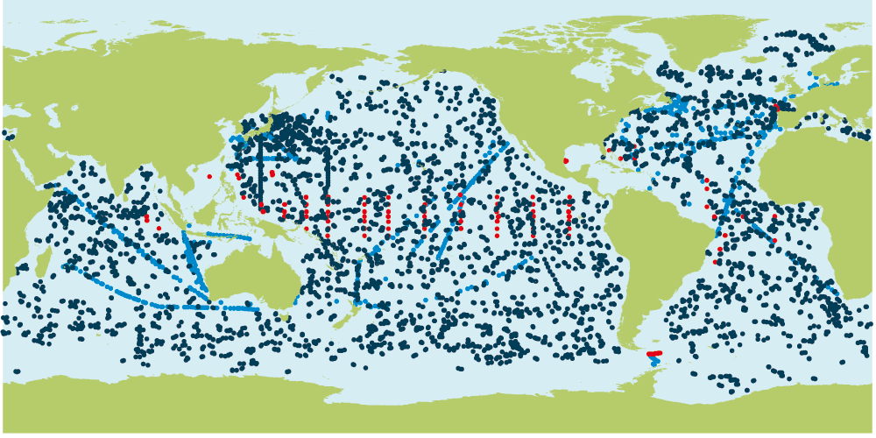
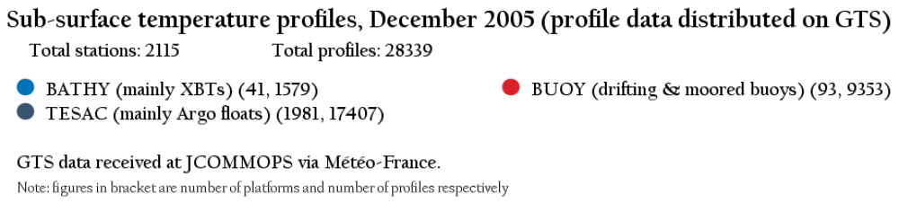
EVOLUTIONS AND DISTRIBUTIONS OF RMS (OBs-FG) (FROM ECMWF STATISTICS)

Evolution of number of air pressure observations distributed on GTS per month
for the period April 2002-December 2005 (from ECMWF monitoring statistics)
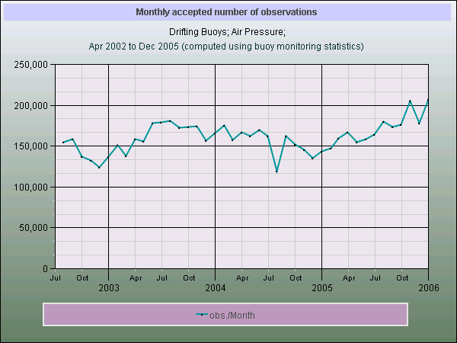

Evolution of mean RMS (Obs.-First guess) per month for the period April 2002
to December 2005 for global GTS air pressure data (from ECMWF monitoring statistics)
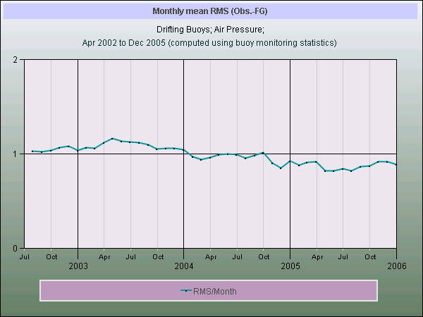

Histogram of distribution of RMS (Obs. - First Guess) for the period 07/2005 to 12/2005.
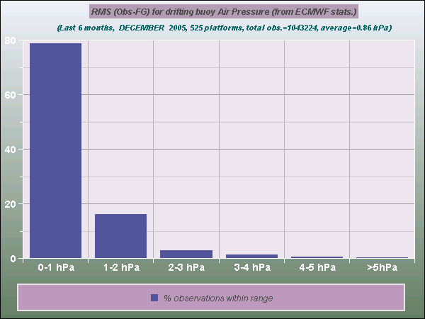

BUFR Template for buoy data, including directional and non-directional wave data
(as adopted for validation by May 2006 by ET/DRC, Muscat, Oman, 5-8 Dec. 2005)

This Template remains compatible with the BUFR template for buoy data that was adopted by the CBS Expert Team on data representation and codes at its Arusha meeting, 17-21 February 2003 and which is now being used operationally by Service Argos for GTS distribution of buoy data in BUFR (i.e. descriptors number 1 to 84 in the table below). Compatibility is ensured by just adding new required descriptors at the end of the existing template (descriptors number 85 to 109).

Descriptors used are from BUFR Master table 0, version 11. No local table is being used.

# | Descriptor | Name | Expanded descriptors | Comment, encoding
1 | 001003 | WMO region | 001003 | First digit of WMO number (e.g. 62024 => 6)
2 | 001020 | WMO region sub-area | 001020 | Second digit of WMO number (e.g. 62024 => 2)
3 | 001005 | Buoy/platform identifier | 001005 | Last 3 digits of WMO number (e.g. 62024 => 024)
4 | 002001 | Type of station | 002001 | 1=Manned station
5 | 002036 | Buoy type | 002036 | 1=Fixed buoy
6 | 002149 | Type of data buoy | 002149 | 16=unspecified moored buoy  24=Omnidirectional waverider  25=Directional waverider
7 | 301011 | Date | 004001 (year)  004002 (month)  004003 (day) | Date of observation
8 | 301012 | Time | 004004 (Hour)  004005 (Minutes) | Time of observation
9 | 008021 | Time significance | 008021 | Value = 26 (time of last known position)
10 | 301011 | Date | 004001 (year)  004002 (month)  004003 (day) | Date of last known position coded here; coded missing for fixed station
11 | 301012 | Time | 004004 (Hour)  004005 (Minutes) | Time of last known position coded here; coded missing for fixed station
12 | 008021 | Time significance | 008021 | Value = “missing”
13 | 301021 | Latitude and longitude (high accuracy) | 005001 (Lat; high accuracy)  006001 (Lon; high accuracy) | Coarse accuracy descriptors (005002 and 006002 respectively) were used with PDE buoys
14 | 027004 | Alternate latitude (high accuracy) | 027004 | Coded if Argos is used for location; otherwise coded missing
15 | 028004 | Alternate longitude (high accuracy) | 028004 | Coded if Argos is used for location; otherwise coded missing
16 | 007030 | Height of station above MSL | 007030
17 | 001051 | Platform Transmitter ID | 001051 | If Argos is used, Argos ID number;
18 | 002148 | Data collection and/or Location system | 002148 | 1=Argos  2=GPS  Coded missing if none
19 | 001012 | Platform drift direction | 001012 | Coded missing for moored buoys
20 | 001014 | Platform drift speed | 001014 | Coded missing for moored buoys
21 | 002040 | Method of removing platform direction and speed from current | 002040 | Coded missing for moored buoys
22 | 033022 | Quality of buoy satellite transmission | 033022 | 0=Good  1=Dubious  3=missing
23 | 033023 | Quality of buoy location | 033023 | 0=Reliable  1=Last known position  2=Dubious  3=missinh
24 | 033027 | Location quality class (range of radius of 66% confidence) | 033027 | 0: >= 1500m  1: 500m to 1500m
25 | 022063 | Total water depth | 022063 | Mooring depth; otherwise coded missing
26 | 302021 | Waves | 022001 (direction of waves)  022011 (period of waves)  022021 (height of waves)
27 | 302022 | Wind waves | 022002 (direction wind wv)  022012 (period wind wv)  022022 (height wind wv)
28 | 302023 | Swell waves | 022003 (direction swell wv)  022013 (period swell wv)  022023 (height swell wv)
29 | 008081 | Type of equipment (observing platform) | 008081 | (New descriptor, scale=0, ref=0, bits=6)  0=sensor  1=transmitter  2=receiver  3=observing system  Here coded with value=3: Equipment = “platform”
30 | 025026 | Battery voltage | 025026 | (New descriptor, Volts, scale=0, ref=0, bits=6)  Platform battery voltage
31 | 008081 | Type of equipment (transmitter) | 008081 | (New descriptor, scale=0, ref=0, bits=6)  0=sensor  1=transmitter  2=receiver  3=observing system  Here coded with value=1: Equipment = “transmitter”
32 | 025026 | Battery voltage | 025026 | (New descriptor, Volts, scale=0, ref=0, bits=6)  Transmitter battery voltage
33 | 008081 | Type of equipment (receiver) | 008081 | (New descriptor, scale=0, ref=0, bits=6)  0=sensor  1=transmitter  2=receiver  3=observing system  Here coded with value=2: Equipment = “receiver”
34 | 025026 | Battery voltage | 025026 | (New descriptor, Volts, scale=0, ref=0, bits=6)  Receiver battery voltage
35 | 008081 | Type of equipment – value Missing = cancel | 008081 | 0=sensor  1=transmitter  2=receiver  3=observing system  Here coded with value = “missing”
36 | 002034 | Drogue type | 002034 | Coded missing for moored buoys
37 | 022060 | Lagrangian drifter drogue status | 022060 | (New descriptor, scale=0, ref=0, bits=3)  0=detached  1=attached  3=missing  Coded missing for moored buoys
38 | 007070 | Drogue depth | 007070 | Coded missing for moored buoys
39 | 002190 | Lagrangian drifter submergence | 002190 | Coded missing for moored buoys
40 | 025086 | Depth correction indicator for sub-surface measurements along cable | 025086 | 0=depths are not corrected  1=depths are corrected  3=missing
41 | 002035 | Cable length | 002035 | Depth of hydrostatic pressure sensor at bottom of cable
42 | 002168 | Hydrostatic pressure of lower end of cable | 002168
43 | 020031 | Ice deposit (thickness) | 020031 | Ice thickness
44 | 002038 | Method of temperature and/or velocity measurement | 002038 | e.g.  2=hull contact sensor  8=thermistor chain
45 | 306004 | Digitization, depth/salinity method, depths/salinities/temperatures | 002032 (indicator for digit)  002033 (method sal/depth)  103000 (delayed repl 3 desc)  031001 (replication factor)  007062 (depth)  022043 (sea temperature)  022062 (salinity) | Replication factor indicates number of (depth, temp., salinity) data points that are encoded
46 | 002030 | Method of current measurement | 002030
47 | 306005 | Time/duration of current measurement, depths/directions/speeds | 002031 (method current)  103000 (delayed repl 3 desc)  031001 (replicationfactor)  007062 (depth)  022004 (direction current)  022031 (speed current) | Replication factor indicates number of (pepth, dir, speed) data points that are encoded
48 | 007031 | Height of barometer above MSL | 007031
49 | 008081 | Type of equipment (sensor) | 008081 | (New descriptor, scale=0, ref=0, bits=6)  0=sensor  1=transmitter  2=receiver  3=observing system  Here coded with value=0: Equipment = “sensor”
50 | 012064 | Instrument temperature | 012064 | Temperature of air pressure sensor
51 | 302001 | Pressure and pressure change | 010004 (pressure at station)  010051 (MSLP)  010061 (3-hour tendency)  010063 (tend. Characteristic) | Mean Seal Level Pressure to be computed based upon pressure at station level and sensor height
52 | 008081 | Type of equipment – value missing = cancel | 008081 | (New descriptor, scale=0, ref=0, bits=6)  0=sensor  1=transmitter  2=receiver  3=observing system  Here coded with value = “missing”
53 | 007032 | Height of sensor above marine deck platform (for temp.&hum. measurement) | 007032 | Height of thermometer above marine desck
54 | 007033 | Height of sensor above water surface (for temp.&hum. measurement) | 007033 | Height of thermometer (assumed should be coded with value = 2 metres for PDE buoys)
55 | 012101 | Dry-bulb temperature (scale 2) | 012101 | Dry-bulb temperature at 2m (012004) was used for PDE buoys
56 | 012103 | Dew-point temperature (scale 2) | 012103
57 | 013003 | Relative humidity | 013003
58 | 007032 | Height of sensor above marine deck platform (for wind measurement) | 007032 | Real height of anemometer above marine deck
59 | 007033 | Height of sensor above water surface (for wind measurement) | 007033 | Real height of anemometer above average water surface
60 | 008082 | Artificial correction of sensor height to another value | 008082 | (New descriptor, scale=0, ref=0, bits=6)  0=sensor height is not corrected  1=sensor height is artificially corrected  7=missing  Assumed should be coded to value 1 for PDE buoys
61 | 007033 | Height of sensor above water surface (here height of anemometer to which it is artificially corrected) | 007033 | Here height of anemometer to which it is artificially corrected  Assumed should be coded with value = 10 metres for PDE buoys
62 | 002169 | Anemometer type | 002169 | e.g.  0=rotor  1=propeller rotor
63 | 002002 | Type of instrumentation for wind measurement | 002002
64 | 008021 | Time significance | 008021 | Value = 2 (time averaged)
65 | 004025 | Time period in minutes | 004025 | Value for averaging period (e.g. 10 minutes)
66 | 011001 | Wind direction | 011001 | Wind direction at 10m (011011) was used with PDE buoys
67 | 011002 | Wind speed | 011002 | Wind speed at 10m (011012) was used with PDE buoys
68 | 008021 | Time significance | 008021 | Value = 23 (monitoring period)
69 | 004025 | Time period in minutes | 004025 | Period during which gust is being monitored prior to observation time
70 | 011043 | Maximum wind gust direction | 011043
71 | 011041 | Maximum wind gust speed | 011041
72 | 008082 | Artificial correction of sensor height to another value (set to missing to reset previous value) | 008082 | (New descriptor, scale=0, ref=0, bits=6)  0=sensor height is not corrected  1=sensor height is artificially corrected  7=missing  Here coded with value = “missing”
73 | 007033 | Height of sensor above water surface (set to missing to cancel previous value) | 007033 | Value=”missing”: Redefine height to previous level
74 | 007032 | Height of sensor above marine deck platform (for precipitation measurement) | 007032 | Here height of precipitations
75 | 004024 | Time period in hours | 004024 | Period during which precipitation is being monitored prior to observation time
76 | 013011 | Total precipitation | 013011 | Total precipitation during monitoring period
77 | 007032 | Height of sensor above marine deck platform (set to missing to cancel the previous value) | 007032 | Value = “missing”
78 | 008021 | Time significance | 008021 | Value = 3 (accumulated)
79 | 004024 | Time period in hours | 004024 | Period during which global radiation is being accumulated prior to observation time
80 | 014021 | Global radiation, integrated over period specified | 014021
81 | 008021 | Time significance | 008021 | Value = “missing”
82 | 025028 | Operator or manufacturer defined parameter (#1) | 025028 | (New descriptor, scale=1, ref=-16384, bits=15)  Housekeeping parameter number 1
83 | 025028 | Operator or manufacturer defined parameter (#2) | 025028 | (New descriptor, scale=1, ref=-16384, bits=15)  Housekeeping parameter number 2
84 | 025028 | Operator or manufacturer defined parameter (#3) | 025028 | (New descriptor, scale=1, ref=-16384, bits=15)  Housekeeping parameter number 3
85 | 022073 | Maximum wave height | 022073
86 | 022070 | Significant wave height | 022070 | H_{s}H_{s}H_{s}H_{s} in WAVEOB section 0
87 | 022074 | Average wave period | 022074 | P_{a}P_{a}P_{a}P_{a} in WAVEOB section 0
88 | 022076 | Direction from which dominant waves are coming | 022076 | d_{d}d_{d} in WAVEOB section 0
89 | 022077 | Directional spread of dominant waves | 022077 | d_{s}d_{s} in WAVEOB section 0
90 | 022071 | Spectral peak wave period | 022071 | P_{p}P_{p}P_{p}P_{p} in WAVEOB section 0
91 | 022078 | Duration of wave record | 022078 | D’D’D’D’ in WAVEOB section 1
92 | 022082 | Maximum non-directional spectral wave density | 022082 | C_{m}C_{m}C_{m} in WAVEOB section 2
93 | 022084 | Band containing maximum non-directional spectral wave density | 022084 | n_{m}n_{m} in WAVEOB section 2
94 | 025043 | Wave sampling interval (time) | 025043 | SSSS in WAVEOB (I_{a}=0)
95 | 025044 | Wave sampling interval (space) | 025044 | SSSS in WAVEOB (I_{a}=1)
96 | 112000 | Delayed replication of 12 descriptors | 112000 | Replication for frequency bands. PDE buoys did not used delayed replication
97 | 031001 | Replication factor | 031001 | Delayed replication therefore added. Replication factor = Number of frequency bands
98 | 022080 | Waveband central frequency | 022080 | f_{n}f_{n}f_{n} in WAVEOB section 1
99 | 201134 | Add 6 bits to data width | 201134
100 | 022096 | Spectral band width | 022096 | Here coded with 10 bits as descriptor requires 4 bits and we have 6 bits added due to previous operation descriptor
101 | 201000 | Reset data width to normal | 201000
102 | 022090 | Non-directional spectral estimate by wave frequency | 022090 | A_{n}A_{n}A_{n} in WAVEOB (I_{b}=0) section 5
103 | 022086 | Mean direction from which waves are coming | 022086 | d_{a1}d_{a1} in WAVEOB section 4
104 | 022087 | Principal direction from which waves are coming | 022087 | d_{a2}d_{a2} in WAVEOB section 4
105 | 022095 | Directional spread of individual waves | 022095
106 | 022085 | Spectral wave density ratio | 022085 | c_{n}c_{n} in WAVEOB section 2
107 | 022088 | First normalized polar coordinate from Fourier coefficients | 022088 | r₁r₁ in WAVEOB section 4
108 | 022089 | Second normalized polar coordinate from Fourier coefficients | 022089 | r₂r₂ in WAVEOB section 4
109 | 022092 | Directional spectral estimate by wave frequency | 022092 | A_{n}A_{n}A_{n} in WAVEOB (I_{b}=1) section 5

LIST OF REGIONAL RECEIVING STATIONS

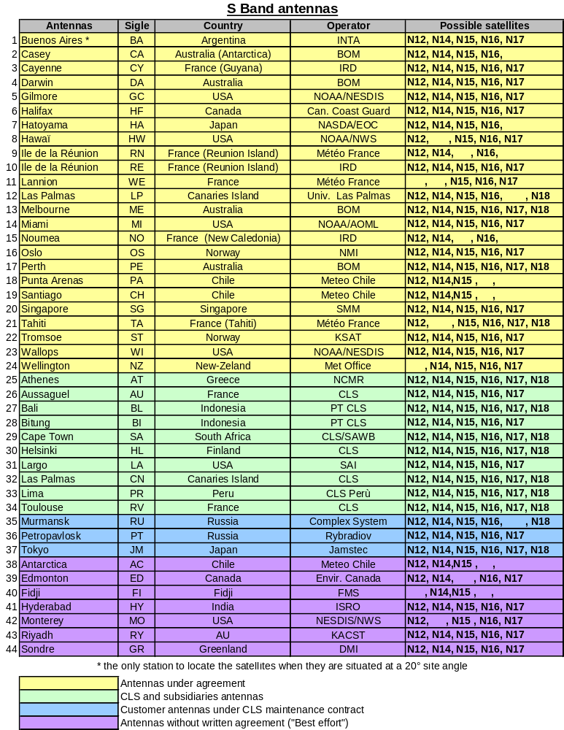
Argos receiving station network
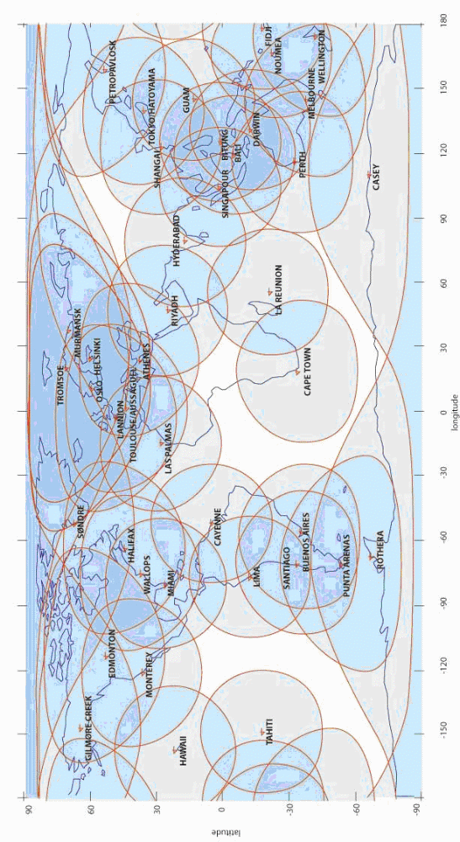

DBCP NATIONAL FOCAL POINTS
(last updated 9 March 2006)

Ms Miriam Andrioli
Chief, Maritime Division
Forecasting Department
Servicio Meteorologico Nacional
25 de Mayo 658
1002 BUENOS AIRES
Argentina
Telephone: +54-11 5167 6713
Telefax: +54-11 5167 6718
E-mail: andrioli@meteofa.mil.ar
msandrioli@fibertel.com.ar

CN Javier A. Valladares
Vice-chairperson, IOC
Jefe Departamento Asuntos Marítimos
Armada Argentina
Comodoro Py 2055
Piso 12° - Ofic. 103
BUENOS AIRES (C1104BEA)
Argentina
Telephone: +54-11 43 01 75 76
Telefax: +54-11 43 03 22 99
E-mail: valladar@hidro.gov.ar

Dr Ian Allison
Antarctic CRC
University of Tasmania & Australian
Antarctic Division
G.P.O. Box 252-80
HOBART, TAS 7001
Australia
Telephone: +61-03 6226 7648
Telefax: +61-03 6226 2973
E-mail: I.Allison@antcrc.utas.edu.au

Mr Graeme Ball
Chairperson, JCOMM Ship Observations
Team
Manager, Marine Operations Group
Bureau of Meteorology
GPO Box 1289
MELBOURNE, Vic. 3001
Australia
Telephone: +61-3 9669 4203
Telefax: +61-3 9669 4168
E-mail: g.ball@bom.gov.au
smmo@bom.gov.au
marine_obs@bom.gov.au (group address)

Mr Ken Jarrott
Vice-chairman, DBCP
Head, Observation Systems Section
Observations and Engineering Branch
Commonwealth Bureau of Meteorology
GPO Box 1289
MELBOURNE, Vic. 3001
Australia
Telephone: +61-3 9669 4163
Telefax: +61-3 9669 4168
E-mail: k.jarrott@bom.gov.au

LC Carlos Frederico Borges Pereira
Brazil
Telephone:
Telefax:
E-mail: borges@smm.mil.br

Mr Alaor Moacyr Dall'Antonia, Jr
Head, Meteorological and Agrometeorological
General Coordination
Instituto Nacional de Meteorologia-INMET
Eixo Monumental, Rua G, Via S-1
Brazil
Telephone: +55-61 344 9955
Telefax: +55-61 343 1487
E-mail: alaor@inmet.gov.br

Ms Yvonne Cook
Life Cycle Manager Surface Networks
Environment Canada
4905 Dufferin Street
DOWNSVIEW, Ontario
Canada M3H 5T4
Telephone: +1-416 739 4468
Telefax: +1-416 739 4261
E-mail: yvonne.cook@ec.gc.ca

Lcdr Alejandro Cabezas
Head, Department of Oceanography
Servicío Hidrográfico y Oceanográpico
de la Armada
Errázuriz 232, Playa Ancha
VALPARAISO
Chile
Telephone: +56-32 282697
Telefax: +56-32 283537
E-mail: shoa@huelen.reuna.cl

Division of Station and Forecast
Department of Marine Monitoring and Services
State Oceanic Administration
1, Fuxingmenwai Avenue
BEIJING
China
Telefax: +86-10 6853 3515

Radiosonde and Ship Observations Division
Danish Meteorological Institute
100 Lyngbyvej
DK-2100 COPENHAGEN
Denmark

CMDR Mario Proaño Silva
Director
Instituto Oceanográfico de la Armada
Av. De la Marina - Base Naval Sur
P.O. Box 5940
GUAYAQUIL
Ecuador
Telephone: +593-4 2481100
Telefax: +593-4 2485166
E-mail: director@inocar.mil.ec

Mr Pierre Blouch
Programme Coordinator, IBPIO
E-SURFMAR Programme Manager
Météo-France
Centre de météorologie marine
13, rue du Chatellier
BP 90411
29604 BREST Cedex
France
Telephone: +33-2 98 22 18 52
Telefax: +33-2 98 22 18 49
E-mail: pierre.blouch@meteo.fr

Mr Jean Rolland
E-SURFMAR Data Buoy Manager
Météo-France
Centre de Météorologie Maritime
13 rue du Chatellier
BP 90411
29604 BREST Cedex
France
Telephone: +33-2 98 22 18 53
Telefax: +33-2 98 22 18 49
E-mail: jean.rolland@meteo.fr

The Director
Department of Water Resources
7 Marina Parade
BANJUL
Gambia
Telephone: +220 228216
Telefax: +220 225009

Hellenic National Meteorological Service
Marine Meteorology Branch
P.O. Box 73502
GR 166 03 Hellinikon
ATHENS
Greece
Telephone: +30-1 962 1116
Telefax: +30-1 962 8952

Director
Icelandic Meteorological Office
Bْstadavegi 9
150 REYKJAVIK
Iceland
Telephone: +354-5 600 600
Telefax: +354-5 28121

Dr M.Ravindranath Nayak
Scientist-'G' & Head, TS
National Aerospace Laboratories
Councilof Scientific & Industrial
Research (CSIR)
Kodihalli, Airport Road
BANGALORE, 560 017
India
Telephone: +91-80 24506003
Telefax: +91-80 25260862, 25086130
E-mail: mrnayak@css.nal.res.in

Mr K. Premkumar
Vice-chairman, DBCP
Vice-chairman, IBPIO
Programme Director
National Data Buoy Programme
National Institute of Ocean Technology
NIOT Campus
Tambaram Main Road
PALLIKKARANAI, CHENNAI 601 302
India
Telephone: +91-44 2246 0661
Telefax: +91-44 2246 0678
E-mail: prem@niot.res.in

Ms Evelyn Murphy
Marine Unit
Met Eireann
Glasnevin Hill
DUBLIN 9
Ireland
Telephone: +353-1 8064290
Telefax: +353-1 8064247
E-mail: evelyn.murphy@met.ie

Mr Yoshihiro Kimura
Director, Marine Division
Climate and Marine Department
Japan Meteorological Agency
1-3-4 Otemachi, Chiyoda-ku
TOKYO 100-8122
Japan
Telephone: +81-3 3212 8341 ext. 5146
Telefax: +81-3 3211 6908
E-mail: buoyunit@hq.kishou.go.jp

Dr Ahmad Abu-Hilal
Director
Marine Science Station
P.O. Box 195
AQABA
Jordan
Telephone: +962-3 315144, 315145
Telefax: +962-3 313674

Mr Ali Juma Mafimbo
RA I Co-rapporteur on Regional Marine
Meteorological and Oceanographic Services
Senior Meteorologist
Marine Meteorology and Physical
Oceanography Services
Forecasting Division
P.O. Box 30259 00100 GPO
NAIROBI
Kenya
Telephone: +254-20 567880
Telefax: +254-20 576955 / 577373 / 567888
E-mail: mafimbo@meteo.go.ke
mafimbo@yahoo.com

Mr Mohamudally Beebeejaun
Meteorologist
Mauritius Meteorological Services
Saint Paul Road
VACOAS
Mauritius
Telephone: +230 686 1031
Telefax: +230 686 1033
E-mail: meteo@intnet.mu
m.bbjohn@odinafrica.net

Mr A.T. Frank Grooters
Observations and Modelling Department
Royal Netherlands Meteorological Institute
P.O. Box 201
3730 AE DE BILT
Netherlands
Telephone: +31-30 220 6691
Telefax: +31-30 221 0407
E-mail: frank.grooters@knmi.nl

Ms Julie Fletcher
Chairperson, JCOMM VOS Panel
Manager Marine Observations
Meteorological Service of New Zealand Ltd
P.O. Box 722
WELLINGTON
New Zealand
Telephone: +64-4 4700 789
Telefax: +64-4 4700 772
E-mail: fletcher@metservice.com

The Director
Det Norske Meteorologiske Institutt
P.O. Box 320, Blindern
N-0314-OSLO 3
Norway

Cmdr Héctor Soldi
Servicio Nacional de Meteorologia e
Hidrologia
Casilla Postal 80
CALIAO
Peru
Telephone: +51-1 4658312
Telefax: +51-1 4299054
E-mail: hsoldi@dhn.mil.pe

Mr Dong-Kyu Lee
Department of Marine Science
Pusan National University
PUSAN 609-735
Republic of Korea
Telephone: +82-51 510 2180
Telefax: +82-51 581 2963
E-mail: lee@bada.ocean.pusan.ac.kr or
lee@tiwe.ucsd.edu

Dr Yong-Hoon Youn
Director
Marine Meteorology and Earthquake
Research Laboratory
Meteorological Research Institute
Korea Meteorological Administration
460-18, Shindaebang-dong, Dongjak-gu
SEOUL 156-720
Republic of Korea
Telephone: +82-2 847 2495
Telefax: +82-2 847 2496
E-mail: yhyoun@kma.go.kr

Mr Vasile Diaconu
Chef, Laboratoire océanographique
Institut des recherches marines
Boulevard Mamaia No. 300
8700 CONSTANTA
Romania
Telephone: +40-41 643288
Telefax: +40-41 831274

Dr E.A. Kulikov
Committee for Hydrometeorology
12 Pavlik Morozov Street
123376 MOSCOW D-376
Russian Federation

Mr Saleh Omar Baazim
Director of Observations and System
Meteorology and Environmental Protection
Administration (MEPA)
P.O. Box 1358
JEDDAH 21431
Saudi Arabia

Mr Faiq Metwalli
Chief, Regional Telecommunications Hub
Presidency of Meteorology and
Environment (PME)
PO Box 1358
JEDDAH 21431
Saudi Arabia

Mr Francis Mosethlo
Technical Coordinator, ISABP
South African Weather Service
442 Rigel Avenue South
Erasmusrand
Private Bag X097
PRETORIA 0001
South Africa
Telephone: +27-12 367 6050
Telefax: +27-12 367 6175
E-mail: gaobotse@weathersa.co.za

Mr César Belandia
Head, Observations and Instruments
Instituto Nacional de Meteorologيa
Apartado de Correos 285
28071 MADRID
Spain
Telephone: +34-1 5819651
Telefax: +34-1 5819846
E-mail: cesar.belandia@inm.es

H.E. Mohamed Yahya Al-Suweidi
Assistant Undersecretary for Civil Aviation
Ministry of Communications
P.O. Box 900
ABU DHABI
United Arab Emirates
Telephone: +971-2 662 908 ext. 227
Telefax: +971-2 651 691

Mr David Meldrum
Chairman, DBCP
Scottish Association for Marine Science
Dunstaffnage
OBAN PA37 1QA
Scotland
United Kingdom
Telephone: +44-1631 559 273 / 559 000
Telefax: +44-1631 559 001
E-mail: dtm@sams.ac.uk

Cmdr (C.G.) Don Guillermo Ramis
Direccíon Nacional de Meteorología
Javier Barrios Amorيn 1488
Casilla de Correo 64
11200 MONTEVIDEO
Uruguay
Telephone: +5982 405177
Telefax: +5982 497391

Dr William H. Burnett
National Data Buoy Center
National Weather Service
NOAA
1100 Balch Blvd.
STENNIS SPACE CENTER, MS 39529-5001
USA
Telephone: +1-228 688 4766
Telefax: +1-228 688 3153
E-mail: bill.burnett@noaa.gov

Mr Craig A. Engler
Global Drifter Center
Atlantic Oceanographic and Meteorological
Laboratory
Office of Oceanic and Atmospheric Research
NOAA
4301 Rickenbacher Causeway
MIAMI, FL 33149-1026
USA
Telephone: +1-305 361 4439
Telefax: +1-305 361 4366
E-mail: craig.engler@noaa.gov

FINANCIAL STATEMENTS

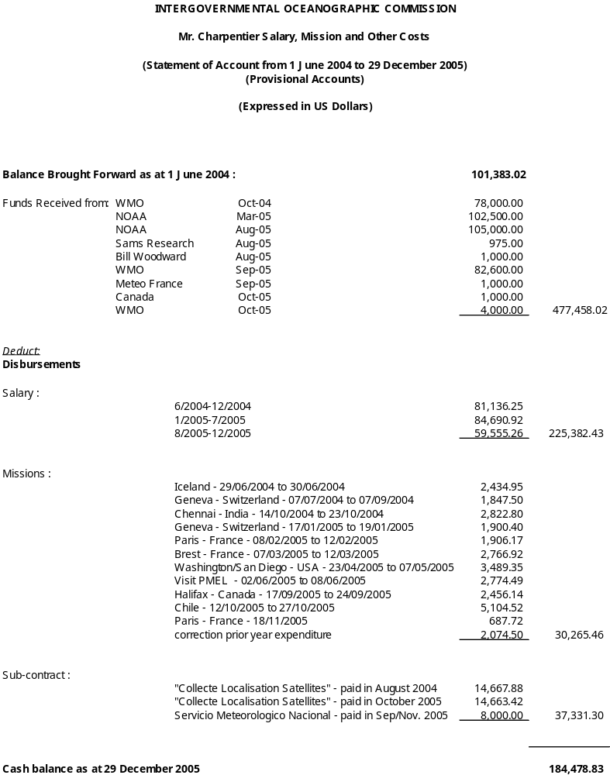

World Meteorological Organization
Data Buoy Co-operation Panel
Final Statement of Account as at 31 December 2005
( expressed in US dollars)
Balance from 2003 |  |  |  |  |  |  |  |  |  | 125,361
Contributions received |  |  |  |  |  |  |  |  |  | 246,481
Total Funds Available |  |  |  |  |  |  |  |  |  | 371,842
Obligations Incurred
 |  |  |  | 2004 |  | 2005 |  | Total
 | Consultants |  |  | 9,992 |  | 10,911 |  | 20,903
 | Travel |  |  | 9,459 |  | 7,533 |  | 16,992
 | Transfer to Marine Programe |  |  | 12,000 |  | - |  | 12,000
 | Contribution to JCOMMOPS Data Devt |  |  | 6,527 |  | - |  | 6,527
 | Contribution to DBCP/JTA Mtg 33080/2005 |  |  | - |  | 3,000 |  | 3,000
 | Payment to IOC/ Logistic Support |  |  | 204,000 |  | 82,600 |  | 286,600
 | Bank charges |  |  | 128 |  | 71 |  | 199
 |  |  |  | 242,106 |  | 104,115 |  | 346,221
Balance of Fund |  |  |  |  |  |  |  | US $ |  | 25,621
Represented by.
Cash at Bank |  |  |  |  |  | 26,775
Exchange Adjustments |  |  |  |  |  | 9,962 |  |  |  | 36,737
Less: Unliquidated Obligations |  |  |  |  |  | 11,099
Accounts Payable |  |  |  |  |  | 17 |  |  |  | 11,116
 |  |  |  |  |  |  |  | US $ |  | 25,621
 | CONTRIBUTIONS RECEIVED |  |  |  |  | 2004 |  | 2005 |  | Total
 | Australia |  |  |  |  | 16,875 |  | 14,500 |  | 31,375
 | Canada |  |  |  |  | 12,500 |  | 12,500 |  | 25,000
 | CLS Service ARGOS |  |  |  |  | 10,000 |  | - |  | 10,000
 | France* |  |  |  |  | 36,633 |  | 73,746 |  | 110,379
 | Germany |  |  |  |  | 5,000 |  | 5,000 |  | 10,000
 | Greece |  |  |  |  | 2,200 |  | - |  | 2,200
 | Iceland |  |  |  |  | 2,250 |  | - |  | 2,250
 | India |  |  |  |  | - |  | 3,000 |  | 3,000
 | Ireland |  |  |  |  | 1,517 |  | - |  | 1,517
 | Japan |  |  |  |  | 10,000 |  | 2,000 |  | 12,000
 | Netherlands |  |  |  |  | 1,970 |  | - |  | 1,970
 | New Zealand |  |  |  |  | 2,395 |  | 2,000 |  | 4,395
 | Norway |  |  |  |  | 395 |  | - |  | 395
 | South Africa |  |  |  |  | 3,750 |  | 3,750 |  | 7,500
 | USA |  |  |  |  | 22,500 |  | 2,000 |  | 24,500
 | TOTAL |  |  |  |  | 127,985 |  | 118,496 |  | 246,481
*The contributions from France received in 2004 include their contributions for the years 2002-03.

